
Universidad Autónoma del Estado de México

Programa en Ciencias Agropecuarias y Recursos Naturales

Estimación de las emisiones en bovinos en los sistemas de producción lechera en pequeña escala a través del factor de conversión de metano

T E S I S

Que para obtener el Grado de Doctor en Ciencias Agropecuarias y Recursos Naturales

P R E S E N T A :

NOÉ ZÚÑIGA GONZÁLEZ

Tutor Académico:
Dr. Luis Brunett Pérez

Tutores Adjuntos:
Dr. Enrique Espinosa Ayala Dr. Pedro Abel Hernández García

El Cerrillo Piedras Blancas Toluca, Estado de México Junio de 2016

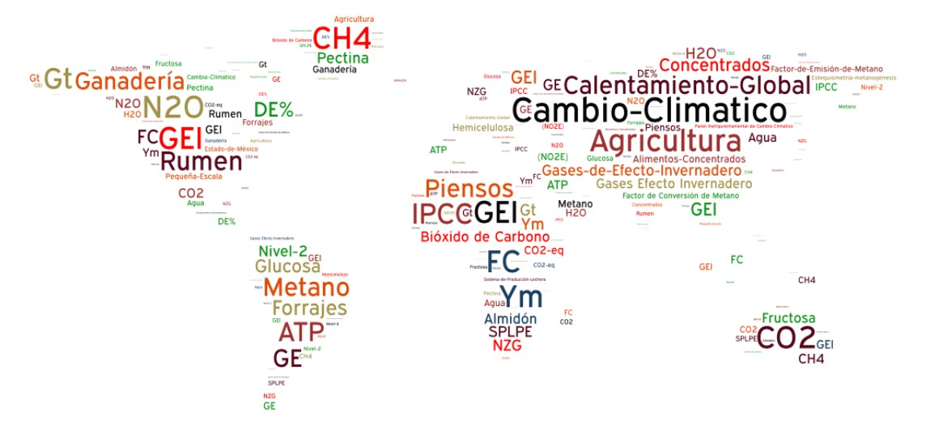



El cambio climático, quizá la mayor amenaza experimentada por la especie humana desde su surgimiento, hace parte de los profundos cambios inflingidos a la Tierra como consecuencia de la acción del hombre, y es una clara expresión de cómo ella ha entrado en la llamada era
antropogénica”.
Rodríguez et al. (2015), Cambio Climático: lo que está en juego

Índice de contenidos

Índice de figuras v
Índice de cuadros vi
Resumen vii
Palabras clave viii
Abstract ix
Keywords x
- Introducción general 1
- Antecedentes 6
  - Internacionales 6
  - Nacionales 15
  - Estatales 18
- Pregunta de investigación 21
- Hipótesis 22
- Objetivos 23
  - Objetivo general 23
  - Objetivos específicos 23
- Marco teórico (planteamiento del problema y justificación) 25
  - Efecto invernadero 25
  - Cambio climático y calentamiento global 29
  - Influencia de las actividades humanas sobre los ecosistemas, el calentamiento global y el cambio climático 30
  - Gases de efecto invernadero y la producción pecuaria 31
  - La ganadería: un factor que contribuye considerablemente al cambio climático 32
  - Emisiones de CH4 por fermentación entérica 35
  - Estequiometria de la metanogénesis 37
  - El factor de conversión en metano (Ym) 43
    - Estimación del Ym para los inventarios nacionales de emisiones.. 47 6.8.2. Alimentos y gestión de la alimentación 49
    - Efecto del consumo de alimento 50
    - Inclusión de concentrado 56
  - Prácticas para la mitigación de CH4 entérico 59
- Material y Métodos 64
  - Área de estudio 66
  - Obtención de los datos 68
    - Sistema ganadero 68
    - Clasificación y estructura del hato ganadero 68
    - Producción de leche y composición 68
    - Gestión de la alimentación 68
    - Emisión de metano 70
    - Energía bruta (EB) y digestibilidad (ED%) 70
    - Factor de emisión de CH4 (FE) 71
    - Factor de conversión de CH4 (Ym) 71
    - Emisiones totales 72
- Resultados generales 76
  - Capítulo I. Determinación de los Gases de Efecto Invernadero (GEI) en el Sistema de Producción Lechera en Pequeña Escala 79
  - Capítulo 2. La ganadería y la emisión de Gases de Efecto Invernadero (GEI): un nuevo paradigma a considerar 96
  - Capítulo 3. Estimación de las Emisiones de Metano Entérico en el Sistema de Producción Lechera en Pequeña Escala 113
  - Capítulo 4. Métodos para la Estimación de la Emisión de Metano Entérico en Bovinos 118
- Conclusiones generales 144
- Recomendaciones 147
- Referencias bibliográficas 151
- Anexos 171

Figura 1. | Diagrama de emisiones de GEI para México 2013………….… | 20
Figura 2. | Efecto invernadero y calentamiento global en el planeta Tierra. | 27
Figura 3. | Concentraciones de GEI del año 0 a 2005……………………… | 28
Figura 4. | Factores relacionados con la emisión de metano……………. | 36
Figura 5. | Vaca mochilera…………………..………………………………… | 37
Figura 6. | Metabolismo de los carbohidratos en el rumen…………………. | 38
Figura 7. | Resultado de la revisión del factor de conversión de CH4 (Ym) vs. digestibilidad (%) para ganado bovino y ecuaciones de
 | regresión (lineal y polinómica)……………………………………. | 49
Figura 8. | Relación entre el consumo de MS alimentaria y la producción
 | de CH4 entérico……………………………………………………. | 55
Figura 9. | Efecto del consumo de alimento y de la proporción de
 | concentrado en la dieta en la tasa de Ym (Energía CH4 % de ingestión EB)………………………………………………………. | 58
Figura 10. | Estimaciones en la reducción del potencial de metano entérico
 | y del óxido nitroso con la adopción de estrategias de reducción
 | de las emisiones de GEI…………………………………………... | 60
Figura 11. | Posibles opciones para la reducción de metano entérico
 | producido por los rumiantes………………………………………. | 61
Figura 12. | Diagrama de procedimiento de las etapas de la investigación... | 66
Figura 13. | Localización Geográfica del Estado de México………………… | 67
Figura 14. | Área de estudio. Localización geográfica de los Municipios de
 | Amecameca y Ayapango, Estado de México. | 67
Figura 15. | Localización Geográfica de las Unidades de Producción
 | lechera en pequeña escala en los Municipios de Amecameca
 | y Ayapango, Estado de México…………………………………... | 69

Cuadro 1. | Poder de Calentamiento Global (PCG) de los GEI…………….. | 32
Cuadro 2. | Factores de Conversión de CH4 para vacunos y búfalos (Ym)... | 45
Cuadro 3. | Cálculo del factor de emisión de metano entérico para vacas… | 73



Somos la primera generación que siente los efectos del cambio climático y la última que puede hacer algo para
evitarlo”.
Barack Obama, Presidente de los Estados Unidos

Resumen

La reducción de los gases de efecto invernadero (GEI) es un requisito internacional en la actualidad. La cría intensiva de ganado representa una fuente importante de gases de efecto invernadero a la atmósfera, siendo la fermentación entérica una de las principales fuentes de metano en esta actividad, con los rumiantes situados en el primer lugar de importancia. La producción de metano depende fundamentalmente de la cantidad y calidad del alimento ingerido, siendo la digestibilidad de la ración uno de los factores más influyentes, estableciendo una correlación negativa entre la digestibilidad de las dietas y la emisión de metano. Es por ello, que las estimaciones de las emisiones de GEI son obligatorias y deben reflejarse en los Inventarios Nacionales de Emisiones de Gases de Efecto
Invernadero. Para ello, el Panel Intergubernamental de Cambio Climático (IPCC)1
ha propuesto tres niveles de enfoque (Nivel 1, Nivel 2 y Nivel 3) de acuerdo a su complejidad y disposición de los datos, para estimar las emisiones de CH4 entérico de la ganadería, además de proporcionar ecuaciones de cálculo de las emisiones

1 Intergovernmental Panel on Climate Change

que dependen de diversos factores, donde el factor de conversión de metano (Ym) es determinante. Sin embargo, los estudios para obtener valores de Ym a nivel nacional son escasos y la relación de la alimentación de los bovinos con este factor no se ha estudiado a profundidad en los diferentes sistemas de producción lechera. Para la obtención de las emisiones de metano entérico del ganado bovino en la zona sur oriente del Estado de México se diseñó y aplicó una encuesta a 21 unidades de producción lechera en pequeña escala de manera mensual durante un año (2012-2013) para obtener: el estado fisiológico del hato ganadero, características de las dietas consumidas y las necesidades energéticas, aplicando las directrices del IPCC en su Nivel 2. Para obtener la energía bruta, se utilizaron las ecuaciones del IPCC (2006) y la técnica de Tilley and Terry (1963), para determinar los Factores de Conversión de Metano (Ym) de las diferentes subcategorías de ganado bovino, se utilizaron las ecuaciones del IPCC (2006) y Cambra-López et al. (2008), con la finalidad de obtener valores de Ym propios del País, diferentes a los proporcionados por el IPCC (2006). Las estimaciones totales de metano entérico de las 21 unidades de producción lecheras en pequeña escala corresponden a 348 vacas: 188 vacas en producción, 38 vacas secas, 22 vaquillas,
34 novillas y 66 terneras. Estas subcategorías animales emitieron un total de 39,241.79 Gg CH4 año-1. La contribución de las vacas en producción fue de 30,657.82 Gg CH4 año-1, las vacas secas 2,884.04 Gg CH4 año-1, las vaquillas 1,370.31 Gg CH4 año-1, novillas 1,865.13 Gg CH4 año-1 y las terneras 2,461.49 Gg CH4 año-1, siendo las vacas en producción las que emite mayor cantidad de CH4 entérico a la atmósfera. Finalmente, la estimación del Ym presentó una variación de
  - a 7.2 en función al estado fisiológico del animal.

Palabras Clave
Gases de Efecto Invernadero, IPCC, sistemas de producción lechera, fermentación entérica, factor de conversión de metano y medio ambiente



We are the first generation to feel the effects of climate change and the last thing you can do something about it”.
Barack Obama, President of the United States

Abstract

Nowadays, reduction of greenhouse gases (GHG) is an international requirement. Intensive livestock farming is a considerable source of greenhouse gases into the atmosphere, being the enteric fermentation one of the main sources of methane in this activity, with ruminants located in the first place of importance. Methane production depends mainly on the quantity and quality of food eaten, being the digestibility of the ration one of the most influential factors, establishing a negative correlation between the digestibility of diets and methane emissions. This is why estimations of GHG are mandatory and must be reflected in the National Inventory of Greenhouse gases. To this end, the Intergovernmental Panel on Climate Change (IPCC) has proposed three levels of approach (Tier 1, Tier 2 and Tier 3) used according to its complexity and data availability, to estimate enteric CH4 emissions from livestock, they also provide equations to calculate emissions that dependent on several factors, where methane conversion factor (Ym) is decisive. However, research to obtain values of Ym at national level are scarce and the relationship of feeding cattle with this factor has not been fully studied in the different milk production systems. To obtain enteric methane emissions from cattle in the south

east zone of the State of Mexico, a survey was designed and implemented in 21 units of small-scale dairy production on a monthly basis for a year, (from 2012 to 2013) to obtain: the physiological state of the herd, characteristics of consumed diets and energy needs, using the guidelines of the IPCC in its Tier 2. For obtaining gross energy, equations of the IPCC (2006) and the technique of Tindel and Terry (1963) were used, to determinate the methane conversion factors (Ym) of the different subcategories of cattle, it was necessary to use equations of the IPCC (2006) and the equation of Cambra-López et al. (2008), in order to obtain national Ym values different from the ones provided by the IPCC (2006). Total estimations of enteric methane from the 21 units in small-scale dairy production correspond to 348 cows:
188 dairy cows, 38 dry cows, 22 heifers, 34 heifers calves and 66 calves. These animal subcategories issued a total of 39,241.79 Gg CH4 yr-1. The contribution of cows in production was 30,657.82 Gg CH4 yr-1, dry cows 2,884.04 Gg CH4 yr-1, heifers 1,370.31 Gg CH4 yr-1, heifers calves 1,865.13 Gg CH4 yr-1 and calves 2,461.49 Gg CH4 year-1, being the dairy cows the ones that emitted the greatest amount of enteric CH4 to the atmosphere. Finally, Ym estimation varied from 6.9 to
7.2 depending on the physiological state of the animal.

Keywords
Greenhouse gases, IPCC, milk production systems, enteric fermentation, methane conversion factor and environment.



La producción animal es una fuente importante de emisiones de GEI en todo el mundo. Se ha calculado que la contribución del ganado a las emisiones mundiales de los GEI antropogénicos representan entre el 7 y el 18% de las
emisiones totales”.
IPCC, FAO y EPA.


1Introducción general
E
l cambio climático está transformando los ecosistemas de la tierra y amenazando el bienestar de la generación actual y las futuras. Para mantener el aumento de la temperatura mundial por debajo de 2oC y evitar
cambios climáticos “peligrosos”, se requieren con urgencia recortes sustanciales de las emisiones mundiales de gases de efecto invernadero (GEI) (UNFCCC, 2009). El sector ganadero mundial contribuye con una parte importante de las emisiones de GEI de origen antropogénico, pero también puede colaborar de manera importante con los esfuerzos de mitigación necesarios. Por lo que se necesitan con urgencia medidas concertadas y colectivas por parte de todos los interesados del sector para garantizar la aplicación de las estrategias de mitigación existentes y prometedoras. De hecho, la necesidad de reducir las emisiones del sector y su

huella ecológica se ha hecho cada vez más apremiante en vista de su continuo aumento para garantizar la seguridad alimentaria y alimentar a una población mundial creciente, más rica y urbanizada (FAO, 2013).
Sin lugar a dudas, el sector pecuario representa una fuente significativa de emisiones de GEI en todo el mundo, al generar bióxido de carbono (CO2), metano (CH4) y óxido nitroso (N2O) a lo largo del proceso productivo. El ganado contribuye con el cambio climático al emitir GEI, bien sea directamente a través de la fermentación entérica o por el estiércol o indirectamente por las actividades desarrolladas durante la producción de alimentos y la conversión de bosques en
pastizales. Se ha calculado, con base en el análisis del ciclo de vida (ACV), que el sector emite aproximadamente 7,1 Gt de CO2-eq/año [2], o cerca del 18% del total de las emisiones de los GEI antropogénicas (Steinfeld et al., 2009). Por otra parte, Khalil (2000), reporta que la ganadería es responsable de cerca del 23% de las emisiones de CH4 globales de origen antropogénico. Debido mayoritariamente a la digestión de los rumiantes, que emiten CH4 fundamentalmente por la fermentación entérica y en menor medida por la fermentación de las deposiciones ganaderas, figurando el ganado bovino como el principal responsable (Crutzen et al., 1986; IPCC 2006; Cambra-López et al., 2008).
El CH4 que emiten los rumiantes por fermentación entérica se debe al sistema digestivo que poseen el cual ejerce una influencia significativa en la tasa de emisión de este gas. Los rumiantes tienen una cámara expansiva, el rumen, en la parte delantera de su tracto digestivo, donde se produce una fermentación microbiana intensiva de su dieta, lo que les significa la capacidad de digerir la celulosa (IPCC, 2002; IPCC, 2006). El sistema digestivo de los rumiantes tiene la capacidad de aprovechar y convertir material fibroso con altos contenidos de carbohidratos estructurales, en alimentos de alta calidad nutritiva: carne y leche. Sin embargo, por sus características innatas, este mismo sistema digestivo también produce CH4, el

2 CO2-eq hace referencia al CO2 equivalente = CO2*1 + CH4*21 + N2O*310 y es la suma de los 3 gases, corregidos por su potencial de calentamiento global (PCG).
Fuente: Climate Chanege 1995, The Science of Climate Change: Summary for Policymackers Technical Summary of the Working Group I Report, página 22. Disponible en http://unfccc.int

que liberado a la atmósfera tiene consecuencias indeseadas desde el punto de vista ambiental (Carmona et al., 2005). Según publicaciones recientes, las emisiones de CH4 de origen animal son responsables en contribuir al calentamiento global, superado sólo por el CO2 (FAO 2007).
Las características de la dieta de los bovinos tienen un efecto significativo en la producción de gas CH4 a nivel global, de ahí que países con pocas limitaciones alimentarias para su ganado, reportan datos de menores emisiones y mayores eficiencias energética. En los países en vías de desarrollo, las emisiones son aproximadamente de 55 kg CH4/año por animal, en contraste a lo reportado para países desarrollados, de 35 kg CH4/año por animal. Se considera que en sistemas de producción de alta tecnificación las emisiones anuales de CH4 en animales adultos está entre 60 y 126 kg de CH4/año. Por lo tanto, las emisiones anuales de CH4 para animales adultos oscilan entre 32 y 83 kg en países en vías de desarrollo y entre 60 y 90 kg para países desarrollados. (Carmona et al., 2005; IPCC, 2001). Carmona et al. (2005), indican que la producción de CH4 en los últimos años ha tomado gran importancia en la producción animal debido a sus efectos negativos en el medio ambiente. Así también menciona que otro aspecto de relevancia, es la eficiencia energética de los sustratos alimenticios fermentados en el rumen, la cual disminuye en proporciones variables dependiendo de las características de la dieta, debido a que las emisiones de gases, específicamente de CH4, involucran pérdidas a través del eructo. Johnson y Johnson (1995) señalan que, el CH4 colabora en los efectos climáticos directamente, a través de su interacción con la energía infrarroja e indirectamente a través de las reacciones de oxidación atmosféricas que producen CO2. Por esto se considera que en la actualidad los sistemas de producción animal sostenibles deben propender por una menor producción de CH4. Moss et al. (2000) menciona que el dióxido de carbono recibe la mayor parte de la atención como un factor en el calentamiento global, son otros gases los que se deben considerar, incluyendo el CH4, el N2O y los clorofluorocarbonos (CFC).
En México, la ganadería es la tercera fuente más importante de emisiones de CH4, y las principales medidas de mitigación aplicables a esta actividad se refieren a un manejo sustentable de las tierras de pastoreo y al manejo de productos derivados

de la fermentación entérica y de las excretas de animales (INE-SEMARNAT, 2009). Las emisiones promedio de CH4 en México para el periodo de 1990 - 2002 fueron de 1,823 Gg, como suma de la fermentación entérica y el manejo de estiércol. Así también, las emisiones generadas fueron principalmente por el ganado bovino, el de carne y doble propósito produjeron el 89%, el lechero fue el responsable del 10% y los demás animales el 1% restante (INE-SEMARNAT, 2006). Las emisiones promedio de CH4 estimadas de la sección ganadera en CO2 equivalente fueron del orden de 34,241 Gg para el periodo comprendido entre los años 1990 - 2002, que equivalen al 88% del total de las emisiones de CH4 de todo el sector y el 12 % restante corresponde al N2O. Para el mismo periodo, las emisiones promedio de CH4 representan el 84% de la categoría y las de N2O el 16% restante. (INE- SEMARNAT, 2006). Para 2010, la Quinta Comunicación Nacional ante la Convención Marco de las Naciones Unidas Sobre Cambio Climático de México, señala que las emisiones en unidades de bióxido de carbono equivalente (CO2-eq) en la categoría de Agricultura fueron de 12.3% (92,184.4 Gg). Por otra parte, las emisiones de CH4 de esta categoría fueron de 7,938.9 Gg, lo que representa un incremento de 59.8% con respecto a 1990. Por lo que fue uno de los sectores con mayor contribución porcentual de emisiones de CH4 en el 2010 a través de la fermentación entérica con un 22.8% del total de las emisiones de metano, ocupando el segundo lugar, después de las emisiones fugitivas de petróleo y gas natural (45.9%). Por otra parte, la categoría Agricultura a través de la subcategoría de fermentación entérica presenta una contribución porcentual de emisiones de CH4 del 41.2% (37,961.5 Gg) del sector (INE-SEMARNAT, 2012).
El CH4 es un compuesto molecular que se encuentra en abundancia en la atmósfera, con unas propiedades radiativas tales que le confieren una capacidad elevada de absorción de la energía infrarroja, contribuyendo así al calentamiento global. La concentración de CH4 en la atmósfera ha aumentado rápidamente y se ha multiplicado por dos desde el comienzo de la Era Industrial (Steel et al., 1992; Moss et al., 2000; Wuebbles y Hayhoe, 2002; IPCC, 2007). Además, el CH4 tiene un potencial de calentamiento de la tierra 23 veces superior al CO2 (IPCC, 2001), es decir que cada kilo de CH4 liberado a la atmosfera contribuye al calentamiento

global relativo tanto como la emisión de 23 kg. de CO2, calculado para un horizonte temporal de 100 años.

Los rumiantes producen, aproximadamente, el 97% del CH4 emitido anualmente por los animales domésticos”.
Johnson et al., 2000

Antecedentes
2

Internacionales

Johnson et al. (1995), demostraron que el ganado rumiante produce de 250 a 500 litros de CH4 al día. Estas emisiones de CH4 que emite el ganado influye en el calentamiento global, debido a diversos factores como el tipo y niveles de consumo de alimento, tipo de carbohidratos, lípidos o ionóforos en la dieta, procesamiento del alimento y las alteraciones en la microflora ruminal. Determinando que la manipulación de estos factores, puede reducir o incrementar las emisiones de CH4 que genera el ganado.
El IPCC-OCDE-AIE, (1996), elaboraron las “Directrices del IPCC para la realización de los Inventarios Nacionales de Gases de Efecto Invernadero” a través de metodologías desarrolladas por el Grupo de Expertos sobre Cambio Climático, los cuales emanan de la firma realizada en el Convenio Marco de las Naciones Unidas

sobre el Cambio Climático en la Ciudad de Río de Janeiro en 1992, en donde indica el reconocimiento generalizado de que el cambio climático puede llegar a representar una de las principales amenazas para el medio ambiente y el desarrollo económico del mundo. Entre sus objetivos de este convenio es la estabilización de las concentraciones de los GEI en la atmósfera a un nivel adecuado para prevenir un grado peligroso de interferencia antropogénica con el sistema climático. En el Convenio se insta también a todas las Partes a que se comprometan a: 1) elaborar, actualizar periódicamente, publicar y poner a disposición de la Conferencia de las Partes sus Inventarios Nacionales de las emisiones antropogénicas y 2) emplear metodologías comparables para los inventarios de las emisiones y remociones de los GEI. Para este propósito se elaboraron las Directrices del IPCC para los inventarios nacionales de GEI, versión revisada en 1996 las cuales fueron aprobadas por el IPCC en septiembre de 1996 en la Ciudad de México. Dentro de sus objetivos destacan: 1) crear y perfeccionar metodologías y software que gocen de aprobación internacional para el cálculo y la presentación de informes sobre las emisiones netas a nivel nacional de GEI y 2) fomentar el uso generalizado de las metodologías del IPCC. Estas Directrices del IPCC para los inventarios de GEI, versión revisada en 1996, consta de tres volúmenes: Volumen 1: las instrucciones para realizar el informe del inventario de GEI, en este se proporcionan las indicaciones paso a paso para la recopilación y documentación de los datos; Volumen 2: Libro de trabajo del inventario de GEI, se presentan las instrucciones para el cálculo pormenorizado de las emisiones de CO2, CH4 y N2O y Volumen 3: el “Manual de referencia del inventario de gases de efecto invernadero”, presenta un compendio de la información sobre los métodos empleados para la estimación de las emisiones correspondientes. En estas Directrices se presenta los aspectos metodológicos para la estimación de emisiones de CH4 y N2O procedentes de categorías de fuentes relacionadas con el ganado, enmarcado en el sector

Agricultura3.

3 En este volumen agricultura engloba los sectores agrícola y pecuario.

Moss et al. (2000), refiere que las emisiones agrícolas de CH4 representan la mayor fuente de GEI en el sector, aproximadamente dos tercios provienen de la fermentación entérica y un tercio procedente de estiércol animal. El CH4 es un potente gas con efecto invernadero, ya que su potencial de calentamiento global (PCG) es aproximadamente 21 veces superior al del CO2. El manejo del estiércol del ganado produce emisiones de CH4 y de N2O. El CH4 se produce mediante la descomposición anaeróbica del estiércol, mientras que el N2O se forma como parte del ciclo del nitrógeno, a través de la denitrificación del nitrógeno orgánico presente en el estiércol y en la orina del ganado. Mientras que el CO2 recibe la mayor parte de la atención como un factor en el calentamiento global, son otros gases los que se deben considerar, incluyendo el CH4, el N2O y los clorofluorocarbonos (CFC). También menciona que la agricultura aporta aproximadamente del 21 a 25, 60 y 65- 80% de las emisiones antropogénicas totales de CO2, CH4 y N2O respectivamente. Así mismo, indica que la agricultura será responsable de más del 95% del amoníaco (NH3), el 50% del monóxido de carbono (CO) y el 35% de los óxidos de nitrógeno liberados a la atmósfera como consecuencia de los desechos por las actividades humanas. La liberación de unos 205 a 245 millones de toneladas de CH4 al año a partir de la agricultura, de las cuales 80 toneladas corresponden a la fermentación entérica.
Berra et al. (2002), aluden que las actividades agrícolas y ganaderas contribuyen directamente a la emisión de GEI, y en especial la ganadería contribuye a la emisión de CH4 que puede ser exhalado o eructado por el animal como resultado de la fermentación entérica, así también mencionan que el CH4 y N2O son emitidos a través de sus excretas.
Pordomingo (2002), indica que, las interacciones con el ambiente en la producción ganadera, son particulares en cada sistema de producción y deben de ser analizadas para desarrollar una estrategia de gestión ambiental adecuada en el manejo de las excretas, reduciendo la sobrecarga proteica de las dietas y alcanzar mejores balances energético-proteicos para mejorar la eficiencia de conversión de nutrientes contaminantes.

Montenegro et al. (2002b), reportan que las diferencias en las emisiones de CH4 se explican por el manejo de las unidades de producción o establos (calidad de las pasturas consumidas y acceso a suplemento así como también por el número de animales) y la calidad genética de los animales, que en combinación con la calidad de la dieta, afecta la proporción de alimento que es transformado en este gas. Además, es posible mediante la modificación del manejo de las pasturas disminuir, los niveles de emisión del CH4 en las explotaciones bovinas, independientemente de la zona ecológica donde estas se localicen.
Carmona et al. (2005), indican que la agricultura y la producción pecuaria contribuyen ampliamente a las emisiones antropogénicas de CH4, CO2 y N2O a la atmósfera. El aumento de las concentraciones de estos gases provoca un calentamiento de la superficie terrestre y la destrucción de la capa de ozono en la estratosfera. Así mismo, señalan que la manipulación de la dieta de los rumiantes se considera una alternativa viable para aminorar la producción de CH4 y a la par disminuir las pérdidas energéticas en el animal. También mencionan que existen evidencias que muestran que la tasa de emisión de CH4, por fermentación entérica, se relaciona con el alimento consumido. Además, indican que entre los factores que influyen en su producción están las características físicas y químicas del alimento, las cuales afectan directamente el nivel de consumo y la frecuencia de alimentación. Por tanto, una subnutrición contribuye a incrementar los niveles de emisión de CH4. Igualmente mencionan que diversos autores establecen que la energía no aprovechada debido a la producción y eliminación de gas CH4 se debe a muchos factores. Estos incluyen: cantidad y tipo de alimento, manipulación de la fermentación ruminal, adición de lípidos, tipo de carbohidrato en la dieta y procesamiento de los forrajes. Estos factores se convierten por tanto en factores alternativos para la disminución de la metanogénesis.
Raghavendra et al. (2007), afirman que la fermentación entérica de los rumiantes produce cerca de un cuarto (21 a 25%) del total de las emisiones antropogénicas de CH4 a nivel global. El CH4 se produce durante la fermentación anaeróbica de los carbohidratos de la dieta hidrolizada en el rumen y representa una pérdida de energía al animal, además de contribuir a las emisiones de GEI en el ambiente. Sin

embargo, parece que hay incertidumbre en las estimaciones de CH4 del ganado debido a la limitada disponibilidad de datos para documentar la variabilidad a nivel de la unidad de producción y también por el impacto significativo de la dieta en la producción de CH4 entérico. Por otra parte, indican que las estrategias de mitigación de CH4 requieren de la predicción sólida de las emisiones del rumen en donde se cuenta con diversos métodos adecuados para la medición de CH4 producido en las diversas etapas de la producción animal. Sin embargo, varios factores deben ser considerados (costo, nivel de precisión que se requiere, escala y diseño de los experimentos a realizarán) a fin de seleccionar la técnica adecuada. La selección de cualquier técnica depende de la precisión, ya que cada uno tiene sus ventajas y desventajas.
UNFCCC (2007), determina que los GEI retienen la energía térmica en la capa inferior de la atmósfera terrestre, y si estos niveles de energía ascienden demasiado, el consiguiente aumento global de la temperatura del aire – calentamiento mundial – podría perturbar las pautas naturales del clima.
González et al. (2007), Estudiaron las emisiones de CH4 y N2O en el rubro de la producción agropecuaria. Indicando que estos GEI tienen potenciales de calentamiento mucho mayor al del CO2. Por otra parte, obtuvieron factores de intensidad de emisión de CH4 y N2O utilizando la metodología recomendada por el IPCC.
Kebreab et al. (2008), realizaron un modelo para las estimaciones de emisiones de CH4 entérico del ganado lechero y de engorda de Estados Unidos. Indicando que la producción de CH4 entérico por el ganado lechero y de engorda es una de las mayores fuentes antropogénicas de emisiones de GEI en los Estados Unidos y en el mundo entero. Así mismo, revelan que las estimaciones nacionales de CH4 dependen de modelos matemáticos como los recomendados por el IPCC.
Berra et al. (2009), diseñaron una técnica sencilla para la medición de CH4 entérico en vacas, ya que la fermentación entérica del ganado representa una fuente importante de CH4, gas con efecto invernáculo. Llevando a cabo dos ensayos para probar una técnica de emisiones de CH4 entérico en vacas lecheras.

FAO (2009), indica que la ganadería también contribuye al incremento del cambio climático de manera significativa y es una importante fuente de emisiones de GEI y representa el 14% del total global. Este porcentaje llega a ser más alto si se incluyen aspectos relacionados como el cambio de uso que se le da a la tierra, la deforestación y el efecto de las emisiones más allá de los límites de la finca.
Stenfield et al. (2009), en su obra La Larga Sombra del Ganado, revelan que los niveles de emisión de CH4 están determinados por los sistemas de producción y las características regionales. En el nivel de emisiones influye la ingesta de energía y otros factores relacionados con la dieta y el animal (cantidad y calidad del alimento, peso vivo del animal, edad y cantidad de ejercicio). Hay también variaciones entre las especies animales y entre individuos de la misma especie. Esta es la razón por la cual una evaluación de las emisiones de CH4 en un determinado país necesita una descripción detallada de la población ganadera (especies, edad y categorías de productividad), así como información completa sobre el consumo diario de alimento y la tasa de conversión de CH4 de los alimentos (directrices revisadas del IPCC). Dado que la información de que disponen muchos países no posee este nivel de detalle, en el informe de emisiones suele utilizarse un enfoque basado en los factores de emisión estándar. Las emisiones de CH4 procedentes del estiércol del ganado están influidas por diversos factores que afectan al crecimiento de las bacterias responsables de la formación de CH4, entre los que cabe destacar la temperatura ambiental, la humedad y el tiempo de almacenamiento. La cantidad de CH4 producida también depende del contenido de energía del estiércol, el cual está determinado en gran medida por la dieta del ganado. Mayores cantidades de estiércol generan mayores cantidades de CH4, si bien hay que tener también en cuenta que los alimentos con contenidos energéticos más altos producen un estiércol con más sólidos volátiles, lo que incrementa el sustrato a partir del cual se produce el CH4. Sin embargo, este impacto queda compensado hasta cierto punto por la posibilidad de lograr alimentos más digeribles y, por consiguiente, un menor desperdicio de energía (FAO, 2009b). Además, indican que el sector pecuario produce el 9% de las emisiones de CO2 de origen antropogénico, la mayor parte de las cuales se deben a los cambios en el uso de la tierra (principalmente, la

deforestación) causados por la expansión de los pastizales y la superficie destinada a la producción de forrajes. La ganadería es también responsable en medida aún más significativa de la emisión de algunos gases que tienen un mayor potencial de calentamiento de la atmósfera. Así, por ejemplo, el sector emite el 37% del CH4 antropogénico, el cual proviene en su mayor parte del proceso de fermentación ocurrido en la digestión entérica de los rumiantes y tiene un potencial de calentamiento global (PCG) 23 veces mayor que el del CO2, y el 65% del N2O antropogénico, cuyo PCG es 296 veces mayor que el del CO2, en su mayor parte proveniente del estiércol. La ganadería también es responsable de casi las dos terceras partes (64%) de las emisiones antropogénicas de amonio (NH# ), las cuales
$
contribuyen significativamente a la lluvia ácida y a la acidificación de los
ecosistemas. También afirman que las emisiones de CH4 se pueden reducir a través de dietas mejoradas que disminuyan la fermentación entérica, el mejoramiento del manejo del estiércol y el biogás, que representa además una fuente de energía renovable. Las emisiones de nitrógeno pueden reducirse mejorando las dietas y el manejo del estiércol (Stenfield et al., 2009).
FAO (2009c), indica que la reducción del CH4 generado en el sistema digestivo de los animales, especialmente los rumiantes, puede reducirse mediante el empleo de aditivos para palimentos, antibióticos o vacunas.
La FAO (2010), menciona que el sector lácteo genera cerca del 4% de todas las emisiones antropogénicas mundiales de GEI. Esta cifra incluye las emisiones asociadas a la producción, elaboración y transporte de productos lácteos, así como las emisiones relacionadas con la carne de animales procedentes del mismo sector. También afirma que considerando solamente la producción, elaboración y transporte de leche a nivel mundial -excluyendo la producción de carne-, el sector contribuye a un 2,7% de las emisiones antropogénicas mundiales de GEI y que en 2007, emitió 1,969 millones de toneladas de dióxido de carbono equivalente (CO2- eq), de las cuales 1,328 millones de toneladas se atribuyen a la leche, 151 millones de toneladas a la carne de animales sacrificados y 490 millones de toneladas a terneros criados para la producción de carne. La emisión CO2-eq es una medida estándar para comparar emisiones de diferentes GEI. En el mismo informe,

menciona que el cálculo mundial de emisiones de GEI por kilogramo de leche y productos lácteos asociados asciende a 2,4 kg de CO2-eq. El CH4 contribuye a la mayor parte del impacto de la leche sobre el calentamiento global, ya que supone en torno a un 52% de las emisiones de GEI en los países desarrollados y en desarrollo. Las emisiones de óxido nitroso ascienden a un 27% de las emisiones de GEI en los países desarrollados y a un 38% en los países en desarrollo. El CO2 genera más emisiones en los países desarrollados (21%) que en los países en desarrollo (10%).
Hristov et al. (2013), señalan que la producción animal es una fuente importante de GEI en todo el mundo. Dependiendo del enfoque utilizado para la cuantificación y del tipo de emisiones estudiadas, diferentes instituciones (IPCC, FAO, EPA y otras) han calculado que la contribución del ganado a las emisiones mundiales de los GEI antrapogénico representan entre el 7 y el 18% de las emisiones totales, como lo indica de igual manera Stenfield et al. (2009), en su obra la Larga Sombra del Ganado.
Gerber et al. (2013), revelan que las emisiones de GEI estimadas en 7.1 gigatoneladas (GT) de CO2-eq por año, que representan el 14.5% de las emisiones de GEI inducidas por el ser humano, por lo que el sector ganadero incide de manera importante en el cambio climático. Así hacen referencia que la producción de carne y leche de vacuno es responsable de la mayoría de las emisiones de GEI, pues contribuye con el 41% y el 29% respectivamente de las emisiones del sector. El fuerte crecimiento previsto de esta producción ocasionará con el tiempo un aumento de los porcentajes y volúmenes de emisiones. Además, indican que la producción y elaboración de alimentos y la fermentación entérica generada por los animales rumiantes son las dos fuentes principales de emisiones, responsables respectivamente del 45% y el 39% del sector. El almacenamiento y elaboración del estiércol representa el 10%. La parte restante se atribuye a la elaboración y el transporte de productos pecuarios.
Tubiello et al. (2015), en su obra “Estimación de emisiones de gases de efecto invernadero en la agricultura” Un manual para abordar los requisitos de los datos para países en desarrollo describen la manera de como los países informan sobre

sus emisiones y absorciones de GEI procedentes de todos los sectores a través de los Inventarios Nacionales de GEI (INGEI), presentados a la Convención Marco de las Naciones Unidas sobre el Cambio Climático (CMNUCC), de conformidad con los acuerdos de política internacional sobre el clima y las directrices desarrolladas por el grupo intergubernamental de expertos sobre el cambio climático IPCC. Indicando que el sector agrícola representa un desafío único para los compiladores del inventario nacional, especialmente en los países en desarrollo, debido a dificultades significativas en compilar y actualizar regularmente las estadísticas nacionales para la agricultura, la silvicultura y otros usos de la tierra -el primer paso necesario para la preparación de las estimaciones nacionales de GEI-. Así como la capacidad limitada para identificar y recolectar datos de actividad fiables y cuantificar emisiones por las fuentes y absorciones por sumideros, en particular en los países en que la agricultura y las actividades del uso de la tierra AFOLU (Agriculture, Forestry and Other Land Use, siglas que corresponden al termino en inglés) son un componente clave de la economía nacional y un conductor de empleo, además, podría dar lugar a un acceso limitado al financiamiento climático internacional de importancia para el desarrollo rural, tales como las actividades del programas REDD+ (Reducción de Emisiones de Carbono causadas por la Deforestación y la Degradación de los Bosques) y las acciones nacionales de mitigación apropiadas NAMA (National Appropiated Mitigation Actions, siglas en inglés). Este manual sirve para suministra a los países miembros una herramienta y metodología para ayudar a identificar, construir y acceder al conjunto mínimo de datos de actividad, necesarios para la estimación de GEI. Los datos requeridos provienen mayormente de las estadísticas agrícolas y forestales nacionales oficiales del país, recopilados por FAOSTAT, e integrados por datos geoespaciales obtenidos a partir de fuentes internacionales reconocidas. Los usuarios cuentan con una guía paso a paso sobre cómo utilizar este conjunto mínimo de datos para completar la base de datos nacional de emisiones de GEI para agricultura y uso de la tierra, siguiendo por defecto la metodología de Nivel 1 (Tier 1) de las Directrices del IPCC para los inventarios nacionales.

Nacionales

González et al. (1995), han calculado las emisiones de CH4 generadas por el ganado bovino en México. Utilizando la metodología del IPCC de 1994, para la cuantificación de las emisiones de CH4 generado por la fermentación entérica y el estiércol en bovinos.
Ruíz-Suárez et al. (1997), Ruíz-Suárez et al. (1999) y González-Avalos et al. (2001), publicaron los factores de emisión para la fermentación anaeróbica de los desechos del ganado ovino, analizando la distribución del hato ganadero a nivel nacional enfatizando el efecto de las emisiones de GEI asociadas a la distribución climática, función, forma de explotación y estrato de edad, permitiendo tener valores precisos a nivel país.
González-Avalos (1999), realizó investigaciones sobre la determinación experimental de los factores de emisión de CH4 por excretas de bovino en México, en diferentes climas de la República Mexicana.
Méndez y Cazarín et al. (2000), mencionan que las explotaciones lecheras de pequeña escala han sido poco estudiadas aunque aportan el 35% de la producción nacional de leche. Pero en el manejo de los desechos (excretas animales) crean problemas ambientales de tipo global, generando GEI.
Ordóñez et al. (2006), presentaron las estimaciones de las emisiones de los GEI generados en el sector Agrícola, mediante la actualización de los valores de los factores de emisión y los datos de las actividades agrícolas y pecuarias de México. INE-SEMARNAT (2006), presentan en el “Inventario Nacional de Emisiones de Gases de Efecto Invernadero” las emisiones promedio de CH4 en México para el periodo de 1990 – 2002, equivalentes a 1,823 Gg, como suma de la fermentación entérica y el manejo de estiércol. así también, las emisiones generadas fueron principalmente por el ganado bovino, donde el de carne y doble propósito produjeron el 89%, el lechero fue el responsable del 10% y los demás animales el 1% restante. Las emisiones promedio de CH4 estimadas de la sección ganadera en CO2-eq fueron del orden de 34,241 Gg para el periodo comprendido entre los años 1990 – 2002, que equivalen al 88% del total de las emisiones de CH4 de todo el sector y el

12% restante corresponde al N2O. Para el mismo periodo, las emisiones promedio de CH4 representan el 84% de la categoría y las de N2O el 16% restante.
SEMARNAT (2009), actualizó los datos de las emisiones de CH4 y N2O generadas durante los años 2004, 2005 y 2006 en el sector Agricultura, empleando la metodología propuesta y validada por el IPCC versión 1996, presentando sus resultados en el “Inventario Nacional de Gases de Efecto Invernadero 2009”. Este estudio contribuye en el seguimiento de las estimaciones de GEI del sector agricultura en México.
INE-SEMARNAT (2010), presentan las metas en el contexto de la cooperación internacional para la mitigación de GEI en México para el 2020, indicando que en la actualidad la vacuna antimetanogénica no está lista para comercializarse, sin embargo se estima que para 2020 podrá ser aplicada al 50% del ganado en México. SEMARNAT (2012), a través en la Quinta Comunicación Nacional ante la Convención Marco de las Naciones Unidas Sobre Cambio Climático de México, señala que las emisiones de GEI en unidades de bióxido de carbono equivalente (CO2-eq) para 2010 del sector agrícola fueron de 12.3% (92,184.6 Gg de CO2-eq) y las emisiones de CH4 fueron de 7,938.9 Gg, lo que representa un incremento de 59.8% con respecto a 1990. Indicando que la fermentación entérica contribuye a las emisiones de CH4 con el 22.8% (37,961.5 Gg de CO2-eq) y el manejo del estiércol con el 9.3% (7,553.5 Gg de CO2-eq) del sector. Por lo que, en México, la ganadería es la tercera fuente más importante de emisiones de CH4, y las principales medidas de mitigación aplicables a esta actividad se refieren a un manejo sustentable de las tierras de pastoreo y al manejo de productos derivados de la fermentación entérica y de las excretas de animales.
SEMARNAT-INECC (2012), presenta la Ley General de Cambio Climático, de orden público, interés general y observancia en todo el territorio nacional y las zonas donde la nación ejerce su soberanía y jurisdicción y establece disposiciones para enfrentar los efectos adversos del cambio climático. Es reglamentaria de las disposiciones de la Constitución Política de los Estados Unidos Mexicanos en materia de protección al ambiente, desarrollo sustentable, preservación y restauración del equilibrio ecológico. La cual tiene por objeto garantizar el derecho

a un medio ambiente sano y establecer la concurrencia de facultades de la federación, las entidades federativas y los municipios en la elaboración y aplicación de políticas públicas para la adaptación al cambio climático y la mitigación de emisiones de gases y compuestos de efecto invernadero; regular las emisiones de gases y compuestos de efecto invernadero para lograr la estabilización de sus concentraciones en la atmósfera a un nivel que impida interferencias antropógenas peligrosas en el sistema climático considerando en su caso, lo previsto por el artículo 2o. de la Convención Marco de las Naciones Unidas sobre el Cambio Climático y demás disposiciones derivadas de la misma; regular las acciones para la mitigación y adaptación al cambio climático; reducir la vulnerabilidad de la población y los ecosistemas del país frente a los efectos adversos del cambio climático, así como crear y fortalecer las capacidades nacionales de respuesta al fenómeno; fomentar la educación, investigación, desarrollo y transferencia de tecnología e innovación y difusión en materia de adaptación y mitigación al cambio climático, entre otras. Además, en el Título Segundo, Artículo 7o. Fracción VI. Establecer, regular e instrumentar las acciones para la mitigación y adaptación al cambio climático, de conformidad con esta Ley, los tratados internacionales aprobados y demás disposiciones jurídicas aplicables, en las materias siguientes:
a) Preservación, restauración, conservación, manejo y aprovechamiento sustentable de los recursos naturales, los ecosistemas terrestres y acuáticos, y los recursos hídricos, así como b) Agricultura, ganadería, desarrollo rural, pesca y acuacultura.
SEMARNAT (2013a), reporta a través del Inventario Nacional de Emisiones de Gases de Efecto Invernadero 1990-2010, que en nuestro país la categoría Agricultura y la subcategoría de fermentación entérica se identificó como una fuente clave de emisiones de GEI antropogénicos. En la estimación de emisiones de esta fuente se emplea a la fecha la metodología básica de nivel 1, derivado de una falta de información en cuanto al peso promedio de cada tipo de ganado, el aumento en peso a lo largo del año, la ingesta y la situación de alimentación de cada tipo de ganado y la tasa de conversión a metano de la ingesta diaria. Las emisiones del sector agropecuario fueron de 80,169.09 Gg de CO2-eq, el cual

contribuyó con 12.0% de las emisiones totales de GEI a nivel nacional, correspondientes a CH4 y N2O de las actividades pecuarias (fermentación entérica del ganado y manejo del estiércol), así como de las actividades agrícolas (manejo de suelos, cultivo de arroz y quema en campo de residuos de cosechas). También incluye las emisiones de CO2, CH4 y N2O por el uso de combustibles con fines energéticos, utilizados principalmente en sistemas de riego (Figura 1).
ENCC (2013), presenta la Estrategia Nacional de Cambio Climático, la cual es un instrumento rector de la política nacional en el mediano y largo plazo para enfrentar los efectos del cambio climático y transitar hacia una economía competitiva, sustentable y de bajas emisiones de carbono. Al ser el instrumento rector, éste describe los ejes estratégicos y líneas de acción a seguir con base en la información disponible del entorno presente y futuro, para así orientar las políticas de los tres órdenes de gobierno, al mismo tiempo que fomentar la corresponsabilidad con los diversos sectores de la sociedad. Esto con el objetivo de atender las prioridades nacionales y alcanzar el horizonte deseable para el país en el largo plazo.
Castelan-Ortega et al. (2014), en su investigación del modelado de las emisiones de CH4 y los inventarios de CH4 de los sistemas de producción ganadera en México, señalan que la fermentación anaeróbica de los carbohidratos estructurales en el rumen de los bovinos genera productos de desecho como ácidos grasos volátiles (AGV), calor de fermentación, CO2 y gas CH4. Este último es un gas de invernadero que tiene un potencial varias veces mayor que el CO2 para inducir calentamiento global. Así mismo, proponen que su modelo matemático puede utilizarse para evaluar diferentes escenarios de mitigación y servir como herramienta para diseñar políticas de atenuación de CH4.

Estatales

GEM (2013), elaboró el Programa Estatal de Acción Ante el Cambio Climático (PEACC) coordinado entre la Secretaría del Medio Ambiente del Gobierno del Estado de México (SMAGEM), las Facultades de Planeación Urbana y Regional (FaPUR), Facultad de Geografía (FG) y Facultad de Química (FQ) de La

Universidad Autónoma del Estado de México (UAEMéx), El Instituto Nacional de Ecología y Cambio Climático (INECC) y la oficina en México del Programa de las Naciones Unidas para el Medio Ambiente (PNUMA). El documento pretende dotar al estado de un instrumento de planeación que integre, articule y coordine las acciones y políticas públicas en materia de cambio climático en la entidad.
GEM-PRONATURA (2013), desarrollo su Inventario Estatal de Gases de Efecto Invernadero 2013, en donde reporta que las emisiones de GEI provenientes de la agricultura son de 3,368.10 Gg de CO2-eq para el año base 2005, mientras que, para el año 2010 corresponden a 3,388.28 Gg de CO2-eq. Presentando un incremento en las emisiones del 0.60%. En el 2010 las emisiones directas e indirectas provenientes de suelos agrícolas representaron el 63.70% del total, la fermentación entérica el 29.48% y el manejo de estiércol el 5.64%. Así mismo, presentaron las comparaciones con los datos reportados por el Inventario Nacional (INEGEI) para el 2010, observando que el Estado de México contribuye con un 3.68% de las emisiones totales de GEI.

Estimación de las emisiones en bovinos en los sistema de producción lechera en pequeña escala
a través del factor de conversión de metano
M. en E. S. Noé Zúñiga-González
20

Figura 1. Diagrama de emisiones de GEI para México 2013.

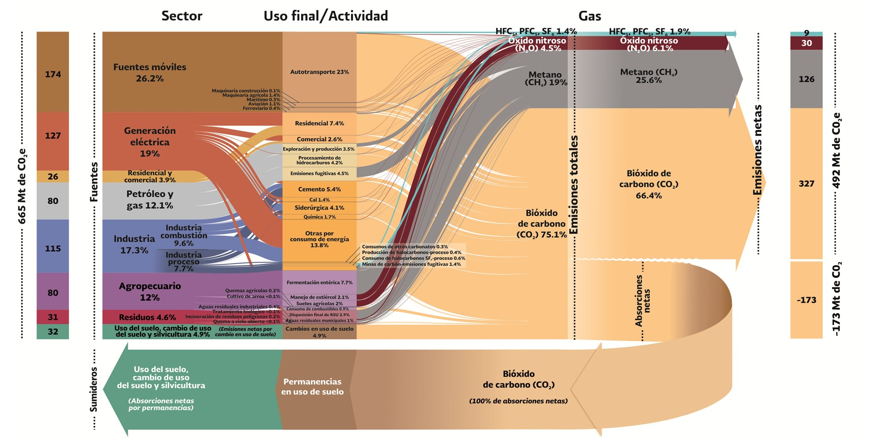

Fuente: SEMARNAT (2013a). Disponible en: https://www.gob.mx/inecc/acciones-y-programas/inventario-nacional-de-emisiones-de- gases-y-compuestos-de-efecto-invernadero



En México, la ganadería es la tercera fuente más importante de emisiones de CH4, y las principales medidas de mitigación aplicables a esta actividad se refieren a un manejo sustentable de las tierras de pastoreo y al manejo de productos derivados de la fermentación entérica y de las
excretas de animales”.
SEMARNAT (2010)

Preguntas de investigación
3

¿Qué cantidad de metano entérico emiten los bovinos lecheros en cada una de sus subcategorías4 en el sistemas de producción lechera en pequeña escala en la zona Sur Oriente del Estado de México?
¿Cuál es el Factor de Conversión de Metano (Ym) resultante de la pérdida de energía consumida de las dietas empleadas en los bovinos lecheros en el sistemas de producción lechera en pequeña escala en la región?

4 La población del hato ganadero se clasifica en subcategorías de acuerdo a su estado fisiológico, tomando en cuenta edad, sexo, tipo de producción, etc., como una buena práctica para la estimación de la emisión de CH4 y N2O de acuerdo a la metodología del IPCC (2006).

El CH4 procedente de la fermentación enterica de los rumiantes se calcula multiplicando el numero de animales que emiten dicho gas por un factor de emision (FE) anual para el ganado bovino. Este FE, expresado en kilos de CH4 por cabeza y año, depende de la ingesta de energía bruta y
del factor conversión de CH4 (YM)”.
IPCC (2006)


4Hipótesis
La determinación del factor de conversión de metano (Ym), permitirá cuantificar la
cantidad de metano que emiten las diferentes subcategorías del ganado bovino en el sistemas de producción lechera en pequeña escala en la Zona Sur Oriente del Estado de México.



Dado que el Ym es una variable que afecta directamente al cálculo del FE, es importante tratar de refinar el valor de este parámetro. La mejor opción es obtener experimentalmente valores de Ym mediante medición directa de la emisión de CH4 y de la digestibilidad de las
distintas dietas”.
Cambra-López et al. (2006)

Objetivos
5

Objetivo General
    - Evaluar la emisión de metano entérico de los bovinos lecheros en los sistema de producción lechera en pequeña escala (SPLPE) a través del factor de conversión de metano (Ym) y su relación con la digestibilidad de las dietas que consumen, utilizando la metodología propuesta por el IPCC.

Objetivos específicos
    - Analizar la composición de las dietas en el sistema de producción lechera en pequeña escala.

      - Estimar las emisiones de CH4 entérico en los SPLPE seleccionados, considerando factores como: el estado fisiológico del animal, alimentación recibida, estructura del hato y fermentación entérica.
      - Generar el factor de conversión de metano y su relación con la digestibilidad para asociarla con la digestibilidad de las dietas más usuales que se les proporcionan a los bovinos de la zona de estudio.



Los rumiantes, poseen un sistema digestivo que tiene la capacidad de aprovechar y convertir material fibroso con altos contenidos de carbohidratos estructurales en alimentos de alta calidad nutritiva: carne y leche. Sin embargo, por sus características innatas, también produce
metano”.
Carmona et al. (2007)

6Marco teórico

Efecto Invernadero

La vida actual en la Tierra depende, entre otros factores, de una delgada capa gaseosa: la atmósfera. Esta capa es una mezcla de gases en la que dominan principalmente el nitrógeno (78.1%) y el oxígeno (20.9%), así como pequeñas cantidades de argón (0.93%). El pequeñísimo porcentaje restante lo constituyen el vapor de agua, ozono, bióxido de carbono, hidrógeno, neón, helio y kriptón. Estos gases se encuentran dispersos, en distintas cantidades, en las cinco capas en las que los científicos han dividido la atmósfera para estudiarla. Entre las funciones más importantes de la atmósfera se menciona su control como filtro de la radiación

ultravioleta que llega a la superficie terrestre, su acción protectora al destruir una gran cantidad de meteoritos que, de otra manera, llegarían a la superficie de la Tierra y regular la temperatura, esto último por medio del llamado “efecto invernadero” (SEMARNAT, 2009) (Figura 2).
La Tierra funciona de manera muy parecida a un gran invernadero. Entre los gases que tienen impacto en la temperatura de la Tierra, son los llamados GEI; que son principalmente el CO2, CH4, N2O, ozono (O3) y el vapor de agua. Estos gases dejan pasar la luz solar, la cual alcanza la superficie terrestre y marina, transformándose en calor, es decir, en radiación infrarroja. Una parte de esa radiación se queda en los mares y los continentes y otra es reemitida nuevamente hacia la atmósfera. Es entonces cuando los GEI detienen parte de esa radiación infrarroja (IPCC, 2007; SEMARNAT, 2009).
El efecto invernadero es un proceso en el que la radiación térmica emitida por la superficie planetaria es absorbida por los GEI atmosféricos y es reirradiada en todas las direcciones. Parte de esta reirradiación es devuelta hacia la superficie y la atmósfera inferior, resulta en un incremento de la temperatura superficial media respecto a lo que habría en ausencia de los GEI (IPCC, 2016a; IPCC, 2016b).
La radiación solar en frecuencias de la luz visible pasa en su mayor parte a través de la atmósfera para calentar la superficie planetaria y luego emite esta energía en frecuencias menores de radiación térmica infrarroja. Esta última es absorbida por los GEI, los que a su vez reirradian mucha de esta energía a la superficie y atmósfera inferior. Este mecanismo recibe su nombre debido a su analogía al efecto de la radiación solar que pasa a través de un vidrio y calienta un invernadero, pero la manera en que atrapa calor es fundamentalmente diferente a como funciona un invernadero al reducir las corrientes de aire, aislando el aire caliente dentro de la habitación y con ello no se pierde el calor por convección (Allaby et al., 1999; Claussen et al., 2001; Stephen, 2001; IPCC, 2016b).

Figura 2. Efecto invernadero y calentamiento global en el planeta Tierra.
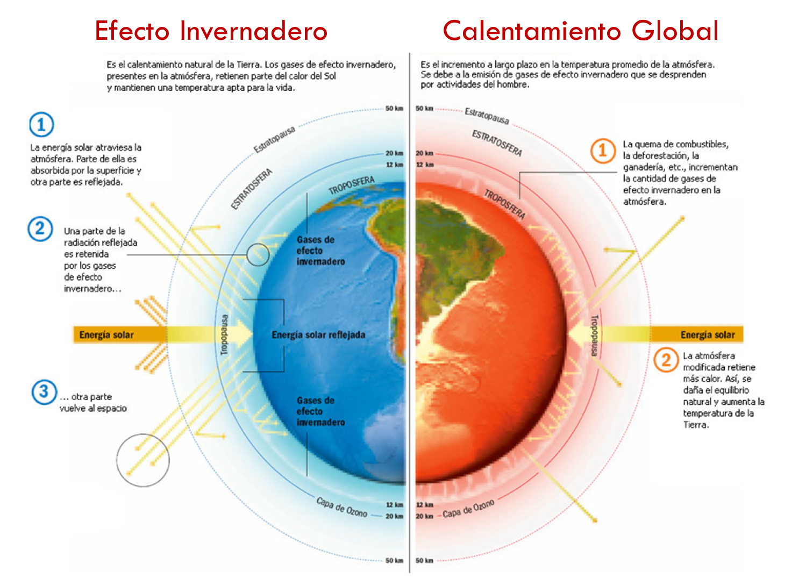

Fuente: https://muestracine.files.wordpress.com/2013/08/calentamiento_global.jpg

En la Tierra, las cantidades naturales de GEI tienen un efecto de calentamiento medio de aproximadamente 33oC (Le Treut et al., 2007). Sin la atmósfera, la temperatura promedio de la Tierra estaría bien bajo el punto de congelación del agua. Los principales GEI son el vapor de agua (causante de alrededor de 36-70% del efecto invernadero); el CO2 (9-26%), el CH4 (4-9%) y el O3 (7.3%).Las nubes
también afectan el balance radiativo a través de los forzamientos de nube similares a los GEI (Kiehl et al., 1977; Schmidt, 2005; IPCC, 2007; SEMARNAT, 2009; Blue, 2016) (Figura 2).
Dado que los GEI son uno de los factores más importantes para controlar la temperatura de la atmósfera, es fácil entender por qué un incremento de su concentración puede alterar el flujo natural de energía. La teoría nos dice que a mayor cantidad de GEI, mayor será la cantidad de calor que se absorba y la

superficie del planeta alcanzará una temperatura más alta. Es decir, se reduce la eficiencia con la cual la Tierra reemite la energía recibida al espacio. Cualquier proceso que altere tal balance, ya sea por cambios en la radiación recibida o reemitida, o en su distribución en la Tierra, se reflejará, tarde o temprano, como cambios en el clima (SEMARNAT, 2009).
Las actividades humanas traen como consecuencia la emisión de cuatro gases de efecto invernadero principales: CO2, CH4, N2O y los halocarbonos (grupo de gases que contienen flúor, cloro y bromo). Estos gases se acumulan en la atmósfera, provocando un incremento de sus concentraciones con el paso del tiempo. En la era industrial se han producido incrementos significativos de todos estos gases (Figura 3) Todos estos incrementos se atribuyen a las actividades humanas. Las concentraciones de CO2 y CH4 han aumentado en un 36% y 148% respectivamente desde 1750 (IPCC, 2007; EPA, 2014).

Figura 3. Concentraciones de GEI del año 0 a 2005.
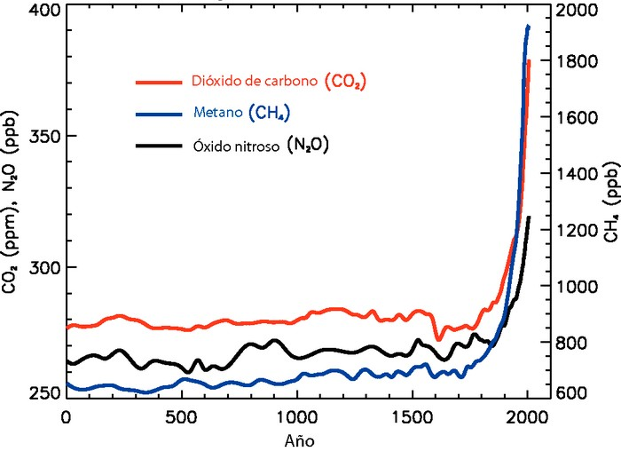

Fuente: IPCC (2007). Disponible en: https://www.ipcc.ch/publications_and_data/ar4/wg1/es/faq-2- 1.html

Cambio climático y calentamiento global

El cambio climático es considerado por muchos científicos como el mayor problema a ser enfrentado por la humanidad en el presente siglo. Es un reto de claras responsabilidades comunes que deberán ser asumidas de manera urgente y diferenciada por los países industrializados y no industrializados del orbe.
El cambio climático y el calentamiento global se refieren al aumento observado en los últimos siglos de la temperatura media del sistema climático de la Tierra y sus efectos (Gills, 2015). Múltiples líneas de pruebas científicas demuestran que el sistema climático se está calentando (Hartmann et al., 2013). Aunque a menudo la prensa popular comunica el incremento de la temperatura atmosférica superficial como medición del calentamiento global, la mayor parte de la energía adicional almacenada en el sistema climático desde 1970 se ha usado en calentar los océanos. El resto ha fundido el hielo y calentado los continentes y la atmósfera. Muchos de los cambios observados desde la década de 1950 no tienen precedentes en décadas, aún milenios (IPCC, 2013).
La comprensión científica del calentamiento global ha ido en aumento. En su quinto informe (AR5, por sus siglas en inglés) el IPCC señala que en 2014 los científicos estaban más del 95% seguros de que la mayor parte del calentamiento global es causada por las crecientes concentraciones de GEI y otras actividades antropogénicas. Las proyecciones de modelos climáticos resumidos en el AR5 indicaron que durante el presente siglo la temperatura superficial global subirá
probablemente 0.3 a 1.7oC para su escenario de emisiones más bajas usando
mitigación estricta y 2.6 a 4.8oC para las mayores. Estas conclusiones han sido respaldadas por las academias nacionales de ciencia de los principales países industrializados y no son disputadas por ninguna organización científica de prestigio nacional o internacional (IPCC, 2014).
El cambio climático futuro y los impactos asociados serán distintos de una región a otra alrededor del globo. Los efectos anticipados incluyen un aumento en las temperaturas globales, una subida en el nivel del mar, un cambio en los patrones de las precipitaciones y una expansión de los desiertos subtropicales. Se espera

que el calentamiento sea mayor en la tierra que en los océanos y el más acentuado ocurra en el Ártico, con el continuo retroceso de los glaciares, el permafrost y la banquisa. Otros efectos probables incluyen fenómenos meteorológicos extremos más frecuentes, tales como olas de calor, sequías, lluvias torrenciales y fuertes nevadas; acidificación del océano y extinción de especies debido a regímenes de temperatura cambiantes. Entre sus impactos humanos significativos se incluye la amenaza a la seguridad alimentaria por la disminución del rendimiento de las cosechas y la pérdida de hábitat por inundación (IPCC, 2007).
Las posibles respuestas al calentamiento global incluyen la mitigación mediante la reducción de las emisiones, la adaptación a sus efectos, la construcción de sistemas resilientes a sus impactos y una posible ingeniería climática futura. La mayoría de los países son parte de la Convención Marco de las Naciones Unidas sobre el Cambio Climático (CMNUCC), cuyo objetivo último es prevenir un cambio climático antropogénico peligroso. La CMNUCC, ha adoptado una serie de políticas destinadas a reducir las emisiones de gases de efecto invernadero y ayudar en la adaptación al calentamiento global. Los miembros de la CMNUCC han acordado que se requieren grandes reducciones en las emisiones y que el calentamiento
global futuro debe limitarse a menos de 2.0oC con respecto al nivel preindustrial.
(CMNUCC, 2007).
En 2015, científicos de la NASA informaron que el CO2 producido por el hombre continúa incrementándose sobre niveles no alcanzados en cientos de miles de años. Actualmente, cerca de la mitad del CO2 proveniente de la quema de combustibles fósiles no es absorbido ni por la vegetación ni los océanos y permanece en la atmósfera (NASA, 2016).

Influencia de las actividades humanas sobre los ecosistemas el calentamiento global y el cambio climático

Durante siglos, las sociedades humanas han alterado los ecosistemas locales y modificado los climas regionales. Hoy día, la influencia del ser humano ha alcanzado

una escala mundial, reflejo del rápido incremento de la población en los últimos tiempos, del consumo de energía, de la intensidad de uso de la tierra y de otras actividades humanas. Estos cambios globales nos han hecho más conscientes de que, a largo plazo, la buena salud de la población depende de que los sistemas ecológicos, físicos y socioeconómicos de la biosfera se mantengan estables y en correcto funcionamiento.
El sistema climático mundial es parte integrante de los complejos procesos que mantienen la vida. El clima y el tiempo siempre han repercutido mucho en la salud y el bienestar de los seres humanos, pero, al igual que otros grandes sistemas naturales, el climático está empezando a sufrir cambios por la presión de las actividades humanas ya que estamos alterando e incrementando la concentración atmosférica de gases que atrapan la energía, lo que amplifica el “efecto invernadero” natural que hace habitable la Tierra. Estos GEI, fundamentalmente, CO2 (procedente en su mayor parte de la combustión de combustibles fósiles y la quema de bosques) y otros gases que atrapan el calor, como el CH4 (generado por la agricultura de regadío, la ganadería y la extracción de petróleo), el N2O y diversos halocarburos fabricados por el hombre.

Gases de efecto invernadero y la producción pecuaria

El CO2 es el gas que contribuye en mayor medida al calentamiento, simplemente porque sus emisiones y concentraciones son más altas que las de otros gases. El CH4 es el segundo gas de efecto invernadero más importante. Después de su emisión el CH4 permanece en la atmósfera aproximadamente de 9 a 15 años. El poder de retención de calor del CH4 es unas 21 veces superior al del CO2 en un período de más de 100 años (Steinfeld et al., 2009). Las concentraciones atmosféricas de CH4 se han incrementado en aproximadamente un 150% desde la era preindustrial, el N2O es el tercer gas de efecto invernadero con mayor potencial para el calentamiento directo. Aunque está presente en la atmósfera en cantidades muy reducidas, sin embargo, su capacidad de retención de calor es 296 veces

superior a la del CO2 y su tiempo de permanencia en la atmósfera es muy largo aproximadamente 120 años (Cuadro 1).
Las actividades pecuarias son responsables de la emisión de cantidades considerables de estos tres gases. Las emisiones directas del ganado provienen de los procesos respiratorios de todas las especies animales en forma de CO2. Además, los rumiantes, emiten CH4 como parte de su proceso digestivo, que incluye la fermentación entérica microbiana de los alimentos fibrosos. El estiércol de los bovinos también es una fuente de emisión de CH4, N2O, NH3 y CO2, en función de su modalidad de producción (sólido, líquido) y su manejo (recolección, almacenamiento, dispersión).

Cuadro 1. Poder de Calentamiento Global (PCG) de los GEI.

Inventario de los Tiempo de
parámetros o PCG vida en Unidad indicadores años
 | Dióxido de carbono (CO2) 1 Variable kg CO2-eq
El cambio | Metano (CH4) 21 12 kg CO2-eq
climático o | Metano (CH4) 21 12 kg CO2-eq
climático o | Óxido nitroso (N2O) 296 120 kg CO2-eq
potencial de | Óxido nitroso (N2O) 296 120 kg CO2-eq
calentamiento | Óxido nitroso (N2O) 296 120 kg CO2-eq
calentamiento | HFC-23 (CHF3) 11,700 264 kg CO2-eq
global (PCG) | HFC-23 (CHF3) 11,700 264 kg CO2-eq
 | SF6 23,900 3,200 kg CO2-eq
Fuente: Climate Change 1995, The Science of Climate Change: Summary for Policymackers Technical Summary of the Working Group I Report, página 22. Disponible en: http://unfccc.int.

La ganadería: un factor que contribuye considerablemente al cambio climático

En promedio, la temperatura de la superficie terrestre ha aumentado 0.7oC en el último siglo (IPCC, 2007). La temperatura de los océanos ha aumentado, en las regiones polares se ha constatado que se ha producido un deshielo significativo, y se espera que el nivel del mar aumente. El IPCC ha llegado a la conclusión de que los GEI antropogénicos, como el CO2, el CH4, el N2O y los hidrocarburos

halogenados han sido responsables de la mayor parte del incremento de la temperatura producido desde mediados del siglo XX (FAO, 2009c).
Entre las crecientes preocupaciones sobre el cambio climático se reconoce cada vez más que las actividades agropecuarias, en particular la ganadera, son tanto contribuidoras al proceso como víctimas potenciales de él. Se necesitan intervenciones normativas y soluciones técnicas para abordar tanto los efectos de la producción pecuaria en el cambio climático como los efectos de éste en la producción ganadera. El ganado contribuye al cambio climático emitiendo GEI tanto directamente a partir de la fermentación entérica, como indirectamente a partir de las actividades de producción de forrajes, de la deforestación para crear nuevos pastos, etc. (FAO, 2009c).
Las emisiones de GEI pueden proceder de todas las principales fases del ciclo de la producción pecuaria. Las emisiones causadas por la producción de forraje y los pastos están vinculadas a la producción y la aplicación de fertilizantes químicos y plaguicidas, a la pérdida de materia orgánica del suelo y al transporte. Cuando los bosques se desmontan para obtener pastos y forraje, se liberan a la atmósfera grandes cantidades de carbono almacenado en la vegetación y el suelo. Por el contrario, cuando se ponen en práctica unas buenas prácticas de manejo en la tierra degradada, los pastos y las tierras de cultivo pueden convertirse en sumideros netos de carbono y capturar carbono de la atmósfera. En el ámbito de las explotaciones, la fermentación entérica y el estiércol producen emisiones de CH4 y N2O. En las especies rumiantes (como búfalo, ganado vacuno, caprino y ovino) la fermentación microbiana entérica convierte la fibra y la celulosa en productos que pueden ser digeridos y utilizados por los animales, que exhalan CH4 como producto derivado de este proceso. El estiércol libera N2O durante su almacenamiento y su distribución, mientras que si se almacena en condiciones anaeróbicas y templadas, también genera CH4. Por último, el sacrificio, la elaboración y el transporte de productos animales causan emisiones relacionadas principalmente con el uso de combustibles fósiles y el desarrollo de las infraestructuras (FAO, 2009c).
De acuerdo con la FAO (2013), las emisiones estimadas son de 7.1 gigatoneladas (Gt) de dióxido de carbono equivalente (CO2-eq) por año para el periodo de

referencia de 2005. Este total representa el 14.5% de todas las emisiones de GEI inducidas por el ser humano, por lo que el sector ganadero incide de manera importante en el cambio climático. Así mismo la FAO (2013), reporta que la producción de carne y leche de vacuno es responsable de la mayoría de las emisiones, pues contribuye con el 41% y el 29% respectivamente de las emisiones del sector ganadero. El fuerte crecimiento previsto de esta producción ocasionará con el tiempo un aumento de los porcentajes y volúmenes de emisiones. Destacando: 1) la producción y elaboración de alimentos y 2) la fermentación entérica proveniente de los rumiantes, siendo estas dos fuentes las responsables del 45% y el 39% de las emisiones del sector respectivamente. El almacenamiento y elaboración del estiércol representa el 10% y la parte restante se atribuye a la elaboración y el transporte de productos pecuarios. Incluida en la producción de alimentos, la expansión de los pastizales y cultivos forrajeros a expensas de los bosques es responsable de aproximadamente el 9% de las emisiones del sector. Considerando todas las categorías, el consumo de combustible fósil a lo largo de las cadenas de suministro pecuario representa alrededor del 20% de las emisiones del sector.
El cambio climático es uno de los desafíos más complejos de comienzos de nuestro siglo. Ningún país está inmune ni puede, por sí solo, afrontar los desafíos interconectados que plantea el cambio climático, entre los que se incluyen decisiones políticas controvertidas, un cambio tecnológico impresionante y consecuencias mundiales de gran alcance. A medida que se calienta el planeta, cambian las pautas de las precipitaciones y se multiplican los episodios extremos, como sequías, inundaciones e incendios forestales. Millones de personas de las zonas costeras densamente pobladas y de los países insulares perderán sus hogares a medida que se eleve el nivel del mar. Las poblaciones se enfrenta con la perspectiva de pérdidas de cosechas de consecuencias trágicas, descenso de la productividad agrícola, y aumento del hambre, la malnutrición y las enfermedades (Banco Mundial, 2010).

Emisiones de CH4 por fermentación entérica

La ganadería contribuye a la emisión y acumulación de CH4 en forma directa con la digestión microbiana anaeróbica de los alimentos en el tracto digestivo, lo cual se conoce como fermentación entérica. Los rumiantes producen, aproximadamente, el 97% del CH4 emitido anualmente por los animales domésticos (Johnson et al., 2000). De los GEI, este gas es el segundo mayor contribuyente al efecto invernadero y responsable del 18% de este fenómeno (Moss et al., 2000; Beauchemin y McGinn, 2006; Barker et al., 2007).
En condiciones normales, los rumiantes son alimentados con pasturas y forrajes, compuestos por celulosa. El proceso de fermentación, que tiene lugar en el rumen, permite que los microorganismos desdoblen la celulosa, transformándola en productos que pueden ser absorbidos y utilizados por el animal. Estos organismos forman una ecología compleja, con mecanismos de competición y simbiosis, y su población está influenciada por la composición de la dieta. Las bacterias metanogénicas son las responsables de la producción de CH4 y, aunque constituyen una fracción muy pequeña de la población microbiana total, cumplen una función muy importante, al proveer un mecanismo para eliminar el hidrógeno producido en el rumen (Berra y Finster, 2002). La cantidad de metano producido por la fermentación entérica en los rumiantes varía en dependencia de determinados factores relacionados con la dieta de los animales (Figura 4). Estos factores son: la calidad nutritiva y digestibilidad de los componentes de la dieta, al igual que sus interacciones con los microorganismos del rumen (Ruiz y Álvarez, 2007), la concentración proteica y energética de la ración (Preston y Leng, 1987), la velocidad de digestión y tiempo de permanencia de los alimentos en el rumen, la frecuencia de consumo y forma física del alimento (Galindo et al., 2010). Los rumiantes que consumen pasturas y forrajes de buena calidad y suplementos ricos en carbohidratos solubles, producen menos CH4; por el contrario, producen más CH4 cuando las dietas son altas en fibra (Blanco et al., 2011).

Figura 4. Factores relacionados con la emisión de metano.

Peso Corporal (BW)

Estrategia de Alimentación

Raza

F:C radio
Ambiente
Producción de Leche
Animal

Dieta

Digestibilidad
Producción de Metano

Composición

Rumen

Ingesta (GE, DE, ME, DM)

pH Microbios

Fuente: Kebreab, 2012. Livestock Related Emission Modeling. http://www.mapsprogramme.org/wp- content/uploads/AgriLab_Presentation_Livestock-Models.pdf.

Según afirman Suharyono et al. (2010), la producción ruminal de CH4 disminuye si los animales son alimentados con forrajes de alta calidad y la ración se formula con un adecuado balance proteico, energético y mineral, pues esto favorece la actividad celulolítica de los microorganismos del rumen.
Galindo et al. (2010), hacen referencia a las alternativas para reducir la metanogénesis ruminal de los animales alimentados con forrajes de baja calidad, donde se utilizan biopreparados microbianos con levaduras viables, forrajes ricos en taninos y adición de ácidos grasos de cadena media (C8-C16). Estos últimos son abundantes en los aceites de coco, girasol y colza (Kongmun et al., 2011).
Varios autores señalaron la posibilidad de manipular el proceso de fermentación del rumen (Su et al., 2003) y otros exhortan a suministrar alimentos con elevada energía para reducir las emisiones (Beauchemin y McGinn, 2006).
Berra (2011), reporta que el Instituto Nacional de Tecnología Agropecuaria (INTA), han determinado que un bovino adulto de 500 kilogramos de peso eructa un promedio de 200 a 250 litros diarios de gas metano, utilizando un sistema telemétrico que registra y cuantifica on-line los gases generados en el rumen de los

bovinos. El equipo se instala en la región dorsal del animal empleando un arnés para su fijación, lo cual le confiere la denominación de “vaca mochilera” (figura 5). La emisión de metano no solo constituye un problema ambiental, también reduce la productividad de los animales al provocar pérdidas de energía en los alimentos. Se estima que más del 10% de la energía bruta de los alimentos se pierde en forma de CH4 durante la digestión microbiana en el rumen (Johnson et al., 2000).

Figura 5. Vaca mochilera. Desarrollada por investigadores del INTA Castelar para medir la emisión de GEI que estos animales producen.
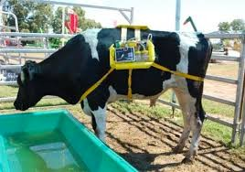

Fuente: http://intainforma.inta.gov.ar/?p=3423#sthash.pSzvSqS9.dpuf

Estequiometría de la metanogénesis

El CH4 y el CO2 son subproductos naturales de la fermentación microbiana de los carbohidratos y, en menor medida, de los aminoácidos(aa) en el rumen y el intestino grueso de los animales de granja. El CH4 se produce en condiciones estrictamente anaeróbicas por procariotas metanógenas altamente especializados, las cuales son todas arqueas. En los rumiantes, la mayor parte del CH4 entérico se produce en el retículo-rumen. Según Murray et al. (1976) y Muñoz et al. (2012) las emisiones rectales representan alrededor del 2 al 3% del total de las emisiones de CH4 de

ovejas o vacas lecheras. Murray et al. (1976) estimaron que del 13% del CH4 entérico total producido en el intestino grueso de ovejas, sólo el 11% se excreta a través del ano y el 89% restante se elimina por los pulmones (Hristov et al., 2013). En la Figura 6, se representa un esquema simplificado de las principales rutas de fermentación de los carbohidratos y la formación del producto final en el medio ambiente del rumen. La estequiometría general de las reacciones ha sido descrita por Van Soest (1994) de la siguiente manera:

C6H12O6 (glucosa) + NH3 microbios + CH4 + CO2 + AGV

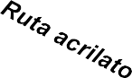
Figura 6. Metabolismo de los carbohidratos en el rumen
Carbohidratos de la dieta
Pectina
Fructasa
Almidón
Lactato
(2 ATP; 0 H2)
CH4
Propionato
(4 ATP, succionato; 2 ATP, acrilato; -2H2
Lactato
(2 ATP; 0 H2)
Etanol
(2 ATP; 0 H2)
Celulosa
Hemicelulosa
Varias rutas para la GLUCOSA
Piruvato (+ATP)
(Formiato) CO2
H2

Acetil-CoA
Butirato (3 ATP; 2 H2)
Fuente: simplificado de Van Soest, 1994 y Rusell and Wallace, 1997.

Hristov et al. (2013), señalan que los productos de la fermentación microbiana de los carbohidratos son los ácidos grasos volátiles (AGV), el CH4 y el CO2. Los alcoholes y el lactato también se forman durante este proceso, pero en general se reconoce que son de poca importante en el rumen (excepto en los casos en que el lactato se acumula causando acidosis ruminal). Como lo ha indicado Van Soest (1994), el problema básico en el metabolismo anaeróbico es el almacenamiento del oxígeno (es decir, como CO2) y la eliminación de los equivalentes de hidrógeno (H2) (es decir, como CH4). El CH4, formado a partir del CO2 directamente o a través del formiato, es el sumidero más importante de “2H” (el aceptor último de la reducción de los equivalentes de NADH+H+, FADH2, o ferredoxina reducida, comúnmente conocida como 2H porque pares de protones y electrones son donados y aceptados en las reacciones metabólicas) en el rumen:

HCOOH + 6H CH4 + 2H2O ó CO2 + 8H CH4 + 2H2O

Aunque el CH4 se puede producir a partir de los AGV y existen sumideros de H2 en otras rutas metabólicas (acetogénesis, por ejemplo), estos procesos parecen ser de poca importancia en el rumen (Russell y Wallace, 1997). Como se muestra en la Figura 3, los principales AGV (acetato, propionato y butirato) producen diversas cantidades de H2 siendo el propionato un sumidero de 2H disminuyendo de este modo la cantidad total de 2H disponible para reducir el CO2 en CH4. El propionato se puede formar por dos vías diferentes, succinato y acrilato, que implican diferentes bacterias; la ruta del succinato es considerada de primordial importancia en el rumen (Russell y Wallace, 1997).
Recientemente, se ha descrito un nuevo grupo de mentanógenos metilotróficos (el llamado rumen clúster-C) que no requiere hidrógeno como fuente de energía y que al parecer juega un papel importante en la formación de CH4 en los rumiantes (Poulsen et al., 2012). La función de estas arqueas en las emisiones de CH4 aún está por confirmarse, pero se trata de un avance importante que podría explicar la falta de relación entre la reducción observada en la producción de CH4 y la abundancia de los metanógenos tradicionales hidrogenotróficos del rumen (Karnati

et al., 2009; Tekippe et al., 2011). Sin embargo, la importancia relativa de la ruta del acrilato se puede aumentar en las dietas con contenido alto de concentrado. El valerato, un AGV de menor importancia resultante del metabolismo de los carbohidratos, también puede ser un sumidero neto para la reducción de equivalentes (Russell y Wallace, 1997), pero debido a su menor abundancia, esta vía solo se traduce en una ligera disminución en la producción de H2. Los otro dos AGV también de menor importancia en el rumen, isobutirato e isovalerato, se originan en el metabolismo de los aminoácidos de cadena ramificada (leucina y valina respectivamente), lo que genera en la formación de CO2 y de NH3 (Van Soest, 1994; Hristov et al., 2013).
Como fue propuesto por Wolin (1960), es posible elaborar un balance teórico de fermentación para una distribución molecular dada. En este balance, los supuestos principales incluyen 1) que los únicos productos de la fermentación son acetato, propionato, butirato, CO2 y CH4; 2) que todos los productos de la fermentación se forman a partir de los carbohidratos de las plantas con el monómero de fórmula C6H12O6 (glucosa). El estado de oxidación del sustrato (el número de átomos por molécula, menos la mitad del número de átomos de H por molécula) tiene que ser igual al de los productos. Por lo tanto (en las siguientes ecuaciones todos los productos se expresan en moles):
2 CO2 – 2 CH4 + 0 acetato – 1 propionato – 2 butirato = 0 glucosa
Como todo el CH4 debe surgir a expensas del CO2, que es un producto de la formación del acetato y del butirato:
CH4 + CO2 = acetato + 2 butirato
Después de reorganizar las ecuaciones anteriores, los moles de CO2 y de CH4 son: CO2 = 0,5 acetato + 0,25 propionato + 1,5 butirato
CH4 = acetato + 2 butirato – CO2
Estequiométricamente, 1mol de acetato se puede originar de la fermentación de 0,5 moles de glucosa. Del mismo modo, 1 mol de propionato se puede formar a partir de 0,5 moles de glucosa, mientras que 1 mol de butirato se puede originar de 1 mol de glucosa. Por lo consiguiente la cantidad de glucosa (moles) fermentada será:
C6H12O6 = 0,5 acetato + 0,5 propionato + butirato

Asumiendo unas proporciones moleculares de AGV de 0,65 (acetato), 0,20 (propionato) y 0,15 (butirato), sobre la base de las ecuaciones anteriores 1 mol de AGV total surge de la fermentación de 0,575 moles de glucosa y se asocia con 0,60 moles de CO2 y 0,35 moles of CH4. En otras palabras, en este ejemplo, 1 mol de glucosa produce 0,61moles de CH4 (Hristov et al., 2013).
Es importante señalar que el balance estequiométrico anterior es válido sólo bajo dos supuestos generales (parafraseando a Van Soest, 1994 y con base en Wolin, 1960): 1) que todo el exceso de H2 se acumula como CH4, lo que excluye sumideros alternativos contenidos naturalmente en los alimentos o añadidos en la dieta con propósitos de mitigación y que el H2 no se acumula y es espirado; 2) que no se considera el crecimiento microbiano, que puede proporcionar un sumidero alternativo de H2 en la proteína y en los lípidos microbianos (Hristov et al., 2013).
Janssen (2010) estimó que la cantidad de CH4 formada a partir de la fermentación de la glucosa en el rumen puede variar de 0 (0,67 acetato + 1,33 propionato; ninguna producción neta de H2) a 1 (2 acetato + 4H2) mol CH4/mol glucosa, y concluyó también que la producción de CH4 en el rumen depende de la cantidad de H2 formado y por lo tanto de la actividad relativa de las diversas especies microbianas, que participan en las rutas de fermentación responsables de la producción de H2. Según este autor, la concentración de H2 en el rumen puede tener influencia sobre las rutas que están activas, posicionando así el H2 como un regulador central de la selección de las vías en el rumen (Hristov et al., 2013).
El modelo propuesto por Jansen (2010), se debe ampliar cuando se utilizan nitratos u otros compuestos que compiten por electrones. Puesto que los sulfatos presentan potenciales problemas con la producción de ácido sulfhídrico (H2S) (Uwituze et al., 2011), los nitratos ( NO& ) se perfilan como el aditivo más prometedor. En un experimento realizado por Van Zijderveld et al. (2011), se pusieron vacas en cámaras de respiración para medir la producción de gas en tiempo real, después de un período de adaptación de los animales a los nitratos para prevenir la acumulación de nitritos ( NO( ). La primera medición, efectuada una hora después de la alimentación, ya mostró una producción mucho mayor de H2 en las vacas a las que se les suministró nitrato en relación con aquellas que recibieron urea suplementaria.
'
'

La producción de H2 fue más baja la siguiente hora y luego comenzó a subir para reflejar la producción de CH4, que entre las seis y las ocho horas, alcanzó la misma cantidad que en las vacas complementadas con urea (Hristov et al., 2013).
La bacteria Wollinella succinogenes y otras bacterias emplean nitrato en la respiración anaeróbica usando el H2 en condiciones termodinámicas más favorables que las metanógenas (Morgavi et al., 2010). Es de suponer que estas bacterias consumirían concentraciones de H2 en fase acuosa ([H2] (aq)) en competencia con las metanógenas para desviarlo de la metanogénesis hasta que el nitrato se agote. Sin embargo, W. succinogenes aparentemente tiene un Km (constante de Michaelis-Menten) para el H2 de dos a cuatro veces más alto que las metanógenas (Asanuma et al., 1999). Por consiguiente, se debe añadir el nitrato suficiente para superar la desventaja de afinidad. El H2 disuelto sería removido por metanógenas o por reductores de nitrato y es probable que la producción de acetato se pueda mantener incluso cuando se reduce la metanogénesis. Por lo tanto, la observación de la termodinámica de la producción de acetato frente a la de propionato, o la medición de la acumulación de H2 (van Zijderveld et al., 2011), probablemente no explicarían la estequiometría de los AGV de la misma manera que si se hubiera medido el [H2] (aq). Puesto que la entrada de H2 en los microorganismos fermentativos es limitada, a menos que se adicionen ácidos dicarboxílicos (Martin, 1998), la producción de propionato no ofrece directa competencia por el H2 ya presente en la fase líquida (Janssen, 2010). Van Zijderveld et al. (2011) demostraron que la energía adicional perdida en la producción de H2 en la dieta con nitrato fue inferior y representó solo el 3.6% de la disminución observada en el CH4. En general, el modelo de Janssen (2010) necesita mayor desarrollo en la representación de las dinámicas de la producción y en la utilización del H2 y del CH4 cuando se aplican aceptores de electrones como el nitrato (Hristov et al., 2013).

El factor de conversión en metano (Ym)

De acuerdo a las directrices del IPCC (2006), en el capítulo referente a las emisiones de la ganadería, el CH4 procedente de la fermentación entérica de los rumiantes se calcula multiplicando el número de animales que emiten dicho gas por un factor de emisión (FE5) anual para el ganado bovino. Este FE, expresado en kilos de CH4 por cabeza y año, depende de la ingestión de energía bruta (EB) y del factor de conversión de CH4 (Ym) como se muestra en la siguiente ecuación:

Dónde:

)* =
*- × /0 × 123 4í67/ 6ñ: 33. 23 <= / >? @AB

FE = Factor de emisión de CH4 (kg CH4/cabeza/año).
EB = Energía bruta ingerida (MJ/Cabeza).
Ym = Factor de conversión de CH4, expresado como la fracción de la EB del alimento que se transforma.
La ecuación anterior, refleja la importancia de los dos parámetros clave implicados en el cálculo del CH4 procedente de la fermentación entérica, que son la EB de la ingesta y el Ym. En las guías del IPCC (2006), se encuentran las distintas metodologías de cálculo de cada uno de estos parámetros. En el caso de la EB, los pasos a seguir son claros y se calcula a partir de la energía neta para mantenimiento, actividad y diferentes tipos de producción. En este cálculo intervienen factores específicos, como el peso de los animales, la producción de leche o lana y la digestibilidad de las dietas (Cambra-López et al., 2008), en el caso de México, no siempre están disponibles en bases de datos, estadísticas oficiales y documentación bibliográfica.
Sin embargo, para el Ym el cálculo es más complicado. Estas mismas guías establecen unos rangos de Ym aplicables por defecto, cuando no existen valores propios del país. Estos rangos están basados principalmente en la digestibilidad de

5 Cantidad de contaminantes de la atmósfera que son vertidos por un foco contaminador a la atmósfera exterior, por unidad de producción.

las raciones, y su relación negativa con el Ym. Esta relación supone implícitamente, que con raciones de buena calidad, alta digestibilidad y valor energético, se han de utilizar los valores de Ym más bajos del rango. En el caso contrario, cuando se utilizan raciones más pobres, con digestibilidades bajas, los rangos superiores se consideran más apropiados (IPCC, 2006).
Dado que el Ym es una variable que afecta directamente al cálculo del FE, es importante tratar de refinar el valor de este parámetro. La mejor opción es obtener experimentalmente valores de Ym mediante medición directa de la emisión de CH4 y de la digestibilidad de las distintas dietas (Cambra-López et al., 2008).
Las pérdidas de CH4 se expresan normalmente como fracción de la EB, y a éste término se le conoce como Ym. Como se indica en las guías del IPCC (IPCC 1996; IPCC 2006), el valor de Ym depende de la calidad y la digestibilidad de las distintas dietas. Dada la relación negativa que existe entre el Ym y la digestibilidad, se asume que a medida que aumenta la digestibilidad disminuye el Ym. Los valores de Ym que se encuentran en la bibliografía varían entre el 2% y el 12% de la energía ingerida para distintas dietas (Johnson y Ward, 1995), si bien los valores extremos corresponden a situaciones no usuales en la práctica. El IPCC (2006), propone valores de Ym para el ganado bovino que se encuentran entre el 2 y el 7,5%, correspondientes a digestibilidades entre 45 y 85%, dependiendo del tipo de alimento, lo que se resuelve planteando distintos tramos de digestibilidad para los forrajes (45-55%) los pastos (55-75%) y los alimentos concentrados (75-85%).
Johnson et al. (2000), también establecieron que, en general, con dietas de alto contenido en concentrado (superior al 80%) administradas a niveles superiores al de mantenimiento, las pérdidas de CH4 se encuentran por debajo del 5%. Esto puede deberse fundamentalmente a factores de la dieta que crean un ambiente más hostil para la flora microbiana metanogénica y las poblaciones de protozoos ruminales, tales como una rápida tasa de digestión y un descenso del pH ruminal que se reflejan en una mayor concentración relativa de ácido propiónico. Es por ello que, presumiblemente, los factores de conversión de CH4 en estas situaciones sean inferiores a los rangos propuesto por IPCC (2006).

El IPCC (2006), indica que el grado en el que la energía de los alimentos se convierte en CH4 depende de varios factores alimentarios y animales interrelacionados. Si no se dispone de factores de conversión de CH4 a partir de trabajos de investigación específicos del país, se pueden utilizar los valores suministrados en el Cuadro 2, factores de conversión de CH4 para vacunos y búfalos para estas subcategorías. Estas estimaciones generales sirven como una orientación aproximada respecto a las características de la alimentación y las prácticas de producción en general que se encuentran en muchos países desarrollados y en desarrollo. Cuando se dispone de buena alimentación (es decir, con alta digestibilidad y altos valores de energía), se recomienda utilizar los límites inferiores. Cuando se dispone de alimentación más pobre, resultan más apropiados los límites superiores. Se supone que el factor de conversión de CH4 para todos los animales que sólo consumen leche (es decir, corderos y terneros alimentados a leche) equivale a cero (IPCC, 2006).
El IPCC (2006), indica que dada la importancia del Ym como impulsor de emisiones, una parte sustancial de las investigaciones que se realicen, deberán estar destinada a mejorar las estimaciones de Ym para diferentes combinaciones de ganado y alimentos. La necesidad de mejorar este aspecto es esencial para animales criados en las pasturas tropicales, ya que los datos disponibles son escasos. En un estudio reciente (Kurihara et al., 1999) se observaron valores de Ym que están fuera de los rangos descritos en el Cuadro 2.

Cuadro 2. Factores de Conversión de CH4 para vacunos y búfalos (Ym)
Categoría de ganado | Ymb
Vacunos alimentados a corrala | 3.0% ± 1.0%
Lecheras (vacunos y búfalos) y su progenie | 6.5% ± 1.0%
Otros vacunos y búfalos que se alimentan fundamentalmente con desechos y subproductos agrícolas de baja calidad | 6.5% ± 1.0%
Otros vacunos o búfalos – en pastoreo | 6.5% ± 1.0%
- aCuando los alimentos utilizados contienen un 90% o más de concentrados.
- bLos valores ± representan el rango.
Fuente: IPCC (2006).

Las estimaciones regionales, nacionales y mundiales de la generación de CH4 entérico se basan en determinaciones a pequeña escala de Ym y de la influencia de las propiedades de los alimentos y de los animales sobre el Ym. Los métodos tradicionales para medir el Ym incluyen el uso de cámaras de respiración en las que se alberga ejemplares animales (Johnson y Johnson, 1995). Una técnica de rastreo que emplea hexafloruro de azúfre (SF6) permite estimar las emisiones de CH4 bajo condiciones de encierro y de pastoreo (Johnson et al., 1994). Los resultados de mediciones recientes han sido analizados por Lassey (2007), quien también examinó la “extensión” de esas mediciones a inventarios nacionales y mundiales. También es importante estudiar las influencias de las propiedades de los alimentos y de los atributos de los animales sobre el Ym. Esas influencias son importantes para comprender mejor los mecanismos microbiológicos que participan en la metanogénesis, con miras a diseñar estrategias de reducción de emisiones, así como identificar deferentes valores para Ym según las prácticas de cría de los animales. Hasta el momento, la búsqueda de tales influencias es equívoca y, por ende, hay poca variabilidad evidente tanto en los valores declarados en el “Cuadro 2” como en los basados en el reciente estudio de las mediciones de Ym que aparecen en la bibliografía (IPCC, 2006; Lassey, 2007).
Cambra-López et al. (2008), indica que existen numerosos trabajos e intentos realizados para estimar las emisiones de CH4 procedentes de la fermentación entérica en rumiantes y su relación con diferentes tipos de sistemas de producción y de alimentación del ganado. Algunos autores han establecido modelos que relacionan la composición de la dieta consumida con valores de Ym, basados fundamentalmente en estudios realizados en campo mediante técnicas de gases traza o cámaras respiratorias. El método más habitual es la cámara respiratoria (Johnson et al., 2000), con el que tradicionalmente se han medido estas emisiones y se han elaborado los modelos y ecuaciones de predicción más habituales en ganado bovino (Blaxter y Clapperton, 1965; Moe y Tyrrell, 1979; Benchaar et al., 1998; Mills et al., 2001) además de otras que datan de hace más tiempo. Wilkerson et al. (1995) evaluaron la capacidad de predicción de una serie de estas ecuaciones, concluyendo que la ecuación de Moe y Tyrrell (1979) resultaba ser la de menor error

en la predicción. La ecuación propuesta por Moe y Tyrrell (1979) para bovino relaciona otros parámetros con las pérdidas de CH4 como la celulosa, hemicelulosa y los residuos solubles de las dietas. Más recientemente Ellis et al. (2007) revisaron una serie de ecuaciones de predicción y obtuvieron también regresiones propias para estimar metano a partir de distintos componentes de las raciones. A pesar de esto, son muy escasos los trabajos que han relacionado mediante ecuaciones la digestibilidad de la dieta con las pérdidas de CH4 (Cambra-López et al., 2008).
Para estimar las emisiones de CH4 por parte de los rumiantes, tradicionalmente se ha utilizado la ecuación de regresión establecida por Blaxter y Clapperton (1965) a partir de la digestibilidad de la EB de la dieta administrada a nivel de mantenimiento. Estos autores analizaron distintas producciones de CH4 en ganado bovino e identificaron la relación entre la producción de CH4, la ingesta y la digestibilidad al nivel de mantenimiento. A este nivel, el Ym aumentaba al aumentar la digestibilidad de la dieta. No obstante, a niveles de alimentación equivalente al triple de mantenimiento, el Ym disminuía de un 6 a un 5% al aumentar la digestibilidad del 60 al 90% (Cambra-López et al., 2008).

Estimación del Ym para los inventario nacional de emisiones

Dada la falta de datos sobre rangos de Ym en diferentes países y para conseguir una propuesta justificada para el cálculo de las emisiones de CH4 de origen entérico en el Inventario de Emisiones de Gases de Efecto Invernadero, Cambra-López et al. (2008), realizaron una revisión de los trabajos publicados que aportan datos sobre digestibilidad y producción de CH4, en el ganado bovino. A partir de estos datos, se han realizado regresiones de distinto tipo para cada especie animal hasta obtener el mejor ajuste a los datos disponibles.
Cambra-López et al. (2008), utilizaron para el ganado bovino pares de datos de digestibilidad vs. Ym que presentan Lassey et al. (1997), McCaughey et al. (1997), Harper et al. (1999), McCaughey et al. (1999), Ullyat et al. (2002a); Ullyat et al. (2002b), Pinares- Patino et al. (2003); McGinn et al. (2004) y Beauchemin y McGinn (2005), así como las últimas directrices del IPCC (IPCC, 2006).

Los datos revisados para el ganado bovino, presentan un rango de valores Ym entre
1.9 y 7.5%, para digestibilidades entre 45 y 85% (Figura 7). Si bien en la Figura 4, se expresa la digestibilidad como coeficientes de digestibilidad de la energía (ED/EB
× 100), algunas de las digestibilidades utilizadas en el cálculo se refieren a la digestibilidad de la materia seca (prácticamente equivalente); y en otros casos los valores de digestibilidad corresponden a coeficientes de digestibilidad de la materia seca in vitro. Se trata de un rango bastante amplio, comparable al presentado por Johnson y Johnson (1995), y más amplio que aquellos presentados por Crutzen et al. (1986) situado entre 4.4 y 9% o por Lassey (2007), que realiza una revisión comparable dentro de un rango entre 4 y 10%. En cualquier caso, más amplio que el propuesto por Blaxter y Clapperton (1965). De este modo, el conjunto de datos seleccionado por Cambra-López et al. (2008), parece lo suficientemente amplio como para albergar las posibles diferencias y relaciones entre digestibilidad y el Ym. De las regresiones tanto lineal como polinómica realizadas con estos datos, se aprecia una clara correlación negativa entre ambas variables. Los datos los ajustaron a una regresión polinómica, cuya ecuación para bovino es la siguiente:

Ym = −0.0038× DE2 + 0.3501× DE – 0.8111

Donde:
Ym = Factor de conversión de CH4, expresado como la fracción de la EB del alimento que se transforma en CH4.
DE = Digestibilidad de la energía (%EB).
Dicha regresión presenta un coeficiente de determinación (R2) igual a 0.87, de lo que se desprende que en ganado bovino la digestibilidad es un buen predictor de la producción de metano, explicando el 87% de la variación en Ym.

Figura 7. Resultado de la revisión del factor de conversión de CH4 (Ym) vs. digestibilidad (%) para ganado bovino y ecuaciones de regresión (lineal y polinómica).
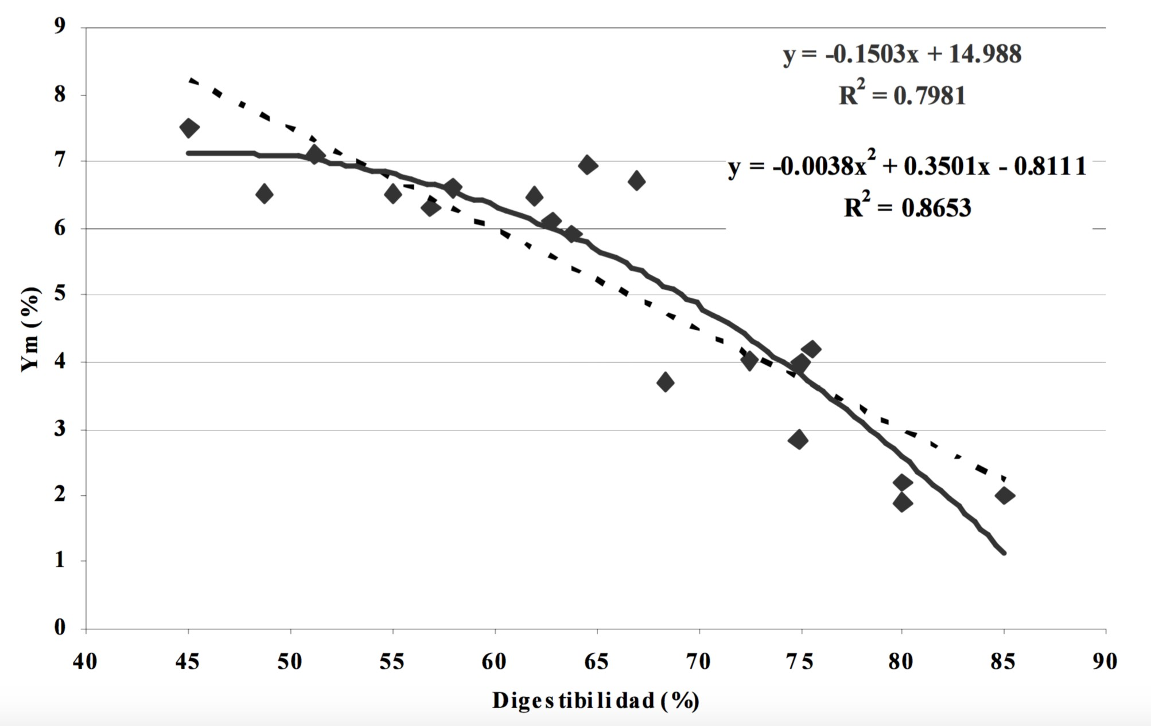
Fuente: Cambra-López et al., (2008).

Alimentos y gestión de la alimentación6

Es clara la relación entre la digestibilidad de la materia orgánica (MO) de los alimentos, el consumo de concentrados o almidón y los patrones de fermentación ruminal. Como lo expuso Wolin (1960), la estequiometría de la fermentación ruminal indica que se producirá más H2, y por consiguiente más CH4, en la fermentación de la fibra que en la del almidón (en este último caso los equivalentes de reducción se usan para la síntesis de propionato). Noziere et al. (2010), por ejemplo, calcularon que las proporciones moleculares de los AGV (acetato propionato, butirato)

6 La información de este subtema se incluye como un extracto fiel del documento No. 177 de la FAO de Hristov
et al. (2013), debido a la importancia de la información utilizada.

promediarían respectivamente, 66, 17 y 14 mol/100 mol para la fibra detergente neutro (FDN) y 41, 44 y 12 mol/100 mol para el almidón. De hecho, una dieta para vacas lecheras lactantes con un contenido de concentrado del 72%, al compararse con una ración con el 52%, produjo un incremento del 59% en la concentración del propionato ruminal y una caída del 44% en la relación Ac:Pr, además de una disminución en la grasa de la leche, 3.20 frente al 4.20, respectivamente (Agle et al., 2010).
En un metaanálisis, Bannink et al. (2008) mostraron que la fermentación de los azúcares y del almidón cambiará la fermentación en el rumen hacia la producción de propionato cuando disminuye el pH ruminal. Sauvant et al. (2011) propusieron una relación cuadrática entre Ym y Ac: Pr en el fluido ruminal Ym = – 1,89 + 4,61 × Ac:Pr – 0,59 × Ac:Pr2; n = 23 experimentos. Estos autores también encontraron varias relaciones entre Ac: Pr y el consumo de materia seca (CMS) en la dieta, la inclusión de concentrado y los ácidos grasos de la leche.
De este modo, generalmente se cree que una inclusión más alta de granos (o la alimentación con forrajes con un contenido de almidón más alto, como el ensilado de la planta entera de cereales) en la dieta de los rumiantes disminuye la producción de CH4 entérico. Beauchemin et al. (2011) calcularon que alimentar bovinos de carne en crecimiento con forrajes en sistemas extensivos aumentaría considerablemente la intensidad de los GEI (aumento del 6.5%). Igualmente, Pelletier et al. (2010) observaron que las emisiones totales de los GEI de bovinos de carne en fase de finalización en sistemas de pastoreo extensivo fueron un 30% más altas que aquellas del ganado consumiendo raciones a base de cereales en corrales de engorde.

Efecto del consumo de alimento

El consumo de alimento es una variable importante en la predicción de las emisiones de CH4. Johnson y Johnson (1995) afirmaron que a medida que crece el consumo de alimento, disminuye la tasa Ym en aproximadamente 1.6% unidades por cada nivel de consumo por encima de las necesidades de mantenimiento. No obstante, estos autores también anotaron que no se pudo establecer una relación

estrecha entre la digestibilidad de la dieta, el consumo y la producción de CH4. Sus datos (Figura 6 en Johnson y Johnson, 1995) sugieren que no hay relación entre la digestibilidad de la energía bruta (EB) de la dieta y la proporción de los GEI perdidos como CH4. El aumento del consumo aumenta la tasa fraccional de pasaje y disminuye la digestibilidad. La disminución de la digestibilidad dependerá de la calidad de la dieta (Hristov et al., 2013).
El modelo del NRC (2001), por ejemplo, asume que la disminución en la digestibilidad expresada como nutrientes digeribles totales (NDT), con el nivel de alimentación es una función de la digestibilidad de la dieta al nivel de consumo de mantenimiento (unidad porcentual de disminución NDT = 0.18 × NDTal mantenimiento – 10.3). Sauvant y Giger-Reverdin (2009) concluyeron de su metaanálisis que la digestibilidad de la MO disminuye linealmente con el aumento del consumo de alimento (digestibilidad MO, por ciento = 76.0 – 2.75 × nivel de consumo de alimento, porcentaje de peso vivo (PV)). Igualmente estos autores reportaron una disminución lineal en la tasa Ym con un aumento en el consumo de alimento.
En un metaanálisis de datos provenientes de estudios en los que bovinos de leche (n = 247) y carne (n = 75) se alimentaron con dietas basadas en ensilado de pastos, Yan et al. (2000) elaboraron modelos de predicción del CH4 basados en el consumo de energía digestible (CED) que incluía la fibra detergente ácida (FDA) del ensilado
-o las proporciones del CMS- y el nivel de consumo de alimento:

      - energía CH4 (MJ/día) = CED, MJ/día × (0.094 + 0.028 × ensiladoconsumoFDA
/totalconsumoFDA) – 2.453 × (nivel de consumo por encima de los requerimientos para el mantenimiento).
      - energía CH4 (MJ/día) = (CED), MJ/día × (0,096 + 0,035 × ensiladoCMS/totalCMS) –
2.298 × (nivel de consumo por encima de los requerimientos para el mantenimiento).

Hegarty et al. (2010) propusieron las siguientes relaciones entre el consumo de alimento, la digestibilidad (55 a 85%) y la producción de CH4 para corderos en crecimiento en pastoreo: “(1) un aumento en el CMS está asociado a un aumento lineal de la GDM, con la tasa de GDM más alta en alimentos de mayor digestibilidad;

(2) el aumento del CMS está asociado con un aumento en la producción de CH4. En dietas con digestibilidad baja o moderada, como las de los sistemas de pastoreo extensivo en Australia, la liberación del CH4 por unidad de consumo adicional es mayor que cuando hay un alto consumo de alimentos de alta digestibilidad; (3) la producción de CH4 por unidad de consumo de energía metabolizable (EM) es más baja en las dietas con densidades altas de energía; (4) Aunque un aumento en el consumo de cualquier dieta reduce la intensidad de las emisiones en la fase de crecimiento (g CH4 producidos por kg de GDM), la intensidad de las emisiones a cualquier nivel de CMS es menor en alimentos de alta digestibilidad que en alimentos de baja digestibilidad; (5) cambios pequeños en el consumo de energía dan como resultado cambios pequeños en la producción de CH4, pero grandes cambios en el rendimiento productivo del animal.” Para lo expuesto en el numeral
(5) los autores dan el siguiente ejemplo: asumiendo que una oveja de 30 kg consuma 900 g/día de forraje, un incremento en la digestibilidad del 65 al 75% aumentaría la GDM de 51 a 101 g/día pero incrementaría la producción de CH4 en menos de 1 g/día y reduciría casi a la mitad las emisiones/unidad de GDM (es decir, la IE), supeditado a que el animal tenga el potencial genético para aumentar la productividad (Hristov et al., 2013).
A pesar de la obviedad de las relaciones entre digestibilidad, consumo y producción de CH4 entérico (absoluta o por unidad de CMS), la tasa Ym usada por el IPCC (2006a) es calculada únicamente con base en el consumo de energía bruta (CEB). Ellis et al. (2010), evaluaron nueve ecuaciones empíricas de predicción del CH4 y observaron que el modelo de la tasa Ym tenía un desempeño adecuado al compararse con otras ecuaciones. Sin embargo, estos autores argumentaron que al estar basada solamente en el CEB, el Ym no tiene la capacidad de describir completamente los cambios en la composición de la dieta y tiene un uso limitado cuando se calcula el impacto de diversas estrategias nutricionales en las emisiones de CH4. Por ejemplo, el modelo de la tasa Ym no podría descifrar entre un cambio en el CH4 causado por un incremento en el CMS y un cambio en el CH4 causado por un aumento en el contenido de grasa en la dieta. Esto tendría efectos diferentes

sobre las emisiones resultantes de CH4, pero estas diferencias no se expresarían a partir del CEB (Hristov et al., 2013).
“Por lo tanto, la validez del enfoque de Ym es cuestionable y quizás es tiempo de empezar a expresar las pérdidas de energía en el CH4 con base en la ED (o de unidad de producto animal), lo que reflejará más adecuadamente la calidad del forraje y otras prácticas de mitigación, tales como la inclusión de granos o grasas en las dietas de los rumiantes” (Hristov et al., 2013).

Un ejemplo de información potencialmente imprecisa en la cuantificación de las emisiones de CH4 basadas en el CEB se puede apreciar en el estudio de Boadi y Wittenberg (2002). Estos autores alimentaron bovinos de leche y carne con forrajes de baja, media y alta calidad (con un porcentaje de degradación in vitro de la MO del 38.5, 50.7 y 61.5, respectivamente) y no reportaron diferencias estadísticas entre los forrajes en cuanto a las emisiones de CH4 cuando estas se expresaron con base en CEB o al CMS (6 al 7% o 29 a 32 litros/kg). En contraste, se presentaron emisiones drásticamente más altas con el forraje de baja calidad cuando se expresaron con base en el consumo de MO digerible (83, 64, y 48 litros/kg, respectivamente) (Hristov et al., 2013).
Una falta de concordancia similar entre las emisiones de CH4 entérico expresadas en CEB o en CED fue señalada por Kennedy y Charmley (2012). Estos autores alimentaron novillos con gramíneas (n = 5) y leguminosas (n = 5) tropicales de distintas calidades y midieron el CH4 entérico en cámaras de respiración. La correlación entre la medición de CH4 basada en el CEB (promedio del 6.2%) y en el CED (promedio del 11.8%) fue pobre, r = 23.
Puesto que el consumo de MS (y específicamente de MO digestible) es quizá el determinante más importante de la producción de CH4 en los rumiantes, el efecto de los alimentos y de la calidad del forraje en el consumo es de suma importancia. La regresión de los datos para CMS vs. producción de CH4 utilizando las bases de datos sobre metano entérico elaboradas para el actual análisis (n=377), produjo la siguiente relación (Figura 8) (error estándar entre paréntesis):

CH4, g/día = 2.54 (4.89) + 19.14 (0.43) × CMS, kg/día (R2 = 0.86; P < 0.001)

El conjunto de datos usado para elaborar esta relación incluyó todas las medias de los tratamientos testigo y de los tratamientos clasificados como alimentos, con valores atípicos eliminados en un valor residual estudentizado absoluto > 2 (el procedimiento de regresión PROC REG de SAS; SAS Inst., Inc., Cary, NC, EE.UU.). Esta relación se puede usar para la predicción de líneas de base para la producción de CH4 entérico en bovinos y pequeños rumiantes, después de haber sido confrontada con un conjunto de datos en comparación con el actual coeficiente Ym del IPCC (Hristov et al., 2013).
Cottle et al. (2011), reportaron un coeficiente similar para la predicción de las emisiones de CH4 por kg de CMS para ovejas (CH4, kg/día = 0.0187 × CMS, kg/día); y Kennedy y Charmley (2012) desarrollaron un coeficiente para novillos en Australia (CH4, g/día = 19,6 × CMS, kg/día.)
Vale la pena mencionar que, si se usa esta ecuación, el error de predicción probablemente sería mayor con un aumento del CMS. La limitación es que la ecuación en la Figura 4 se obtuvo a partir de un rango muy amplio de CMS, de allí que el alto R2 sugiere una gran precisión; en contraste, cambiar el CMS a un rango más estrecho (P. ej. un 10 por ciento de aumento desde aproximadamente 18 a 20 kg/día) daría como resultado una variabilidad más alta, por lo que es necesario realizar más investigaciones que permitan explicar esta variación. En esencia, esta ecuación adolece de la misma limitación que anteriormente fue descrita para el enfoque del Ym del IPCC, y expresar la producción de CH4 partiendo de la MS digestible puede representar mejor la gran variación entre las dietas. Sin embargo, en la literatura sobre mitigación del CH4 no siempre está disponible la información sobre la digestibilidad de la dieta (Hristov et al., 2013).

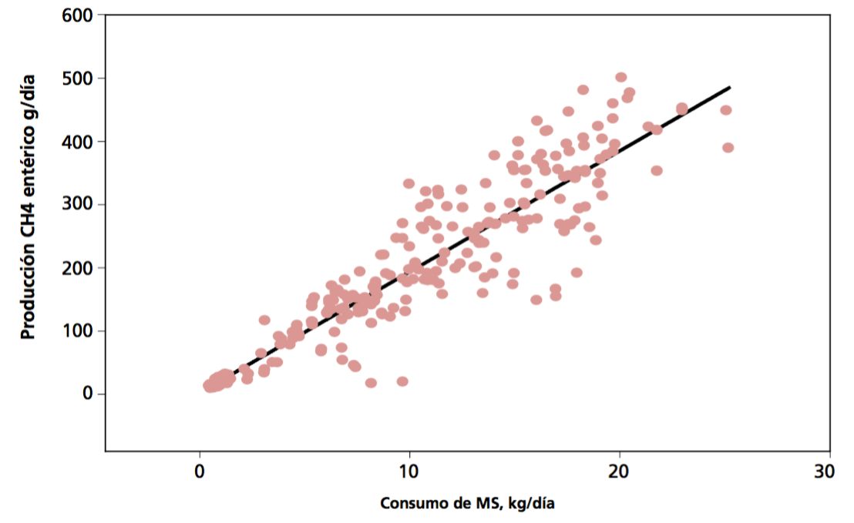
Figura 8. Relación entre el consumo de MS alimentaria y la producción de CH4 entérico.

Fuente: Hristov et al., (2013).

Aunque el CH4 aumentará con el incremento del CMS, este aumento tendría que ser interpretado en el contexto de una probable elevación en la producción de leche o carne, lo cual disminuirá la intensidad de emisión del CH4 y podría dar lugar a una reducción en el tamaño del hato en ciertos sistemas de producción. El consumo de MS y ED constituye, sin lugar a dudas, el factor más importante que impulsa la producción animal, y la ecuación en la Figura 8 no tiene en cuenta el incremento de la producción y la disminución del CH4 entérico con relación al producto cuando se aumenta el CMS. El aumento del CMS usualmente disminuye la digestibilidad, lo que podría aumentar la excreción de MO fermentable en el estiércol y, por consiguiente, las emisiones de CH4 o de N2O dependerían del tipo de sistema de manejo del estiércol. Como lo demostraron Huhtanen et al. (2009) en un metaanálisis de 97 ensayos (497 dietas) con vacas lecheras lactantes, el consumo tuvo un efecto negativo en la digestibilidad de la dieta, aunque fue inferior al de las predicciones del NRC (2001) y al modelo de carbohidratos y proteína neta de

Cornell (Fox et al., 2003). Huhtanen et al. (2009) señalaron que las dietas que tuvieron alta digestibilidad en el nivel de mantenimiento, mostraron una mayor disminución de la digestibilidad al aumentar el CMS. Otro factor dietético que tuvo un efecto negativo en la digestibilidad de la FDN en este metaanálisis fue el nivel de consumo de grasa en los alimentos concentrados (Hristov et al., 2013).

Inclusión de concentrado

Hristov et al. (2013), indican que las variables dietéticas no son independientes. El aumento o la disminución de la concentración de un elemento aumentará o disminuirá la concentración de otro. Por ejemplo, las opciones de mitigación centradas en la reducción de la excreción de N urinario bien podrían dar como resultado una elevada emisión de CH4 entérico (Dijkstra et al., 2011). La disminución de la concentración dietética de proteína cruda (PC) resultará en un aumento en la concentración de otros nutrientes (como el almidón o la FDN) y estos cambios podrían afectar las emisiones de CH4 y de N2O entéricas y de estiércol. Por lo tanto, los efectos sobre las emisiones de los GEI resultantes de los cambios en un nutriente tienen que ser interpretados en el contexto de los efectos potenciales, que resultan de los cambios en otros componentes de la dieta (Hristov et al., 2013).
Eugène et al. (2011), realizó un estudio adicionando una combinación de almidón y lípidos a la dieta de novillos de engorde redujo las emisiones por unidad de consumo de alimento y de ganancia de peso vivo. En otro estudio del mismo grupo, una inclusión más alta de granos en la ración de novillos Blond d’Aquitaine (70% vs. 21 a 41% de grano; con variaciones en el tipo de forrajes) resultó en un drástico incremento en la tasa Ym, de 3.2 a 6.9%, respectivamente (Doreau et al., 2011). Los autores concluyeron que las emisiones entéricas totales (entéricas y del estiércol) fueron más bajas en la dieta con alto contenido de grano, pero las emisiones de N2O y de CO2 fueron más altas. Las emisiones de los GEI totales fueron inferiores en las raciones ricas en grano (cuando la captura de carbono en los pastizales no se tuvo en cuenta) (Hristov et al., 2013).

Sin embargo Hristov et al. (2013), indican que en este tema la literatura no es coherente. Algunos estudios no han reportado una disminución en la producción de CH4 (absoluta o por unidad de CMS) aumentando la proporción de alimentos concentrados (por ejemplo, Beauchemin y McGinn, 2006; Popova et al., 2011). En algunos casos, se observó el efecto opuesto, es decir, la producción de CH4 aumentó (por unidad de CMS al aumentar la inclusión de concentrado en la ración (Islam et al., 2000; McGinn et al., 2006; Hristov et al., 2013).
Ellis et al. (2010) evaluaron nueve ecuaciones de predicción del CH4 que se usan actualmente en modelos para el cálculo de los GEI producidos a nivel integral en la granja. En este análisis, las ecuaciones que intentan representar aspectos importantes de la composición de la dieta funcionaron mejor que las ecuaciones más generalizadas. La ecuación de Sauvant y Giger-Reverdin (2009) es una predicción empírica del CH4, que no incluye como indicadores elementos de la composición química de la dieta. La implicación importante del análisis de Sauvant y Giger-Reverdin (2009), es que resulta poco probable que una variación pequeña y moderada en la proporción del concentrado de la dieta afecte las emisiones de CH4 entérico. Como se muestra en la Figura 9, se pueden esperar mejoramientos sustanciales en la tasa Ym a partir de una inclusión del 35 al 40% de granos en la dieta, pero esto también dependerá del nivel de consumo de alimento. El aumento de la proporción de concentrado en la dieta de 0 al 30 o 35% puede aumentar de hecho el Ym. Cabe señalar que, generalmente, el concentrado ofrece más nutrientes digestibles (por unidad de alimento) que los forrajes. Por lo tanto, es probable que el CH4 expresado por unidad de producto disminuya (Hristov et al., 2013).
En general, la inclusión de alimentos concentrados en la dieta de los rumiantes probablemente disminuirá la intensidad de las emisiónes de CH4 entérico, especialmente cuando es por encima del 35 al 40% del CMS. Sin embargo, el efecto dependerá del nivel de inclusión, la respuesta en la producción, los efectos sobre la digestibilidad de la fibra, la función del rumen, el contenido de grasa de la leche, el plano de nutrición y el tipo de grano y su procesamiento. La complementación de la dieta con pequeñas cantidades de concentrado probablemente incrementará la

productividad animal y por lo tanto disminuirá la intensidad de las emisiones de los GEI, aunque es posible que no se presenten reducciones absolutas de CH4. A pesar de estas ganancias potenciales, es posible que los concentrados suplementarios no sean un sustituto viable de los forrajes de alta calidad. Además, en muchas partes del mundo, esta no sería una opción de mitigación económicamente viable y socialmente aceptable. Diversos metaanálisis exhaustivos han desarrollado ecuaciones basadas en las características del animal, el consumo de alimento y la composición de la dieta que pueden ser útiles en la predicción del efecto de la adición de alimentos concentrados en las emisiones de CH4 de los bovinos de leche (Hristov et al., 2013).

Figura 9. Efecto del consumo de alimento y de la proporción de concentrado en la dieta en la tasa de Ym (Energía CH4 % de ingestión EB).
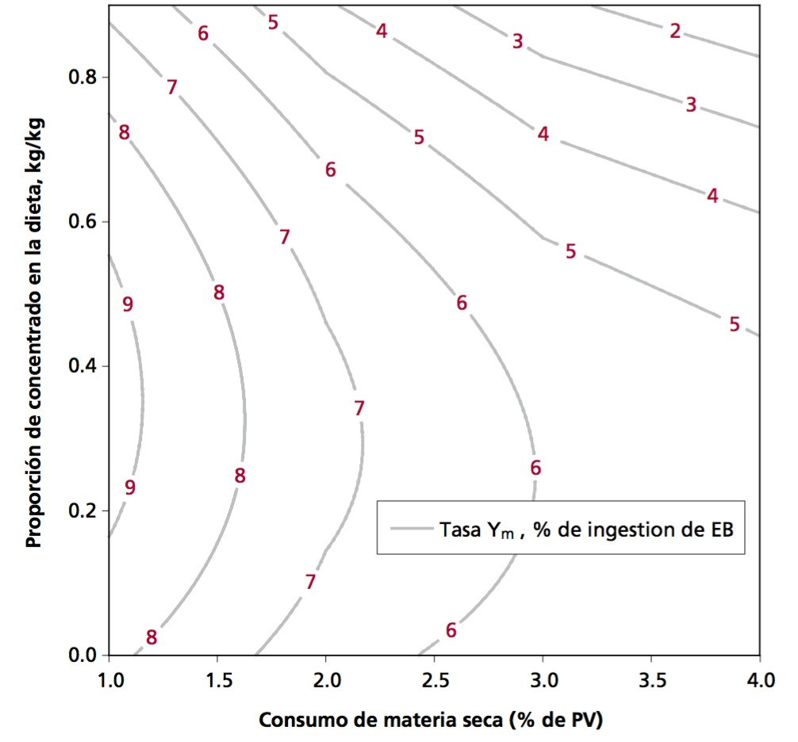

Fuente: Sauvant y Ginger-Reverdin, 2009.

6.9. Prácticas para la mitigación de CH4 entérico

Diversas revisiones sobre las tecnologías de mitigación del CH4 entérico de los rumiantes y de la sostenibilidad integral de la granja ya han sido publicadas. Debido a que las emisiones de los GEI de estas especies representan más del 75% del total de las emisiones de CO2-eq provenientes del ganado (Steinfeld et al., 2009). Prado et al. (2010), concluye que las implicaciones de las diversas interacciones entre las prácticas de mitigación se pueden entender mejor a través del análisis de ciclo de vida (ACV) (Hristov et al., 2013).
Algunas prácticas de mitigación de CH4 entérico consisten en el aumento de la digestibilidad del forraje y del consumo de forraje digestible reducirá generalmente las emisiones de GEI provenientes de la fermentación ruminal (y del estiércol almacenado), cuando se miden en relación con la unidad de producto animal. Estas son prácticas de reducción altamente recomendables (Figuras 10 y 11). Por ejemplo, las emisiones de CH4 entérico se pueden disminuir cuando en la dieta el maíz ensilado sustituye los pastos ensilados. Las leguminosas ensiladas pueden tener una ventaja sobre los pastos ensilados debido a su contenido menor de fibra y al beneficio adicional de reemplazar los fertilizantes nitrogenados inorgánicos. Un ensilaje eficiente mejorará la calidad del forraje en la granja y reducirá la intensidad de emisión de los GEI. La introducción de leguminosas en las praderas de gramíneas de las regiones cálidas puede ofrecer una posibilidad de mitigación, aunque es necesario más investigación sobre los desafíos asociados a los asuntos agronómicos y a las emisiones comparativas de N2O, con los niveles de producción equivalentes obtenidos con fertilizantes nitrogenados (Hristov et al., 2013).

Figura 10. Estimaciones en la reducción del potencial de metano entérico y del óxido nitroso con la adopción de estrategias de reducción de las emisiones de GEI.

Emisiones de GEI

Estrategias basadas en el Hato
10-20% de potencial
Estrategias basadas en el Hato 10-50% posible reducción de nitrógeno en la orina

Lactaciones extendidas. Taninos condensados

Reducción del tamaño del hato Inhibidores de la nitrificación en la orina

Mayor eficiencia en la conversión alimenticia Mayor eficiencia en la conversión alimenticia

Aumento de la longevidad en el hato Balance de la proteína cruda en la dieta.

Estrategias basadas en la alimentación
10-20% de potencial

Estrategias basadas en los suelos
10-20% de potential

Aceites y grasas para alimentación Taninos condensados en la alimentación Ionóforos en la alimentación
Maximizar la digestibilidad dietaria
Inhibidores de la nitrificación
Bases o soportes durante el invierno Mejoras en el drenaje
Mejora en la gestión del riego

Manejo de los fertilizantes Tasa / tiempo / formulación

Fuente: Christie et al. (2012). Whole-farm systems analysis of Australian dairy farm greenhouse gas emissions.

Figura 11. Posibles opciones para la reducción de metano entérico producido por los rumiantes

Metano entérico
Estrategías
de gestión
Mejoramiento para una mayor eficiencia de conversión alimenticia

Número de animales
Concentrados
Tamaño y producción animal
Suplementación con grasas y aceites
Cambios en la población microbiana del rumen
suplementación con ionóforo
Calidad de la dieta
Terminando la acción social anterior

Suplementación con tatinos

Fuente: Christie et al. (2012). Whole-farm systems analysis of Australian dairy farm greenhouse gas emissions.

Los lípidos dietéticos reducen efectivamente las emisiones de CH4 entérico, pero la aplicabilidad de esta práctica dependerá de los costos y sus efectos en el consumo de los alimentos y en la producción y composición de la leche. Los alimentos derivados de subproductos con alto contenido de aceite, como los granos de destilería, pueden ofrecer una alternativa económicamente viable para implementar el suministro de aceite como práctica de mitigación, aunque su mayor contenido de fibra puede tener un efecto contrario en el CH4 entérico, dependiendo de la composición de la dieta basal. La inclusión de alimentos concentrados en la dieta de los rumiantes seguramente disminuirá las emisiones del CH4 entérico por unidad de producto animal, especialmente cuando el consumo de materia seca sea por

encima del 40%. El efecto puede depender del porcentaje de concentrado en la alimentación, de la respuesta productiva, del impacto en la digestibilidad de la fibra, de los niveles de nutrición y del procesamiento de los alimentos. Se espera que el suministro de pequeñas cantidades de alimento concentrado en las dietas basadas exclusivamente en pastoreo incremente la productividad animal y disminuya la intensidad de las emisiones de los GEI. No obstante, el suplemento concentrado no debería sustituir los forrajes de alta calidad. El procesamiento de los granos para aumentar su digestibilidad probablemente reducirá la intensidad de las emisiones de CH4 entérico. Sin embargo, se debe evitar que el suplemento con concentrado y el procesamiento comprometan la digestibilidad de la fibra presente en la dieta. En muchas partes del mundo el suministro de concentrados no sería una alternativa de mitigación económicamente viable. En estas situaciones, el mejoramiento del valor nutricional de los forrajes de baja calidad en las dietas de los rumiantes puede tener un gran beneficio en la productividad del hato, a la vez que lo mantiene con una producción constante o menor de CH4. Los tratamientos químicos de los alimentos de baja calidad, la complementación estratégica en la dieta, el balance de la ración y la selección de cultivos para obtener un heno de mejor calidad son estrategias de mitigación eficaces. No obstante, dichas tecnologías han sido poco adoptadas (Hristov et al., 2013).
Los nitratos son agentes promisorios para la reducción del CH4 entérico, particularmente en las dietas bajas en proteína que se pueden beneficiar con la complementación con nitrógeno, pero se requieren más investigaciones que permitan entender plenamente su impacto sobre las emisiones de los GEI de toda la granja, la productividad y la sanidad animal. La adaptación a estos compuestos es crítica y la toxicidad puede ser un problema. Los ionóforos, gracias a su efecto en la eficiencia alimenticia, pueden tener un efecto moderado en la reducción del CH4 en los rumiantes alimentados con dietas con alto contenido de granos o de granos y forrajes. Sin embargo, esta opción ha sido restringida por la normatividad de muchos países. Para los rumiantes en pastoreo, esta alternativa no es suficientemente consistente para ser recomendada como estrategia de mitigación. Los taninos también pueden reducir el CH4 entérico pero podrían comprometer la

ingestión de los alimentos y la producción de la leche. Además, se deben considerar las características agronómicas de los forrajes taníferos cuando se proponga su uso en las opciones de reducción de los GEI. No hay suficiente evidencia de que otros compuestos bioactivos derivados de las plantas, como los aceites esenciales, tengan un efecto en la reducción del CH4. Algunos alimentos microbianos, como los productos basados en levaduras, pueden tener un efecto moderado en la reducción del CH4 mediante el aumento de la productividad animal y la eficiencia alimenticia, pero es de esperar un efecto inconsistente. La vacunas contra las arqueas del rumen pueden ofrecer en el futuro oportunidades de mitigación, aunque el grado de mitigación del CH4 parece reducido y se desconoce la adaptación y persistencia de sus efectos (Hristov et al., 2013).



Todas las técnicas y métodos requieren de una cuidadosa atención antes de su aplicación. En este sentido, es importante un conocimiento profundo de las ventajas y desventajas de los métodos y técnicas experimentales a utilizar, tanto en la planificación de experimentos a desarrollar, como al momento de interpretar tanto de los resultados obtenidos en las investigaciones propias, así como los publicados por otros investigadores”.
Zúñiga-González et al., (2015)

Material y métodos
7

Esta investigación se dividió en: Levantamiento de la información a través de una encuesta (Anexo 1); Aplicación directrices del IPCC (2006) en su nivel 2 para bovinos en el sistema de producción lechera de pequeña escala (SPLPE) o de traspatio; Obtención energía bruta (EB) utilizada por el animal; Determinación del factor de conversión de metano (Ym) y su mejora a través de la ecuación de Cambra-López et al., (2008) y el cálculo de la cantidad de CH4 emitido por cada

cabeza animal en un año a través del FE7 (Figura 12). Así mismo, se estimó la ingesta de materia seca (IMS) que consumen los bovinos, para la estimación de las emisiones totales de CH4 de origen animal, resultante de la fermentación entérica por el ganado bovino.
Los métodos para estimar las emisiones de CH4 entérico producido por el ganado requieren definiciones de las subcategorías de ganado, las poblaciones anuales y, para cuantificar la emisión de metano se requiere conocer la ingesta y la caracterización de los alimentos. Las directrices del IPCC (2006) han propuesto tres niveles de enfoque (Nivel 1, Nivel 2 y Nivel 3) para estimar las emisiones de CH4 entérico de la ganadería. Nivel 1 es un método de estimación inicial simplificado y se recomienda cuando la fermentación entérica no es una “categoría clave” y las especies animales no son significativas en el país, mientras que los Niveles 2 y 3 son los enfoques más avanzados que requieren datos específicos del país y la caracterización más detallada de la población ganadera y situaciones agrícolas. Nivel 3 se aplica cuando una metodología específica del país para la estimación de las emisiones de CH4 entérico se ha desarrollado (Condor et al., 2008). El presente estudio siguió el método de Nivel 2 para estimar el factor de emisión de CH4 entérico. Según el IPCC (2006), una buena práctica para estimar un FE de CH4 implica: (a) la recopilación de datos que describen típica dieta y las condiciones de rendimiento y calidad de alimentación (dieta) de las subcategorías de especies animales en cuestión, y (B) la estimación de la ingesta de alimento para cada subcategoría basado en algoritmos de metabolismo energético.

7 El factor de emisión es una relación entre la cantidad de contaminante emitido a la atmósfera y una unidad de actividad. Los factores de emisión, en general, se pueden clasificar en dos tipos: los basados en procesos y los basados en censos.

Figura 12. Diagrama de procedimiento de las etapas de la investigación.

EMISIONES POR FERMENTACIÓN ENTÉRICA (Kg CH4 /SPLPE • año)
En función de:
EB = Energía Bruta Ingerida (MJ/SPLPE • año)
Ym = Tasa de conversión de metano
CARACTERIZACIÓN
BALANCE ENERGÉTICO
De la relación entre las
necesidades energéticas y la energía suministrada por la dieta, se obtiene las necesidades de ingesta de materia seca
FUENTE: Elaboración propia
con datos del IPCC, 2006.
EMISIONES DE CH4

DATOS OBTENIDOS DE ENCUESTAS APLICADA PARA LA DETERMINACIÓN DEL HATO GANADERO
DETERMINACIÓN DE LA CATEGORÍA METODOLÓGICA IPCC
- Clasificación de los hatos ganaderos de los Sistemas de Producción Lechera en Pequeña Escala (SPPE):
– Peso, situación alimentaria, producción de leche y contenido graso, Porcentaje de hembras que paren en un año, digestibilidad del alimento, etc.

NIVEL 2 DEL IPCC
DEFINICIÓN DE CARACTERÍSTICAS TÉCNICAS PRODUCTIVAS
CARACTERÍSTICAS DE LAS DIETAS
NECESIDADES ENERGÉTICAS

- Digestibilidad de la energía
- Energía bruta
- Proteína bruta
- Energía de mantenimiento
- Energía de crecimiento
- Energía de lactación
- Energía de gestación
- Etc.

- Energía de mantenimiento
- Energía para actividad diaria
- Energía para el crecimiento
- Energía de lactación
- Energía de gestación
- Energía de producción de leche
- Etc.
INGESTA DE MATERIA
SECA (Kg/año)
TIPO DE METODOLOGÍA
- Método matemático factorial nivel 2 IPCC
MEJORA METODOLÓGICA
- Determinación de Ym, utilizando la ecuación de Cambra-López, et al. (2008).

Área de estudio
El estudio se realizó en la Zona Suroriente del Estado de México en los Municipios de Amecameca, entre las coordenadas 19° 03’ y 19° 12’ de latitud norte; y 98° 37’ y 98° 50’ de longitud oeste; altitud entre 2400 y 4700 m. y Ayapango entre las coordenadas 19° 05’ y 19° 11’ de latitud norte, y 98° 46’ y 98° 52’ de longitud oeste; altitud entre 2300 y 2900 m. con una temperatura media anual de 21.6OC. Estas localidades presentan un clima templado subhúmedo con lluvias en verano C (w2) (García, 1988; INEGI, 2009) (Figuras 13 y 14).

Figura 13. Localización Geográfica del Estado de México.

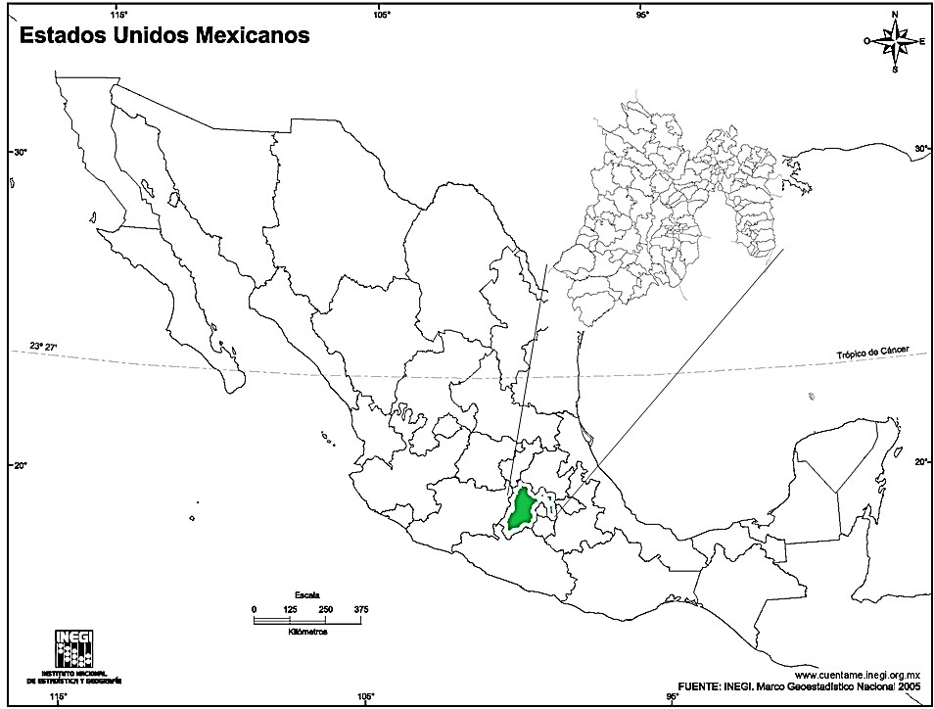
Fuente: INEGI (2005).

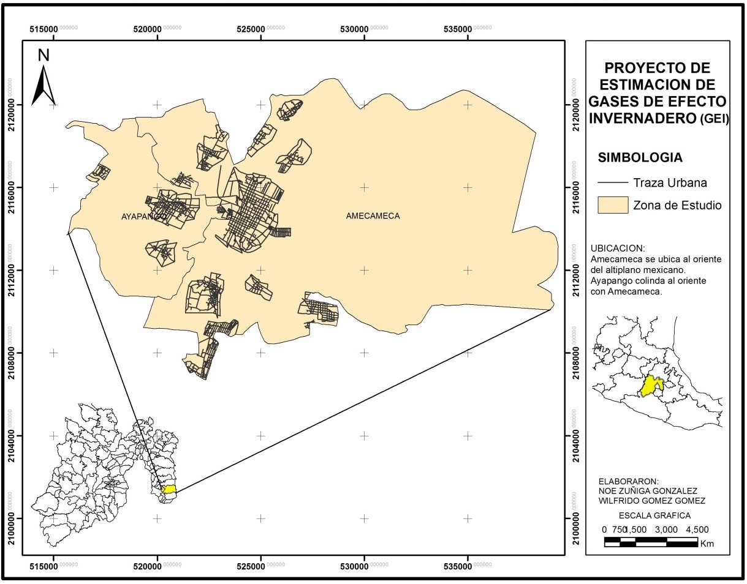
Figura 14. Área de estudio. Localización Geográfica de los Municipio de Amecameca y Ayapango, Estado de México.
Fuente: elaboración propia.

Obtención de los datos

Sistema ganadero
Se estudiaron 21 unidades de producción lechera en pequeña escala (UPLPE) estabuladas (Figura 15), obteniendo:

Clasificación y estructura del hato ganadero.
La cantidad y clasificación de los animales es necesaria ya que la metodología del IPCC consiste en multiplicar el número de animales por el factor de emisión (FE) de CH4 que difiere en función a la subcategoría y condiciones del sistema. Por lo que el hato ganadero se clasifico en cinco subcategorías de acuerdo a su estado fisiológico (edad, sexo, tipo de producción, etc.), agrupándose en: 1) Vaca en producción. Todas las hembras paridas y en producción; 2) Vacas secas. Todas las hembras próximas a parto y que ya no producen; 3) Vaquilla. Novilla que se diagnosticó como preñada y es su primer parto; 4) Novilla. Después del primer año de vida; 5) Ternera. Del destete al año de vida, a su primera inseminación o cuando su peso sea de 350 kg.
De las veintiún unidades de producción lechera, se conformó un hato con 348 cabezas, de las cuales 188 fueron vaca en producción, 38 vaca seca, 22 vaquillas, 34 novillas y 66 terneras.

Producción de leche y composición.
Se obtuvo del promedio de la producción de leche al día de las 188 vacas productoras de las 21 unidad de producción lechera estudiadas. La producción de leche se midió en kg/vaca/día. Para obtener el porcentaje de grasa contenido en leche se utilizó el analizador Milkoscope modelo julie C2.

Gestión de la alimentación
Se clasificó y se pesó la cantidad de alimento que consumía el ganado en kg/vaca/día, durante un año. La alimentación de la ganadería bovina de los Municipios de Amecameca y Ayapango se basa en una dieta estandarizada para el

año que consiste en concentrado comercial (proteína cruda 18.00%, grasa cruda 4.00%, fibra cruda 8.50%, cenizas 6.50%, humedad 12.00% y extracto libre de nitrógrno 51.00%), gramíneas como grano de maíz molido (Zea maíz), ensilado de maíz, rastrojo de maíz, cereal forrajero avena (Avena sativa) henificada, leguminosas forrajeras como el ebo (Vicia villosa) y la alfalfa (Medicago sativa), que varía de acuerdo a la estacionalidad del año. Por otra parte, los porcentajes de inclusión de la dieta en los animales, presentaron variaciones en cada una de las unidades de producción lechera.

Figura 15. Localización Geográfica de las Unidades de Producción lechera en pequeña escala en los Municipios de Amecameca y Ayapango, Estado de México.
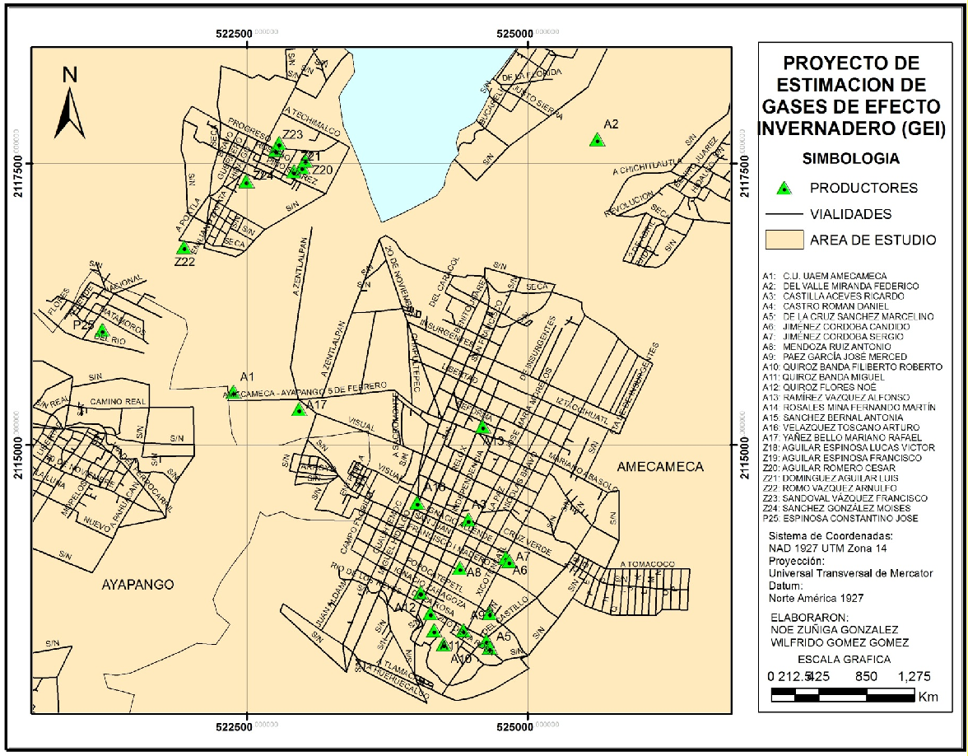
Fuente: elaboración propia.

Emisión de metano
La emisión de metano entérico representa energía alimenticia que se transforma en forma de gas y no es aprovechada por el animal, por lo que para la estimación de este gas se calculó la EB para vacunos y el FE de CH4. Para estimar las emisiones de CH4 entérico del ganado bovino se utilizó el Nivel 2 de la metodología recomendada por las Directrices del Panel Intergubernamental de Expertos sobre Cambio Climático (IPCC, 2006), para cada una de las subcategorías animales.

Energía bruta (EB) y digestibilidad (ED%)
La ingesta de EB es la cantidad de energía consumida por un animal con el fin de cumplir su mantenimiento, actividad, crecimiento, lactancia, gestación y otros requerimientos. Para obtener la EB utilizada por cada categoría animal, se utilizó la fórmula de cálculo de las Directrices del IPCC (2006) para los inventarios nacionales de GEI y las ecuaciones del sistema nutricional National Research Council (NRC, por sus siglas en inglés) (NRC, 1996; NRC, 2001). La ecuación (1) muestra la ecuación general y las relaciones para determinar la ingesta de EB para cada subcategoría animal (Anexo 2).

CD =
ECF + ECH + ECI + ECJKHLHMN + ECO
PCQ
CT% 100
+
ECR
PCS

Ecuación (1)

Donde:

GE = energía bruta, MJ día-1.
NEm = energía neta requerida por el animal para mantenimiento, MJ día-1. NEa = energía neta para actividad animal, MJ día-1.
NEl = energía neta para lactancia, MJ día-1. NEtrabajo = energía neta para trabajo, MJ día-1.
NEp = energía neta requerida para preñez, MJ día-1. NEg = energía neta para el crecimiento, MJ día-1.
REM = relación entre la energía neta disponible en una dieta para mantenimiento y la energía digerible consumida.
REG = relación entre la energía neta disponible en una dieta para crecimiento y la energía digerible consumida.

ED% = energía digerible expresada como porcentaje de la energía bruta.

También se utilizó la técnica de Tilley and Terry (1963) para estimar la digestibilidad de las dietas, de igual manera a través de una bomba calorimétrica se obtuvo la EB, con ambas se calculó la ED%, con la finalidad de realizar una comparación entre esta técnica y las ecuaciones del IPCC. Así mismo, se estimó la ingesta de materia seca (IMS).

Factor de emisión de CH4 (FE).
El metano se deriva de la energía de la alimentación, por lo que el factor de emisión de CH4 se considera proporcional a la ingesta de energía bruta (EB) en la alimentación (IPCC, 2006; Cóndor, 2008). Los factores de emisión para cada subcategoría de ganado se estimaron sobre la base de ingesta de energía bruta y el factor de conversión de metano (Ym), por un periodo de un año (365 días), utilizando la ecuación (2) del IPCC (2006).

SC • ZF • 365

CX =
100
55.65

Ecuación (2)

Donde:

EF = factor de emisión, kg. CH4 cabeza-1 año-1. GE = ingesta de energía bruta, MJ cabeza-1 día-1
Ym = factor de conversión en CH4, porcentaje de la GE del alimento convertida en CH4. (Para lechero se utilizó 6.5 % ± 1 % y la ecuación de Cambra-López et al., (2006)).
365 = Días del año.
El factor 55.65 (MJ/kg CH4) es el contenido de energía del metano.

Factor de conversión de metano (Ym).
Se calculó a través de las directrices del IPCC (2006), el Ym se expresa como la fracción de EB del alimento que se transforma en CH4. El Ym, es difícil de determinar in vivo, y un factor principal para el cálculo de las emisiones de cada categoría

animal, por lo que las guías del IPCC (2006) establecen rangos de Ym basados principalmente en digestibilidades de las raciones de las dietas, razón por la cual se utilizó también la ecuación de Cambra-López et al., (2008), para la obtención del Ym por categoría animal tal y como se indica en la ecuación (3) y (Cuadro 2).

Ym = -0.0038 • DE2 + 0.3501 • DE – 0.8111 Ecuación (3)

Donde:

Ym = factor de conversión en CH4
DE = digestibilidad de energía (%GE).

Dicha regresión representa un coeficiente de determinación (R2) igual a 0.87, de lo que se desprende que en ganado bovino la digestibilidad es un buen predictor de la producción de CH4, explicando el 87% de la variación del Ym (Cambra-López et al., 2008).

Emisiones totales
Para estimar las emisiones totales, el factor de emisión de cada categoría animal se multiplicó por la población animal asociada y se sumaron, utilizando la ecuación (4).

^_`ab cd# efJéKhiN = Ch
h

Ecuación (4)

Ecuación (4)

Total CH4 Entérico = emisiones totales de metano por fermentación entérica, Gg CH4 año-1.
Ei = emisiones de las i subcategorías de ganado.

El Cuadro 3, muestra los parámetros específicos utilizados en el proceso de cálculo de la ingesta de EB (Ecuación 1), así como el FE (Ecuación 2) para las subcategorías animales.

Cuadro 3. Cálculo del factor de emisión de metano entérico para vacas.

Parámetros | Valores | Referencias
Coeficiente de Mantenimiento (CFI) (MJ d-1 kg-1) para vacas no en lactancia. | 0.322 | IPCC, 2006.
Coeficiente de Mantenimiento (CFI) (MJ d-1 kg-1) para vacas en lactancia. | 0.386 | IPCC, 2006.
Coeficiente de actividad (Ca) | 0.0 | IPCC, 2006.
Coeficiente de Preñez (Cp) | 0.10 | IPCC, 2006.
El aumento de peso (kg/día) | 0.0 hasta 0.7 | Nuestra estimación.
Producción de leche promedio (kg cabeza-1 día-1) | 15.9 | Nuestra estimación.
Contenido de grasa de la leche (%) | 3.6 | Nuestra estimación.
Horas de trabajo por día | 0.0 | Nuestra estimación.
Proporción de vacas que dan a luz | 0.80 | Nuestra estimación.
Promedio de producción diaria de leche (kg/cabeza) | 15.9 | Nuestra estimación.
Digestibilidad (%) | 55.37 hasta 60.39 | Nuestra estimación con IPCC, 2006.
Digestibilidad (%) | 49.10 hasta 55.49 | Nuestra estimación en Laboratorio de acuerdo a la Técnica de Tilley and Terry (1963).
Ym (%) | 6.5 | IPCC, 2006.
Ym (%) | 6.5 - 7.2 | Nuestra estimación con la ecuación de Cambra-López et al. (2008).
MJ/kg metano | 55.65 | IPCC, 2006.
Fuente: Elaboración propia.

Para hacer una comparación se realizaron cuatro estimaciones diferentes: Estimación 1) IPPC Nivel 2 (2006): en donde la EB y ls ED%, FE y Ym de la dieta se obtuvieron utilizando las directrices del IPCC 2006 en su Nivel 2, con los porcentajes de inclusión de las dietas proporcionadas a los animales por los productores lecheros in situ; Estimación 2) IPCC Nivel 2 (2006) y Ecuación para obtener el Ym de Cambra-López et al. (2008): en donde la EB, la ED% y FE de la dieta se obtuvieron utilizando las directrices del IPCC (2006) Nivel 2, con los porcentajes de inclusión de las dietas proporcionadas a los animales por los productores lecheros in situ, además se utilizó para la obtención del Ym la ecuación de regresión lineal y polinómica de Cambra-López et al. (2008); Estimación 3) IPCC Nivel 2 (2006) y DE% y GE Obtenidas por la técnica de Tilley and Terry (1963): Cuando la GE y la DE% se obtuvieron utilizando la técnica de Tilley and Terry

(1963), con los porcentajes de inclusión de las dietas proporcionadas a los animales por los productores lecheros in situ. El FE y el Ym de acuerdo las directrices del IPCC (2006) y Estimación 4) Técnica de Tilley and Terry (1963) - Ecuación para obtener el Ym de Cambra-López et al. (2008) – IPCC (2006) Nivel 2: Cuando la EB y la ED% se obtuvieron utilizando la técnica de Tilley and Terry (1963), el Ym con la ecuación de Cambra-López et al. (2008), y el FE de acuerdo a las directrices del IPCC (2006), con los porcentajes de inclusión de las dietas proporcionadas a los animales por los productores lecheros in situ.
El grado en el que la energía de los alimentos se convierte en CH4 depende de diversos factores alimentarios y animales interrelacionados para poder estimar el FE de CH4, ya que se carece de trabajos de investigación que proporcionen los factores de emisión de País, se tiene registrado los factores de conversión de Metano para el estiércol del ganado en México de González-Avalos et al. (2007).
Cuando se aplica el método de Nivel 2, los FE se estiman sobre la base de la ingesta de GE y el Ym. El Ym es difícil estimar in vivo, Jhonson et al. (1995) lo estimo en bovino a través de cámaras de respiración. En nuestro país, no se registran valores propios de Ym para fermentación entérica, por lo que en los Inventarios Nacionales de GEI se utilizan los propuestos por las directrices del IPCC (2006) que son estimados para América Latina. El Ym es un factor principal para el cálculo de las emisiones de cada categoría animal (ecuación (2)), las guías del IPCC establecen rangos de Ym. En esta investigación se utilizaron y compararon los Ym para vacunos de acuerdo con el IPCC (2006), y la fórmula para la obtención del Ym de Cambra-López et al. (2008), determinada en base a regresiones lineales y polinómicas de trabajos publicados que aportaban datos sobre digestibilidad y producción de CH4, con la finalidad de obtener un Ym, específico y generar un FE propio de país (ecuaciones (3)).
Se estimaron los FE de CH4 por fermentación entérica para cada categoría animal por un periodo de un año, utilizando la ecuación 2. El cálculo de las emisiones totales de CH4 entérico (ecuación (4)), de vacas en el sistema de producción lechera en pequeña escala, obteniendo el producto entre los factores de emisión de cada

subcategoría animal y el total de animales reportados en las encuestas realizadas para este fin.



La producción de ganado puede traer como resultado emisiones de CH4 resultante de la fermentación entérica y emisiones de CH4 y N2O de los sistemas de gestión del
estiércol del ganado”.
IPCC (2006)

8Resultados generales
Los resultados de las investigaciones realizadas se presentan en tres capítulos de libro y un resumen en extenso nacionales e internacionales como se indica:
      - Capítulo de libro “Determinación de los Gases de Efecto Invernadero (GEI) en el Sistema de Producción Lechera en Pequeña Escala”. Publicado en el libro La Ganadería ante el agotamiento de los paradigmas dominantes Vol. 1, por la Universidad Autónoma de Chapingo. ISBN: 978- 968-839-586-8. En esta investigación, se indica la problemática ambiental

ocasionada por el sector ganadero, los diferentes factores involucrados en las emisiones de GEI producto de los bovinos, así como la contribución de las actividades agropecuarias, su impacto ambiental, sus emisiones, los efectos de la dieta y las alternativas para disminuir la producción de los GEI en los sistemas ganaderos de producción lechera en pequeña escala, así como su relación con el calentamiento global y el cambio climático.
- Capítulo de libro “La ganadería y la emisión de Gases de Efecto Invernadero (GEI): un nuevo paradigma a considerar”. Publicado en el libro Ganadería y alimentación: alternativas frente a la crisis ambiental y el cambio social Vol. 1, editado por la Universidad Autónoma de Chapingo. ISBN: 978-607-715-080-0. Esta investigación explica los grandes retos que enfrenta la humanidad ante el fenómeno del cambio climático. Las políticas mundiales que se deben enmarcar y la necesidad de generar una conciencia responsable para enfrentar y frenar el calentamiento global, ya que ésta manifestación anómala del clima, representa una emergencia mundial, y su estabilización es un nuevo paradigma a considerar, a través del cual se deben de proponer y modificar las normas actuales de producción ganadera. Así como el análisis de los diferentes factores involucrados en las emisiones de GEI generados por la fermentación entérica, el manejo del estiércol y su impacto ambiental producto de los bovinos, y la relación que guardan con el ambiente.
- Resumen en extenso “Estimación de las Emisiones de Metano Entérico en el Sistema de Producción Lechera en Pequeña Escala”. Publicado en la Primera conferencia de gases de efecto invernadero en sistemas agropecuarios de Latinoamérica (GALA), por el Instituto de Investigaciones Agropecuarias de Chile (INIA, Remehue). ISSN: 0717-4810. En esta investigación se muestran los resultados de las emisiones de CH4 entérico que emiten los bovinos de acuerdo al tipo de alimento que consumen en el sistema de producción lechera de pequeña escala (SPLPE), utilizando la metodología del Panel Intergubernamental de Cambio Climático (IPCC) en su Nivel 2.

- Capítulo de libro “Métodos para la Estimación de la Emisión de Metano Entérico en Bovinos”. Publicado en el libro Estudios socioeconómicos y ambientales de la ganadería, por la Universidad Autónoma de Chapingo. ISBN: 978-607-12-0417-2. En esta revisión bibliográfica, se describen algunos de los métodos más comunes para medir y estimar el CH4 generado por los rumiantes. se hace alusión a la existencia de diversos métodos para la estimación y medición de las emisiones de CH4, clarificando que ninguno es perfecto. Requiriendo del conocimiento previo de cada uno de los métodos de medición a utilizar, por estas razones se indica la importante de tomar en cuenta las ventajas y desventajas que presentan cada uno de estos métodos de medición antes de su aplicación.

Capítulo 1



Las matemáticas son sencillas: cuando consumimos menos energía, tenemos que comprar menos energía. Eso significa menos desechos y más ahorros. Esos nuevos compromisos harán que nuestro negocio sea más fuerte y que beneficie a
las comunidades y al medio ambiente”.
Mike Duke, Expresidente y CEO de Walmart

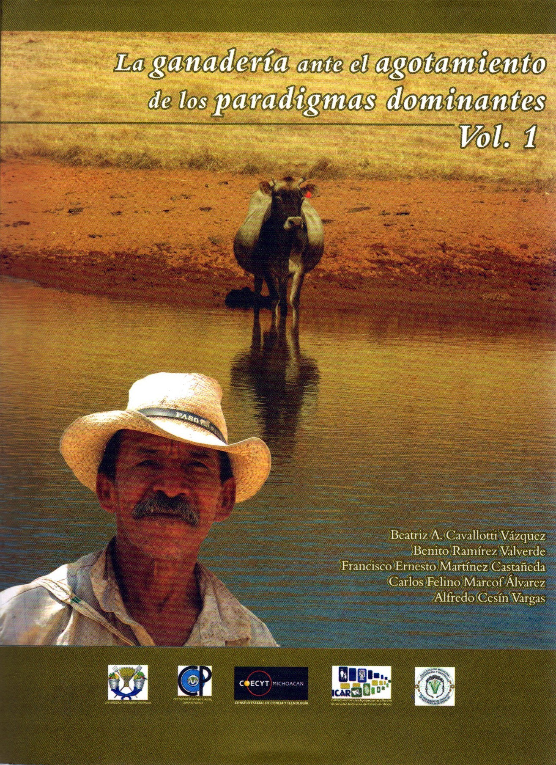

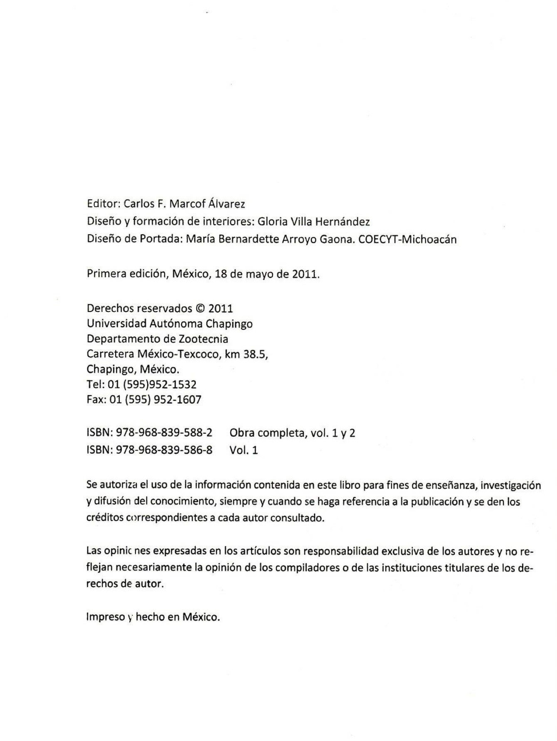

Determinación de los Gases de Efecto Invernadero (GEI) en el Sistema de Producción Lechera en Pequeña Escala

Introducción
Los niveles de dióxido de carbono y otros “gases de efecto invernadero” (GEI) en la atmósfera han aumentado vertiginosamente durante la era industrial debido a actividades humanas como la deforestación o el elevado consumo de combustibles fósiles, estimulado por el crecimiento económico y demográfico. Los GEI, son como una manta que envolviera al planeta, retienen la energía térmica en la capa inferior de la atmósfera terrestre. Si esos niveles ascienden demasiado, el consiguiente aumento global de la temperatura del aire – calentamiento mundial – podría perturbar las pautas naturales del clima (UNFCCC, 2007:7). Los principales gases que integran la categoría de gas con efecto invernadero son el dióxido de carbono (CO2), metano (CH4), óxido nitroso (N2O) y los llamados clorofluorcarbonados. El metano es un potente gas con efecto invernadero, ya que su potencial de calentamiento global (PCG) es aproximadamente 21 veces superior al del CO2 (Moss et al., 2000:232).
El Cambio Climático atraviesa un aceleramiento producto de las actividades humanas. El cambio en el clima se atribuye directa o indirectamente a las actividades humanas que alteran la composición de la atmósfera y que se suman a la variabilidad natural del clima observada durante períodos de tiempo que pueden ser comparables. El cambio climático global es una de las amenazas con las que se enfrentan los países a nivel mundial.
Es una realidad indiscutible, que el clima está cambiando. Todos los indicadores meteorológicos muestran que se trata de un fenómeno activo, entre los cuales destacan como características un aumento de la temperatura promedio mundial de 0.6°C en el período 1860 – 2000 y una mayor frecuencia e intensidad de eventos climáticos extremos (Sanjur, 2006:10). El incremento de temperatura es una de las evidencias más contundentes sobre la existencia del cambio climático. Tan sólo en

el periodo 1995-2006 se registraron once de los doce años más cálidos desde 1850. De acuerdo con los registros de temperatura global en los últimos diez años, la variación promedio fue de cerca de 0.5°C por arriba de la media del periodo 1951- 1980; siendo 2005 el año en que se registró el mayor incremento (0.62°C), incluso superior a 1998 que había sido el año más caliente (0.57°C) hasta entonces registrado, influenciado por el fenómeno de El Niño de 1997–1998. En 2007, el incremento de temperatura fue de 0.57°C respecto a la media (SEMARNAT, 2008:228). De acuerdo con el IPCC (Panel Intergubernamental para el Cambio Climático), la tendencia de calentamiento de los últimos 50 años (0.13°C por década) es casi el doble de la tendencia observada en los últimos 100 años. El incremento total de temperatura del periodo 1850-1899 con respecto al periodo 2001-2005 fue de 0.76°C (IPCC, 2007:4).
En los últimos años se ha producido un debate en torno al incremento de las emisiones de gases con efecto invernadero, como resultado de la actividad humana en general y de la ganadería en particular, lo cual refleja el incremento tanto en el interés y la preocupación por este fenómeno. Entre los sistemas de producción ganadera más implicados en estas emisiones se encuentran los rumiantes tanto para la producción de leche como para la producción de carne (Blas et al. 2008:121).
El objetivo de esta revisión es el de analizar los diferentes factores involucrados en las emisiones de GEI producto de los bovinos, así como la contribución de las actividades agropecuarias, su impacto ambiental, sus emisiones, los efectos de la dieta y las alternativas para disminuir la producción de estos gases de efecto invernadero en los sistemas ganaderos de producción lechera en pequeña escala.

Contribución de las actividades agropecuarias en la emisión de GEI
Las actividades agrícolas y ganaderas contribuyen directamente a la emisión de gases de efecto invernadero a través de una serie de procesos. La ganadería contribuye a la emisión de metano, por la fermentación entérica y las excreciones de los animales. Estas últimas también son fuente de óxido nitroso, de la misma manera que las forrajeras fijadoras de nitrógeno, en particular la alfalfa. Cuando

estas pasturas son enterradas, debido a la periódica renovación de los cultivos, también se provocan procesos que llevan a la emisión de óxido nitroso. En las actividades agrícolas, las emisiones se producen como consecuencia de los cultivos fijadores de nitrógeno, entre los que se destaca la soya, y con el enterramiento de rastrojos. Los fertilizantes comerciales contribuyen también a la emisión de óxido nitroso. La quema de rastrojos produce emisiones de óxido nitroso, otros óxidos de nitrógeno, monóxido de carbono y metano (Berra y Finster, 2002:213).
Berra y Finster (2002:213), mencionan que la producción de metano es parte de los procesos digestivos normales de los animales, durante la digestión y que los microorganismos presentes en el aparato digestivo fermentan el alimento consumido por el animal. Este proceso conocido como fermentación entérica, produce metano como un subproducto, que puede ser exhalado o eructado por el animal. Entre las especies ganaderas, los rumiantes son los principales emisores de metano.
Los rumiantes son alimentados con forrajes, compuestos por celulosa. El proceso de fermentación, que tiene lugar en el rumen, ofrece una oportunidad para que los microorganismos desdoblen la celulosa, transformándola en productos que pueden ser absorbidos y utilizados por el animal. Estos organismos forman una ecología compleja, que incluye mecanismos de competición y simbiosis, su población es fuertemente influenciada por la composición de la dieta consumida por el animal. Las bacterias metanogénicas son las responsables de la producción del metano y, si bien constituyen una fracción muy pequeña de la población microbiana total, cumplen una función muy importante, al proveer un mecanismo para eliminar el hidrógeno producido en el rumen (Berra y Finster, 2002:214).
Carmona et al. (2005:50), indican que la producción de metano en los últimos años ha tomado gran importancia en la producción animal debido a sus efectos negativos en el medio ambiente. Otro aspecto de relevancia, es la eficiencia energética de los sustratos alimenticios fermentados en el rumen, la cual disminuye en proporciones variables dependiendo de las características de la dieta, debido a que las emisiones de gases, específicamente de metano, involucran pérdidas a través del eructo.

Johnson y Johnson (1995:2483) señalan que, el metano colabora en los efectos climáticos directamente, a través de su interacción con la energía infrarroja e indirectamente a través de las reacciones de oxidación atmosféricas que producen CO2. Por esto se considera que en la actualidad los sistemas de producción animal sostenibles deben propender por una menor producción de metano.
Finalmente, el manejo del estiércol del ganado produce emisiones de metano y de óxido nitroso. El metano se produce mediante la descomposición anaeróbica del estiércol, mientras que el óxido nitroso se forma como parte del ciclo del nitrógeno, a través de la denitrificación del nitrógeno orgánico presente en el estiércol y en la orina del ganado.

Producción de gases de efecto invernadero y su impacto ambiental
Mientras que el dióxido de carbono recibe la mayor parte de la atención como un factor en el calentamiento global, son otros gases los que se deben considerar, incluyendo el metano, el óxido nitroso (N2O) y los clorofluorocarbonos (CFC) (Moss et al., 2000:233).
La agricultura y la producción pecuaria contribuyen ampliamente a las emisiones antropogénicas de metano (CH4), dióxido de carbono (CO2) y óxido nitroso (N2O) a la atmósfera. El aumento de las concentraciones de estos gases provoca un calentamiento de la superficie terrestre y la destrucción de la capa de ozono en la estratosfera. Dentro de la gama de gases a los que se les atribuye efecto invernadero, se considera el CO2 el más abundante y el que actualmente tiene un mayor aporte al incremento del calentamiento global. Hoy día las concentraciones de metano son inferiores a las de CO2, sin embargo, el primero se está incrementando rápidamente y además posee un efecto 21-30 veces más contaminante con respecto al CO2, considerándose que en el tiempo el metano pueda ser predominante. Las tasas de acumulación de metano y dióxido de carbono en la atmósfera han cambiado drásticamente en los últimos años presentándose un incremento de forma exponencial (Carmona et al., 2005:50).

Hasta hace poco la ganadería –especialmente en los países en desarrollo– estuvo ausente en las discusiones sobre el cambio climático. Sin embargo, además de sufrir sus consecuencias, la ganadería también contribuye al incremento del cambio climático de manera significativa. La ganadería es una importante fuente de emisiones de gases de efecto invernadero (GEI) y representa el 14% del total global. Este porcentaje llega a ser más alto si se incluyen aspectos relacionados como el cambio de uso que se le da a la tierra, la deforestación y el efecto de las emisiones más allá de los límites de la finca (FAO, 2009:10).
La preocupación internacional sobre el posible impacto del cambio climático en los ecosistemas fue puesta de manifiesto en la “Convención sobre el Cambio Climático” que se llevó a cabo en Kyoto, Japón, en 1997. En ella se realzó el papel importante que juegan las emisiones de gases de invernadero y la necesidad de reducirlas.
En cuanto a trabajos de investigación realizados sobre el cambio climático y las emisiones de gases de efecto invernadero son extensas. Sin embargo, en nuestro país existen pocos estudios en detalle sobre los efectos de las emisiones de gases de efecto invernadero acerca de los sistemas de producción lechera de bovinos en pequeña escala. Por lo que es necesario realizar investigaciones que nos permitan entender el impacto del cambio climático en los ecosistemas, aunque este fuera de la capacidad de los investigadores el tomar las soluciones, estos estudios deben realizarse con la finalidad de mostrarlo a quienes toman decisiones en nuestro país.

Emisiones de gases de efecto invernadero por el sector agropecuario
La agricultura está compuesta principalmente por las emisiones provenientes de actividades agrícolas (cultivos y manejo de suelos) y pecuarias (fermentación entérica y manejo de estiércol). Sus principales gases son el CH4 y el N2O.
La agricultura aporta aproximadamente del 21 a 25, 60 y 65-80% de las emisiones antropogénicas totales de dióxido de carbono, metano y N2O respectivamente. También se cree que la agricultura será responsable de más del 95% del amoníaco, el 50% del monóxido de carbono y el 35% de los óxidos de nitrógeno liberados a la

atmósfera como consecuencia de los desechos por las actividades humanas. La liberación de unos 205 a 245 millones de toneladas de metano al año a partir de la agricultura, de las cuales 80 toneladas corresponden a la fermentación entérica (Moss et al., 2000:234-235).
En México, La ganadería es la tercera fuente más importante de emisiones de CH4, y las principales medidas de mitigación aplicables a esta actividad se refieren a un manejo sustentable de las tierras de pastoreo y al manejo de productos derivados de la fermentación entérica y de las excretas de animales (INE-SEMARNAT, 2009:212).
Las emisiones promedio de metano en México para el periodo de 1990 - 2002 fueron de 1,823 Gg, como suma de la fermentación entérica y el manejo de estiércol. así también, las emisiones generadas fueron principalmente por el ganado bovino, donde el de carne y doble propósito produjeron el 89%, el lechero fue el responsable del 10% y los demás animales el 1% restante. Las emisiones promedio de metano estimadas de la sección ganadera en CO2 equivalente fueron del orden de 34,241 Gg para el periodo comprendido entre los años 1990 – 2002, que equivalen al 88% del total de las emisiones de metano de todo el sector y el 12 % restante corresponde al N2O. Para el mismo periodo, las emisiones promedio de CH4 representan el 84% de la categoría y las de N2O el 16% restante. (INE-SEMARNAT, 2006:140, 142). Para 2006, la Cuarta Comunicación Nacional ante la Convención Marco de las Naciones Unidas Sobre Cambio Climático de México, señala que las emisiones en unidades de bióxido de carbono equivalente (CO2-eq) en el sector agrícola fueron de 6.4% (45,552.1 Gg). Las emisiones de CH4 fueron de 8,828.1 Gg, lo que representa un incremento de 73.7% con respecto a 1990. La fermentación entérica presenta una contribución porcentual de emisiones de CH4 del 20.1% del sector (INE-SEMARNAT, 2009:18, 64 y 67).
Asimismo, el sector pecuario produce el 9% de las emisiones de CO2 de origen antropogénico, la mayor parte de las cuales se deben a los cambios en el uso de la tierra (principalmente, la deforestación) causados por la expansión de los pastizales y la superficie destinada a la producción de forrajes. La ganadería es también

responsable en medida aún más significativa de la emisión de algunos gases que tienen un mayor potencial de calentamiento de la atmósfera. Así, por ejemplo, el sector emite el 37% del metano antropogénico, el cual proviene en su mayor parte del proceso de fermentación ocurrido en la digestión entérica de los rumiantes y tiene un potencial de calentamiento global (PCG) 23 veces mayor que el del CO2, y el 65% del óxido nitroso antropogénico, cuyo PCG es 296 veces mayor que el del CO2, en su mayor parte proveniente del estiércol. La ganadería también es responsable de casi las dos terceras partes (64%) de las emisiones antropogénicas de amonio, las cuales contribuyen significativamente a la lluvia ácida y a la acidificación de los ecosistemas (FAO, 2009b:XXII).
La FAO (2010), afirma que el sector lácteo genera cerca del 4% de todas las emisiones antropogénicas mundiales de GEI según un nuevo informe de la FAO. Esta cifra incluye las emisiones asociadas a la producción, elaboración y transporte de productos lácteos, así como las emisiones relacionadas con la carne de animales procedentes del sector lácteo. Considerando solamente la producción, elaboración y transporte de leche a nivel mundial -excluyendo la producción de carne-, el sector contribuye a un 2,7% de las emisiones antropogénicas mundiales de GEI.
En 2007, el sector lácteo emitió 1,969 millones de toneladas de dióxido de carbono (CO2) equivalente, de las cuales 1,328 millones de toneladas se atribuyen a la leche, 151 millones de toneladas a la carne de animales sacrificados y 490 millones de toneladas a terneros criados para la producción de carne. La emisión equivalente de CO2 es una medida estándar para comparar emisiones de diferentes GEI. Se calcula que la media mundial de emisiones de GEI por kilogramo de leche y productos lácteos asociados asciende a 2,4 kg de CO2 equivalente. El metano contribuye a la mayor parte del impacto de la leche sobre el calentamiento global, ya que supone en torno a un 52% de las emisiones de GEI en los países desarrollados y en desarrollo. Las emisiones de óxido nitroso ascienden a un 27% de las emisiones de GEI en los países desarrollados y a un 38% en los países en desarrollo. El dióxido de carbono genera más emisiones en los países desarrollados (21%) que en los países en desarrollo (10%) (FAO, 2010).

Efectos de la dieta en la producción de gases de efecto invernadero y alternativas para disminuir sus emisiones.
Carmona et al. (2005:50, 54-55), señalan que la manipulación de la dieta de los rumiantes se considera una alternativa viable para aminorar la producción de metano y a la par disminuir las pérdidas energéticas en el animal. También mencionan que existen evidencias que muestran que la tasa de emisión de metano, por fermentación entérica, se relaciona con el alimento consumido. Además indican que entre los factores que influyen en su producción están las características físicas y químicas del alimento, las cuales afectan directamente el nivel de consumo y la frecuencia de alimentación. Por tanto una subnutrición contribuye a incrementar los niveles de emisión de metano. Igualmente mencionan que diversos autores establecen que la energía no aprovechada debido a la producción y eliminación de gas metano se debe a muchos factores. Estos incluyen: cantidad y tipo de alimento, manipulación de la fermentación ruminal, adición de lípidos, tipo de carbohidrato en la dieta y procesamiento de los forrajes. Estos factores se convierten por tanto en factores alternativos para la disminución de la metanogénesis.
Las emisiones de metano se pueden reducir a través de dietas mejoradas que disminuyan la fermentación entérica, el mejoramiento del manejo del estiércol y el biogás, que representa además una fuente de energía renovable. Las emisiones de nitrógeno pueden reducirse mejorando las dietas y el manejo del estiércol (FAO, 2009b:XXII). Del mismo modo, las diferencias en las emisiones de CH4 se explican por el manejo de las fincas (calidad de las pasturas consumidas y acceso a suplemento así como también por el número de animales) y la calidad genética de los animales, que en combinación con la calidad de la dieta, afecta la proporción de alimento que es transformado en este gas. Además, es posible mediante la modificación del manejo de las pasturas disminuir, los niveles de emisión del metano en las explotaciones bovinas, independientemente de la zona ecológica donde estas se localicen (Montenegro y Abarca, 2002b:21-22).

La FAO, (2009b:1007) en su obra La Larga Sombra del Ganado, indica que los niveles de emisión de metano están determinados por los sistemas de producción y las características regionales. En el nivel de emisiones influye la ingesta de energía y otros factores relacionados con la dieta y el animal (cantidad y calidad del alimento, peso vivo del animal, edad y cantidad de ejercicio). Hay también variaciones entre las especies animales y entre individuos de la misma especie. Esta es la razón por la cual una evaluación de las emisiones de metano en un determinado país necesita una descripción detallada de la población ganadera (especies, edad y categorías de productividad), así como información completa sobre el consumo diario de alimento y la tasa de conversión de metano de los alimentos (directrices revisadas del IPCC). Dado que la información de que disponen muchos países no posee este nivel de detalle, en el informe de emisiones suele utilizarse un enfoque basado en los factores de emisión estándar.
Las emisiones de metano procedentes del estiércol del ganado están influidas por diversos factores que afectan al crecimiento de las bacterias responsables de la formación de metano, entre los que cabe destacar la temperatura ambiental, la humedad y el tiempo de almacenamiento. La cantidad de metano producida también depende del contenido de energía del estiércol, el cual está determinado en gran medida por la dieta del ganado. Mayores cantidades de estiércol generan mayores cantidades de metano, si bien hay que tener también en cuenta que los alimentos con contenidos energéticos más altos producen un estiércol con más sólidos volátiles, lo que incrementa el sustrato a partir del cual se produce el CH4. Sin embargo, este impacto queda compensado hasta cierto punto por la posibilidad de lograr alimentos más digeribles y, por consiguiente, un menor desperdicio de energía (FAO, 2009b:109).

Mitigación de los GEI en el sector agropecuario
El ganado puede desempeñar una función importante tanto en la adaptación al cambio climático como en la mitigación de sus efectos sobre el bienestar de los

seres humanos. Los esfuerzos por mitigar los efectos del ganado en el cambio climático se centran en la reducción de sus emisiones de GEI (FAO, 2009c:79).
El ganado, es una fuente de metano, el cual es producido por la fermentación entérica y a través de la fermentación anaeróbica del estiércol. Las emisiones de la fermentación entérica dependen de la edad del animal, peso, dieta, producción de leche, digestibilidad del alimento, ingesta energética, entre los más importantes. Las emisiones del estiércol dependen de la cantidad y contenido energético del alimento, de la humedad, temperatura y de los sistemas de manejo.
El área de forraje requerida por animal depende del tipo de suelo, el clima, la disponibilidad del agua y el manejo del alimento. Un factor que determina la producción de metano es la productividad del animal; las emisiones de metano se reducen con el incremento de su productividad. Las opciones de mitigación se basan en 1) el mejoramiento de la alimentación del ganado, 2) la producción de leche, 3) la adición de agentes para evitar parásitos en el alimento y 4) la adición de complementos al alimento (INE-SEMARNAT, 2009b:33-34)
Por otra parte, la reducción del metano generado en el sistema digestivo de los animales, especialmente los rumiantes, puede reducirse mediante el empleo de aditivos para alimentos, antibióticos o vacunas (FAO, 2009c:78). Actualmente la vacuna antimetanogénica no está lista para comercializarse, sin embargo se estima que para 2020 pueda ser aplicada al 50% del ganado en México (INE-SEMARNAT, 2010:105).
La ecuación: recursos exhaustos/crisis energética/crisis económica/cambio climático, es muy delicada. Abordar los desafíos interrelacionados de la competición por los recursos alimentarios y energéticos –cada vez más escasos y caros–, y el embate del cambio climático con su implicancia socioeconómica y energética, será uno de los mayores problemas a los que se enfrente la humanidad en el transcurso de este siglo XXI (Yáñez-Arancibia et. al., 2010:75).

Conclusiones
Como se ha expuesto anteriormente, el calentamiento global causado por el efecto invernadero es un fenómeno complejo, multifactorial; dentro del cual la producción agropecuaria juega un papel importante, debido a su alto aporte de gases de efecto invernadero, en México es la tercera fuente más importante de emisiones de CH4, por lo que este sector tiene una indudable importancia, tanto para el estudio y conocimiento de este fenómeno, como para la generación de propuestas para enfrentar el grave problema que implica para el ser humano.
Es abundante la bibliografía que desde las distintas perspectivas se aproximan al conocimiento del cambio climático. Sin embargo, resulta evidente que en la medida que estos estudios no integran los aspectos económicos, la traducción del esfuerzo de la investigación se diluye y no se traduce en políticas adecuadas para atajar las causas y atenuar las consecuencias que se pronostican en relación con este fenómeno. Es importante realizar trabajos en donde se enfatice la importancia de una evaluación económica integrada sobre el cambio climático en el sector agropecuario.
Por último, el ritmo proyectado del calentamiento global en la actualidad no tiene precedentes en la historia del hombre, el significado económico para una región concreta resulta difícil de precisar. Sin embargo está claro que, si el cambio climático es lo suficientemente rápido, este podría desbordar la capacidad de adaptación de una zona como lo han mencionado los científicos en los diferentes paneles de discusión sobre el tema.

Bibliografía
Berra, G y L. Finster. 2002. Emisiones de Gases de Efecto Invernadero; Influencia de la ganadería argentina. Cadena de la Carne Vacuna. Revista IDIA XXI, Año II, No. (2):212-215. Disponible en: http://www.inta.gov.ar/ediciones/idia/carne/carne03.pdf.
Blas, C. et al. 2008. Contribución de los rumiantes a las emisiones de gases con efecto invernadero. XXIV Curso de especialización FEDNA. Madrid, España.

pp. 121-151. Disponible en: http://www.produccion- animal.com.ar/sustentabilidad/89-gases.pdf.
Carmona et al. 2005. El gas metano en la producción ganadera y alternativas para medir sus emisiones y aminorar su impacto a nivel ambiental y productivo. Rev. Col. Cienc. Pec. 2005; Vol. 18:1; 49-63.
FAO, 2009. Food Security and Agricultural Mitigation in Developing Countries: Options for Capturing Synergies. Roma, Italia. pp. 84.
FAO, 2009b. La Larga Sombra del Ganado: Problemas ambientales y opciones. Organización de las Naciones Unidas Para la Agricultura y la Alimentación. Roma, Italia. pp. 464.
FAO, 2009c. El estado mundial de la agricultura y la alimentación. La ganadería a examen. Organización de las Naciones Unidas para la Agricultura y la Alimentación. Roma, Italia. pp. 184.
FAO, 2010. Un nuevo informe evalúa las emisiones de gases de efecto invernadero en el sector lácteo. Disponible en: http://www.fao.org/news/story/es/item/41353/icode/.
INEGI. 2005. Inventario Nacional de Gases de Efecto Invernadero 2005. Parte 4; Sector Agricultura. Disponible en: http://www.ine.gob.mx/descargas/cclimatico/inegei_2002_agricultura.pdf.
INE-SEMARNAT. 2006. Inventario Nacional de Emisiones de Gases de Efecto Invernadero 1990-2002. pp. 258.
INE-SEMARNAT. 2009. México Cuarta Comunicación Nacional ante la Convención Marco de las Naciones Unidas sobre el Cambio Climático. México. Ed. Solar, Servicios Editoriales, S.A. de C.V. pp. 274.
INE-SEMARNAT. 2009b. Guía para la elaboración de Programas Estatales de Acción ante el Cambio Climático (PEACC). Instituto Nacional de Ecología, Universidad Veracruzana y Centro de Ciencias de la Atmósfera- UNAM. pp. 90.

INE-SEMARNAT. 2010. Potencial de mitigación de gases de efecto invernadero en México al 2020 en el contexto de la cooperación internacional. Disponible en: http://www2.ine.gob.mx/descargas/cclimatico/Potencial_mitigacion_GEI_Mexi co_2020_COP.pdf
IPCC, 1996. IPCC Guidelines for National Greenhouse Gas Inventories Intergovernamental Panel on Climate Change. Disponible en: http://www.ipcc- nggip.iges.or.jp/public/2006gl/index.htm.
IPCC. 1997. Revised 1996 IPCC Guidelines for National Greenhouse Gas Inventories, J.T. Houghton et al., IPCC/OECD/IEA, Paris, France. Disponible en: http://www.ipcc-nggip.iges.or.jp/public/gl/invs1.html.
IPCC. 2000. Orientación del IPCC sobre las buenas prácticas y la gestión de la incertidumbre en los inventarios nacionales de gases de efecto invernadero. Capítulo 4 Agricultura. Disponible en: http://www.ipcc- nggip.iges.or.jp/public/gp/spanish/gpgaum_es.html.
IPCC. 2001. Cambio Climático 2001: Informe de síntesis. Resumen para Responsables de Políticas. Tercer informe de evaluación.
IPCC. 2007. Climate Change. The Physical Science Basis. Summary for Policymakers. Contribution of Working Group I to the Fourth Assessment Report of the Intergovernmental Panel on Climate Change. WMO. UNEP. pp. 21.
Johnson, K.A., Johnson D. E. 1995. Methane emissions from cattle. J Anim Sci, 1995; 73: 2483-2492. Citado en: Carmona et al. 2005. El gas metano en la producción ganadera y alternativas para medir sus emisiones y aminorar su impacto a nivel ambiental y productivo. Rev. Col. Cienc. Pec. 2005; Vol. 18:1;49-63.
Montenegro J, Abarca S. 2002. Fijación de Carbono, Emisión de Metano y de Óxido Nitroso en Sistemas de Producción Bovina en Costa Rica. Intensificación de la Ganadería en Centroamérica: Beneficios económicos y

ambientales. FAO, Departamento de Agricultura. http://www.fao.org/WAIRDOCS/LEAD/x6366s/x6366s10.htm#P0_0.
Montenegro J, Abarca S. 2002. Los sistemas silvopastoriles y el calentamiento global: un balance de emisiones. Agronomía Costarricense, enero-junio, año/vol 26, número 001. Universidad de Costa Rica. San José, Costa Rica. pp. 17-24.
Moss, A. R., J. P. Jouany, & C. J. Newbold. 2000. Methane production by ruminants: Its contribution to global warming. Ann. Zootech. 43: 231-253.
Sanjur, P. C. 2006. Evaluación Temática, Cambio Climático. Proyecto: IMIS: GFL/2328-2740-4775-PMS: GEF/3010-04-08 “Autoevaluación de las Capacidades Nacionales, para la Administración del Medio Ambiente Mundial”. Panamá. pp. 100.
SEMARNAT-INE. 2002. Inventario Nacional de Emisión de Gases de Efecto Invernadero 1990-2002. Secretaría de Medio Ambiente y Recursos Naturales. Instituto Nacional de Ecología. Comité Intersecretarial Sobre Cambio Climático. pp. 258.
SEMARNAT. 2008. Informe de la Situación del Medio Ambiente en México. Compendio de Estadísticas Ambientales. Compendio de estadísticas ambientales. Gobierno Federal. México, D. F. pp. 358.
UNFCCC, 2007. Unidos por el Clima. Convención Marco de las Naciones Unidas sobre el Cambio Climático. ONU. pp. 39.
Yañez-Arancibia et. al. 2010. Energía, economía y cambio climático: ecuación insoluble. Investigación ambiental 2010; 2(1) 75-82.

Capítulo 2



Uno de los grandes retos que enfrenta la humanidad es el fenómeno del cambio climático. Las políticas mundiales se enmarcan en la necesidad de crear conciencia, en que el cambio climático representa una emergencia mundial y su estabilización es un nuevo paradigma a través del cual se
deben ver las normas de producción”.
COP 13 (2007)

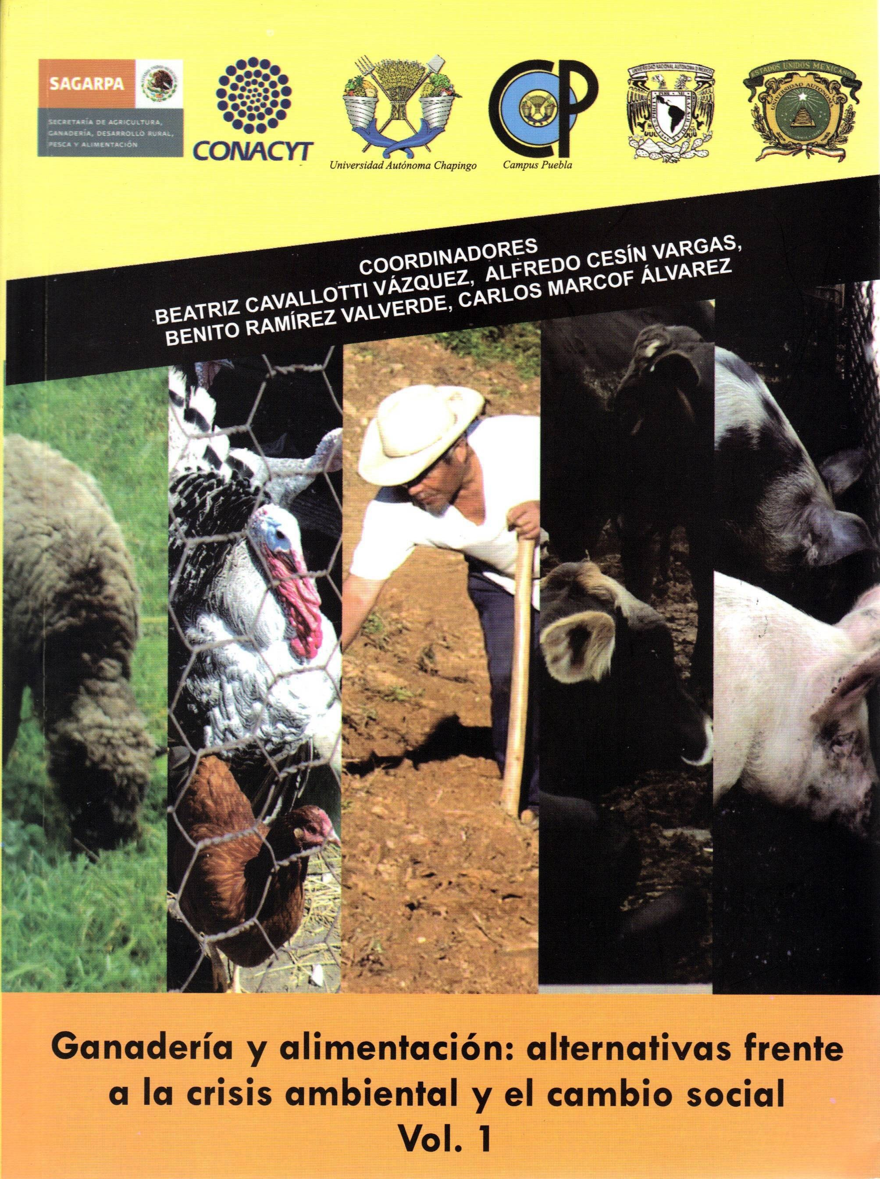

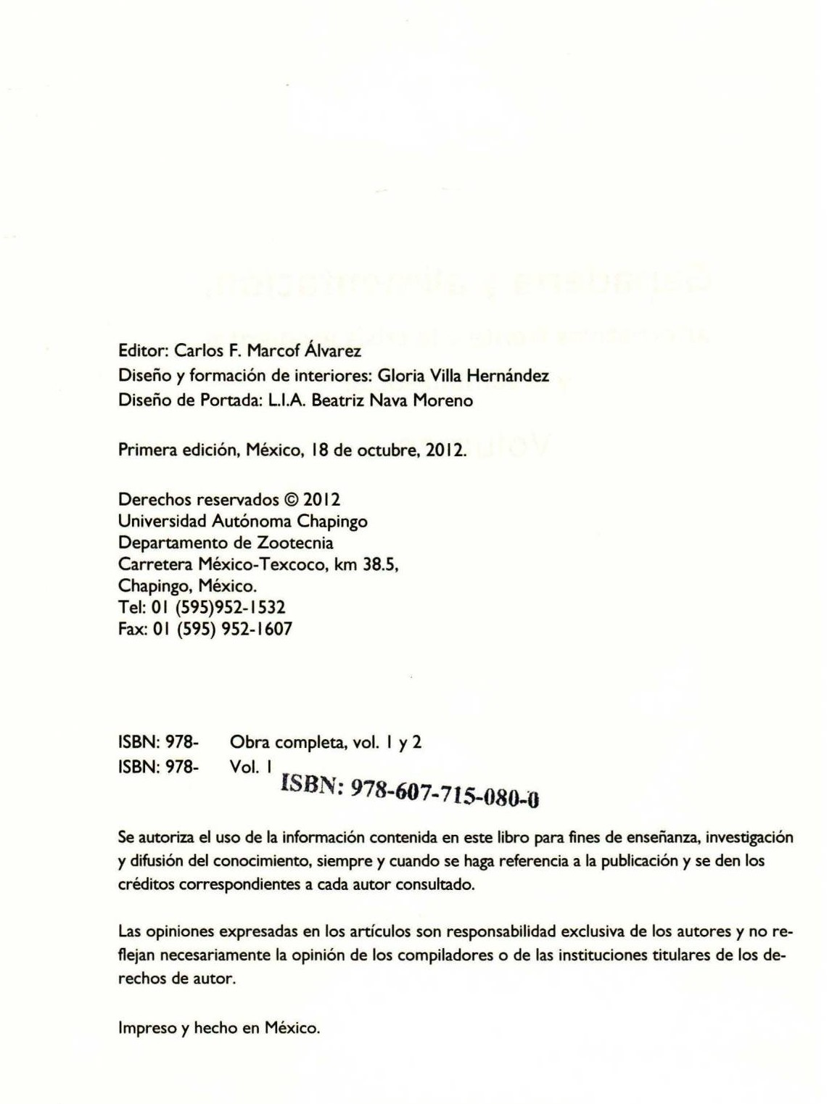

La ganadería y la emisión de Gases de Efecto Invernadero (GEI): un nuevo paradigma a considerar

Introducción

Uno de los grandes retos que enfrenta la humanidad es el fenómeno del cambio climático. Las políticas mundiales se enmarcan en la necesidad de crear conciencia, en que el cambio climático representa una emergencia mundial y su estabilización es un nuevo paradigma a través del cual se deben ver las normas de producción. El clima y el nivel de emisiones de cada uno de los países en los próximos años será el agente imperante en la transformación de las reglas de desarrollo de la vida y economía global (COP13, 2007).

Se considera que el cambio climático de origen antropogénico es un hecho comprobado y sus repercusiones en el ambiente han comenzado a someterse a examen. El efecto invernadero es un mecanismo fundamental para la regulación de la temperatura, sin el cual la temperatura media de la superficie terrestre no sería
de 15ºC sino de ‑6ºC. La tierra emite de nuevo al espacio la energía recibida del sol
a través de la reflexión de la luz y las emisiones de calor. Una parte del flujo de calor se absorbe por los gases denominados de efecto invernadero y queda atrapado en la atmósfera. Entre los principales gases de efecto invernadero (GEI) que guardan relación con este proceso destacan el dióxido de carbono (CO2), el metano (CH4), el óxido nitroso (N2O) y los clorofluorocarbonos (CFC). Desde el comienzo de la era industrial las emisiones antropogénicas han originado un incremento de la concentración de estos gases en la atmósfera, los cuales han producido a su vez un calentamiento global. La temperatura media de la superficie terrestre ha aumentado en 0.6ºC desde finales del siglo XIX (Steinfeld et al., 2009).

El Panel Intergubernamental de Expertos sobre Cambio Climático (IPCC), mencionan que el cambio climático se debe a variaciones internas del sistema climático, a la interacción entre sus componentes, o a cambios del forzamiento interno debidos a causas naturales o actividades humanas. En general, no es

posible determinar claramente en qué medida influye cada una de esas causas. En las proyecciones de cambio climático, el IPCC suele tener en cuenta únicamente la influencia ejercida sobre el clima por los aumentos antropogénicos de los GEI y por otros factores relacionados con los seres humanos (IPCC, 1997). En los últimos años se ha producido un considerable debate y una creciente preocupación en torno al incremento de las emisiones de gases con efecto invernadero, como resultado de la actividad humana en general, y de la ganadería en particular. Entre los sistemas de producción ganadera más implicados en estas emisiones se encuentran los rumiantes tanto para la producción de leche como para la producción de carne (Blas et al., 2008).

La FAO (2010), indica que la ganadería –especialmente en los países en desarrollo– estuvo ausente en las discusiones sobre el cambio climático. Sin embargo, además de sufrir sus consecuencias, la ganadería también contribuye al incremento del cambio climático de manera significativa. La ganadería es una importante fuente de emisiones de GEI y representa el 14% del total global. Este porcentaje llega a ser más alto si se incluyen aspectos relacionados como el cambio de uso que se le da a la tierra, la deforestación y el efecto de las emisiones más allá de los límites de la finca (FAO, 2009).

La agricultura y la producción pecuaria contribuyen ampliamente a las emisiones antropogénicas de CH4, CO2 y N2O a la atmósfera. El aumento de las concentraciones de estos gases provoca un calentamiento de la superficie terrestre y la destrucción de la capa de ozono en la estratosfera. Dentro de la gama de gases a los que se les atribuye efecto invernadero, se considera el CO2 el más abundante y el que actualmente tiene un mayor aporte al incremento del calentamiento global. Hoy día las concentraciones de CH4 son inferiores a las de CO2, sin embargo, el primero se está incrementando rápidamente y además posee un efecto 21-30 veces más contaminante con respecto al CO2, considerándose que en el tiempo el CH4 pueda ser predominante. Las tasas de acumulación de CH4 y CO2 en la atmósfera han cambiado drásticamente en los últimos años presentándose un incremento de forma exponencial (Carmona et al., 2005).

Steinfeld et al. (2009), menciona que la agricultura mundial tendrá que enfrentarse a numerosos desafíos durante las próximas décadas y el cambio climático hará la situación más compleja. Un calentamiento por encima de 2.5°C podría reducir la oferta mundial de alimentos y propiciar un incremento de su precio. Algunas regiones agrícolas, especialmente en los trópicos y subtrópicos, estarán en peligro por el cambio climático, mientras que otras regiones, en particular las situadas en áreas templadas o en latitudes más altas, pueden resultar beneficiadas.

Esta revisión tiene como objetivo analizar los diferentes factores involucrados en las emisiones de GEI producto de los bovinos, así como la importancia del sector ganadero y su relación con las emisiones de GEI generados por la fermentación entérica y el manejo del estiércol y su impacto ambiental.

Importancia del sector ganadero y su relación con las emisiones de GEI

Es evidente la importancia de la agricultura como actividad económica y el impacto que esta ocasiona a los recursos naturales que son la base de su producción. Este sector representa el 40% del producto interno bruto (PIB), genera empleo para mil trescientos millones de personas y medios de subsistencia para mil millones de pobres en todo el mundo (Steinfeld et al., 2009). Debido al crecimiento poblacional estimado para el año 2050 en 9100 millones de habitantes, se estima un crecimiento del 70% en la producción de alimentos según la FAO. La producción ganadera suministra un tercio del consumo mundial de proteínas y se considera un incremento de la producción mundial de carne y de leche para el 2050 en un 50% de la producción del 2000 (Steinfeld, et al., 2009).

La ganadería como actividad productiva ocupa la mayor parte de la superficie terrestre, aproximadamente el 26% del área total libre de glaciares se utiliza para el pastoreo y el área para la producción de forraje representa el 33% del total de la tierra cultivable. El 20% de las praderas del mundo presentan grados de degradación por sobrepastoreo y en general se le señala como fuente de emisiones de CO2 con el 18% de las emisiones totales de origen antropogénico (Steinfeld, et al., 2009).

La emisiones de GEI que genera la agricultura está compuesta principalmente por las provenientes de actividades agrícolas (cultivos y manejo de suelos) y pecuarias (fermentación entérica y manejo de estiércol). Sus principales gases son el CH4 y el N2O. La agricultura aporta aproximadamente del 21 a 25, 60 y 65-80% de las emisiones antropogénicas totales de CO2, CH4 y N2O respectivamente. También se cree que la agricultura será responsable de más del 95% del amoníaco, el 50% del monóxido de carbono y el 35% de los óxidos de nitrógeno liberados a la atmósfera como consecuencia de los desechos por las actividades humanas. La liberación de unos 205 a 245 millones de toneladas de CH4 al año a partir de la agricultura, de las cuales 80 toneladas corresponden a la fermentación entérica (Moss et al., 2000).

En México, La ganadería es la tercera fuente más importante de emisiones de CH4, y las principales medidas de mitigación aplicables a esta actividad se refieren a un manejo sustentable de las tierras de pastoreo y al manejo de productos derivados de la fermentación entérica y de las excretas de animales (INE-SEMARNAT, 2009). Las emisiones promedio de CH4 en México para el periodo de 1990 - 2002 fueron de 1823 Gg, como suma de la fermentación entérica y el manejo de estiércol. así también, las emisiones generadas fueron principalmente por el ganado bovino, donde el de carne y doble propósito produjeron el 89%, el lechero fue el responsable del 10% y los demás animales el 1% restante. Las emisiones promedio de CH4 estimadas de la sección ganadera en CO2 equivalente (CO2-eq) fueron del orden de 34241 Gg. para el periodo comprendido entre los años 1990 – 2002, que equivalen al 88% del total de las emisiones de CH4 de todo el sector y el 12 % restante corresponde al N2O. Para el mismo periodo, las emisiones promedio de CH4 representan el 84% de la categoría y las de N2O el 16% restante. (INE- SEMARNAT, 2006). Para 2006, la Cuarta Comunicación Nacional ante la Convención Marco de las Naciones Unidas Sobre Cambio Climático de México, señala que las emisiones en unidades de CO2-eq en el sector agrícola fueron de 6.4% (45552.1 Gg). Las emisiones de CH4 fueron de 8828.1 Gg, lo que representa un incremento de 73.7% con respecto a 1990. La fermentación entérica presenta una contribución porcentual de emisiones de CH4 del 20.1% del sector pecuario (INE-SEMARNAT, 2009).

En 2007, el sector lácteo emitió 1969 millones de toneladas de CO2-eq, de las cuales 1328 millones de toneladas se atribuyen a la leche, 151 millones de toneladas a la carne de animales sacrificados y 490 millones de toneladas a terneros criados para la producción de carne. La emisión CO2-eq es una medida estándar para comparar emisiones de diferentes GEI. Se calcula que la media mundial de emisiones de GEI por kilogramo de leche y productos lácteos asociados asciende a 2.4 kg de CO2-eq. El CH4 contribuye a la mayor parte del impacto de la leche sobre el calentamiento global, ya que supone en torno a un 52 por ciento de las emisiones de GEI en los países desarrollados y en desarrollo. Las emisiones de N2O ascienden a un 27 por ciento de las emisiones de GEI en los países desarrollados y a un 38 por ciento en los países en desarrollo. El CO2 genera el 21 por ciento de emisiones en los países desarrollados y el 10 por ciento en los países en desarrollo (FAO 2010).

Gases provenientes de la ganadería

La producción de ganado puede traer como resultado emisiones de CH4 resultante de la fermentación entérica y emisiones de CH4 y de N2O de los sistemas de gestión del estiércol del ganado. Los vacunos constituyen una fuente importante de CH4 en muchos países debido a su gran población y a la alta tasa de emisión de CH4 provocada por su sistema digestivo rumiante. Las emisiones de CH4 producidas por la gestión del estiércol tienden a ser menores que las entéricas; las emisiones más significativas se asocian con operaciones de gestión de animales confinados en las que el estiércol se maneja por medio de sistemas basados en líquidos. Las emisiones de N2O resultantes de la gestión del estiércol varían significativamente entre los tipos de sistemas de gestión utilizados y, además, pueden provocar emisiones indirectas debidas a otras formas de pérdida de nitrógeno del sistema (IPCC, 2006).

Emisiones de metano por fermentación entérica

El CH4 es un compuesto molecular que se encuentra en abundancia en la atmósfera, con unas propiedades radiactivas tales que le confieren una capacidad elevada de absorción de la energía infrarroja, contribuyendo así al calentamiento

global. Es el GEI más importantes que se emite a la atmósfera, luego del CO2 (UNFCCC, 2007; IPCC, 2001) y tiene un potencial de calentamiento de la tierra 23 veces superior al CO2 (IPCC, 2001). La concentración de CH4 en la atmósfera ha aumentado rápidamente y se ha multiplicado por dos desde el comienzo de la Era Industrial (IPCC, 1996).
El papel fundamental del ganado en las emisiones de CH4 es bien conocido desde hace mucho tiempo. La fermentación entérica y el estiércol generan en conjunto cerca del 80 por ciento de las emisiones de CH4 procedentes de la agricultura y aproximadamente el 35‑40 por ciento del total de las emisiones antropogénicas de
CH4 (Steinfeld, et al., 2009).

Berra y Finster (2002), mencionan que la producción de CH4 es parte de los procesos digestivos normales de los animales, durante la digestión y que los microorganismos presentes en el aparato digestivo fermentan el alimento consumido por el animal. Este proceso conocido como fermentación entérica, produce CH4 como un subproducto, que puede ser exhalado o eructado por el animal. Entre las especies ganaderas, los rumiantes son los principales emisores de CH4.

Los rumiantes, poseen un sistema digestivo que tiene la capacidad de aprovechar y convertir material fibroso con altos contenidos de carbohidratos estructurales, en alimentos de alta calidad nutritiva: carne y leche. Sin embargo, por sus características innatas, este mismo sistema digestivo también produce CH4, el que liberado a la atmósfera tiene consecuencias indeseadas desde el punto de vista ambiental (Carmona et al., 2005). Según publicaciones recientes, las emisiones de CH4 de origen animal podrían llegar a representar hasta el 18% del total de las emisiones responsables del calentamiento global, superado sólo por el CO2 (FAO, 2006).

El CH4 de origen animal es producido fundamentalmente por fermentación entérica y en menor medida por la fermentación de las deposiciones ganaderas (Cambra- López et al., 2008; IPCC, 2006). De ahí que el tipo de sistema digestivo tiene una

influencia significativa en la tasa de emisión de CH4. Los rumiantes tienen una cámara expansiva, el rumen, en la parte delantera de su tracto digestivo, donde se produce la fermentación microbiana intensiva de su dieta, lo que les significa la capacidad de digerir celulosa (IPCC 2000; IPCC, 2006).

Existen evidencias que muestran que la tasa de emisión de CH4, por fermentación entérica, está relacionada con el alimento consumido. También se ha determinado que entre los factores que influyen en su producción están las características físicas y químicas del alimento, las cuales afectan directamente el nivel de consumo y la frecuencia de alimentación. Por ello se puede decir que la pobre nutrición contribuye a incrementar los niveles de emisión de CH4. También son factores importantes a considerar, el uso de elementos aditivos para mejorar la eficiencia de utilización de los alimentos, el manejo y la salud animal. (Montenegro y Abarca, 2002).

Steinfeld, et al., (2009) indica que las emisiones de CH4 procedentes del estiércol del ganado están influidas por diversos factores que afectan al crecimiento de las bacterias responsables de la formación de CH4, entre las que destaca la temperatura ambiental, la humedad y el tiempo de almacenamiento. La cantidad de CH4 producida también depende del contenido de energía del estiércol, el cual está determinado en gran medida por la dieta del ganado. Mayores cantidades de estiércol generan mayores cantidades de CH4, si bien hay que tener también en cuenta que los alimentos con contenidos energéticos más altos producen un estiércol con más sólidos volátiles, lo que incrementa el sustrato a partir del cual se produce el CH4. Sin embargo, este impacto queda compensado hasta cierto punto por la posibilidad de lograr alimentos más digeribles y, por consiguiente, un menor desperdicio de energía.

Emisiones de óxido nitroso por manejo de estiércol

Las actividades pecuarias contribuyen en gran medida a la producción de N2O, el más potente de los tres principales gases de efecto invernadero. Se calcula que los aportes del ganado representan casi las dos terceras partes del total de las emisiones antropogénicas de N2O, y entre un 75 y un 80 por ciento de las emisiones

agrícolas. Las tendencias actuales sugieren que estos niveles se incrementarán considerablemente durante las próximas décadas (Steinfeld, et al., 2009).

La composición del estiércol, que depende de la dieta de los animales, también afecta la cantidad de CH4 producido, cuanto mayor es el contenido energético y la digestibilidad del alimento, mayor es el potencial de emisión de CH4. Por ejemplo, los animales en corrales de engorda, alimentados con dietas altamente energéticas, generan estiércol con gran capacidad de producción de CH4, mientras que el ganado mantenido con forrajes de baja concentración energética, producen estiércol con la mitad de capacidad de formación de CH4 que en el caso de los corrales de engorda de ganado. Por otra parte, La cantidad de N2O producido es variable, dependiendo de la composición del estiércol y la orina, del tipo de bacterias involucradas en el proceso y de la cantidad de oxígeno y líquido en el sistema de manejo. Las emisiones de N2O resultan del estiércol y la orina del ganado que se maneja en sistemas líquidos o que se recolecta y almacena en forma sólida (Berra y Finster, 2002).

En la producción animal, el almacenamiento y manejo de estiércol también contribuye a emisiones de N2O. La tasa de nitrificación de estiércol almacenado depende de la cantidad de nitrógeno que contiene, y del oxígeno disponible para la reacción química. Los procesos de manejo de estiércol en forma anaeróbica producen baja nitrificación, aunque sí denitrificación y consecuentemente emisiones de N2O en forma anaeróbica. Entonces, para evaluar las intensidades de emisión debe considerarse en especial cada forma de almacenamiento y manejo de estiércol de la producción animal. El almacenamiento y manejo de estiércol también puede producir emisiones de CH4. En este caso el mecanismo dominante es la descomposición del estiércol, la cual es independiente de la fermentación entérica. Las mayores emisiones de CH4 se producen en los manejos de estiércol en sistemas líquidos, los cuales son usuales en corrales de engorda de vacunos y en la producción lechera. Por el contrario, el estiércol depositado sobre la superficie presenta factores de emisión de CH4 bajos, pero altos en emisión de N2O por procesos aeróbicos (González, 2007).

Impacto de los GEI en el Medio Ambiente

El impacto ambiental de la producción ganadera ha obtenido una atención creciente durante los últimos años (Steinfeld et al., 2009). Cada vez más, el sector ganadero compite por recursos escasos, tales como tierra, agua y energía, y tiene un impacto severo en el aire, agua y la calidad del suelo (De Vries et al., 2010). La OCDE (2004), indica que los problemas medioambientales más importantes derivados de la producción lechera tienen que ver con la contaminación del aire y del agua y con la biodiversidad. La contaminación del agua se produce por el inadecuado tratamiento de los residuos del estiércol y por el empleo de fertilizantes en la producción forrajera.

El nivel absoluto de emisiones procedentes de explotaciones lecheras en términos de CO2-eq es el más alto en países que reflejan un número superior de cabezas de ganado y una mayor tasa de emisión por vaca. Generando problemas medioambientales importantes que tienen que ver con la contaminación del aire, del agua y con la biodiversidad. La contaminación del agua se produce por el inadecuado tratamiento de los residuos del estiércol y por el empleo de fertilizantes en la producción forrajera. Los nutrientes, en particular el nitrógeno y el fósforo, contaminan tierra, aguas superficiales, subterráneas y aguas marinas, dañando los ecosistemas por eutrofización, a la vez que perjudican el uso del agua como elemento de recreo. Las aguas pueden contaminarse también por los efluentes orgánicos y los patógenos que contiene el estiércol. La contaminación del agua es fundamentalmente un problema local o regional, pero a veces puede llegar a tener carácter internacional (OCDE, 2004). Esto podría perjudicar la salud humana y contribuir al cambio climático, a la acidificación del suelo y del agua y a la degradación de los ecosistemas (FAO, 2009).

La FAO (2009), indica que el cambio climático desempeñará un papel importante en la difusión de enfermedades transmitidas por vectores y de parásitos animales, que tendrán efectos desproporcionadamente notables en los hombres y mujeres más vulnerables del sector pecuario. Con la subida de las temperaturas y el incremento de la variabilidad de las precipitaciones podrían aparecer nuevas

enfermedades o trasladarse a lugares en los que previamente no existían. Además, el cambio climático podría resultar en nuevos mecanismos de transmisión y nuevas especies huésped. Es probable que todos los países sufran el aumento de la incidencia de las enfermedades animales, pero los países pobres serán más vulnerables a las nuevas enfermedades debido a sus deficientes servicios veterinarios.

La contribución del sector pecuario en su conjunto en los procesos antropogénicos que tienen relación con el cambio climático y la contaminación atmosférica no es bien conocida. Prácticamente en todas las etapas del proceso de producción animal se emiten y liberan en la atmósfera sustancias que contribuyen al cambio climático o a la contaminación del aire, o se obstaculiza su retención en otros reservorios. Estos cambios son no sólo el efecto directo de la cría del ganado sino también la contribución indirecta de otras fases del largo camino que conduce a la comercialización de los productos pecuarios (Steinfeld, et al., 2009).

Metodologías empleadas para la medición de GEI

A fin de desarrollar estrategias para mitigar las emisiones de GEI por el ganado, debe ser posible cuantificarlas en una amplia gama de circunstancias. Las técnicas analíticas para la determinación de GEI comprenden: espectroscopia infrarroja, cromatografía de gases, espectroscopia de masa y técnicas de diodo laser (Johnson et al., 1995). Existen también monitores automatizados para la detección de varios gases. En experimentos para medir las emisiones gaseosas de los rumiantes se han utilizado algunas de las siguientes metodologías: Calorimetría, uso de gases trazadores, colecta directa y método micrometeorológico, entre otros (Bonilla, et al., 2012).

Por otra parte existe la metodología propuesta por el IPCC que sirve para la elaboración de los inventarios nacionales. La metodología del IPCC está dividida en varios niveles o métodos. Generalmente cuanto mayor sea el número para designar el nivel, más detallada es la metodología y más precisas son las estimaciones de emisiones. El nivel 1 representa la metodología mínima o por defecto. Si hay

suficientes datos disponibles la Parte puede intentar aplicar un nivel mayor. Los niveles 2 ó 3 involucran métodos más elaborados que pueden ser específicos por categorías o basados en tecnologías. Estos métodos requieren datos más detallados y/o mediciones para su aplicación.

Conclusiones

Actualmente, el cambio climático no es exclusivamente un problema ambiental. Se ha convertido en un tema que afecta a la economía, al comercio y a la seguridad y que dominará cada vez más las políticas mundiales y nacionales, a medida que se hagan más patentes sus repercusiones. Sabemos que los costos del inmovilismo son muy superiores a los de la intervención. Es cierto que se necesita financiamiento para atender las necesidades relacionadas con el cambio climático, pero lo mismo ocurre con la adaptación a sus efectos inevitables. Estos afectarán especialmente a quienes menos han contribuido a ellos: las personas de los países en desarrollo.

Es indiscutible que la ganadería bovina en México es una fuente importante de la generación de GEI a la atmosfera debido a la fermentación entérica y al manejo del estiércol, generando una serie de efectos negativos sobre el ambiente debido al aporte que los GEI hacen al calentamiento global y a la disminución de la capa de ozono, aspectos que llevan al cambio climático que afectan drásticamente a los sistemas de producción agropecuarios. Por lo anterior, es importante plantear alternativas que disminuyan estas emisiones, mejorando las condiciones productivas de los sistemas ganaderos, pero sin olvidar aminorar los impactos ambientales.

Bibliografía
Berra, G. y L. Finster. 2002. Emisiones de Gases de Efecto Invernadero; Influencia de la ganadería argentina. Cadena de la Carne Vacuna. Revista IDIA XXI, Año II, No. (2):212-215. Disponible en: http://www.inta.gov.ar/ediciones/idia/carne/IDIA_2.pdf.

Blas, C. et al. 2008. Contribución de los rumiantes a las emisiones de gases con efecto invernadero. XXIV Curso de especialización FEDNA. Madrid, España. pp. 121-151. Disponible en: http://www.produccion- animal.com.ar/sustentabilidad/89-gases.pdf.
Bonilla, C. J. A.; Lemus, F. C. 2012. Emisiones de metano entérico por rumiantes y su contribución al calentamiento global y al cambio climático. Revisión. Rev. Mex. Cienc. Pecu. 2012;3(2):215-246.
Cambra-López, M.; García, P.; Estellés, F.; Torres, A. 2008. Estimación de las emisiones de los rumiantes en España: El factor de conversión de metano. España.
Carmona, J. C.; Bolívar, D. M.; Giraldo, L. A. 2005. El gas metano en la producción ganadera y alternativas para medir sus emisiones y aminorar su impacto a nivel ambiental y productivo. Rev. Col. Cienc. Pec. 2005; Vol. 18:1; 49- 63.
COP, 13. 2007. Informe de la Conferencia de las Partes sobre su 13º período de sesiones, celebrado en Bali del 3 al 15 de diciembre de 2007. ONU. pp. 61.
De Vries, M; de Boer, I.J.M. 2010. Comparing environmental impacts for livestock products: A review of life cycle assessments. In: Livestock Science. Vol 128:1; 1-11.
FAO. 2006. La ganadería amenaza el medio ambiente. Consultado. Disponible en: http://www.fao.org/newsroom/es/news/2006/1000448/index.html
FAO. 2009. La Ganadería a examen. El estado mundial de la agricultura y la alimentación. Consultado nov. 2009. Disponible en: http://www.fao.org/publications/sofa-2009/es/
FAO. 2010. Greenhouse gas Emissions from the Dairy Sector: A Life Cycle Assessment. Food and Agriculture Organization of the United Nations. Animal Production and Health Division. Disponible en: http://www.fao.org/docrep/012/k7930e/k7930e00.pdf y en http://www.fao.org/news/story/es/item/41353/icode/.

González, D. G. y Carlsson-Kanyama, A. 2007. Avances en Energías Renovables y Medio Ambiente. Vol. 11 Impreso en la Argentina. pp. 07 – 14.
INE-SEMARNAT. 2006. Inventario Nacional de Emisiones de Gases de Efecto Invernadero 1990-2002. pp. 258.
INE-SEMARNAT. 2009. México Cuarta Comunicación Nacional ante la Convención Marco de las Naciones Unidas sobre el Cambio Climático. México. Ed. Solar, Servicios Editoriales, S.A. de C.V. pp. 274.
IPCC. 1996. Directrices del IPCC para los inventarios nacionales de gases de efecto invernadero - versión revisada en 1996. Volumen 2. Módulo 4, Agricultura. Paris, France. Disponible en: http://www.ipcc- nggip.iges.or.jp/public/gl/invs1.html.
IPCC. 1997. Introducción a los modelos climáticos simples utilizados en el segundo informe de evaluación del IPCC. PNUMA. Disponible en: http://www.ipcc.ch/pdf/technical-papers/paper-II-sp.pdf.
IPCC. 2000. Orientación del IPCC sobre las buenas prácticas y la gestión de la incertidumbre en los inventarios nacionales de gases de efecto invernadero. Capítulo 4 Agricultura. Disponible en: http://www.ipcc- nggip.iges.or.jp/public/gp/spanish/gpgaum_es.html.
IPCC. 2001. Tercer Informe de Evaluación. Cambio climático Impactos, adaptación y vulnerabilidad. Consultado sep. 2009. Disponible en: http://www.ipcc.ch/home_languages_main_spanish.htm.
IPCC. 2006. Directrices del IPCC de 2006 para los inventarios nacionales de gases de efecto. Volumen 4. Agricultura, silvicultura y otros usos de la tierra. Disponible en: http://www.ipcc- nggip.iges.or.jp/public/2006gl/spanish/index.html.
Johnson, K. A., Johnson D.E. 1995. Methane emissions from cattle. J Anim Sci 1995;(73):2483-2492.
Montenegro J, Abarca S. 2002. Fijación de Carbono, Emisión de Metano y de Óxido Nitroso en Sistemas de Producción Bovina en Costa Rica. Intensificación de la Ganadería en Centroamérica: Beneficios económicos

y ambientales. FAO, Departamento de Agricultura. http://www.fao.org/WAIRDOCS/LEAD/x6366s/x6366s10.htm#P0_0.
Moss, A. R., J. P. Jouany, & C. J. Newbold. 2000. Methane production by ruminants: Its contribution to global warming. Ann. Zootech. 43: 231-253.
OCDE. 2004. Agricultura, comercio y medio ambiente Sector lechero. Resumen en español. pp. 236. Disponible en: www.oecd.org/bookshop/.
Steinfeld, Henning; Gerber, Pierre; Wassenaar, Tom; Castel, Vincent; Rosales, Mauricio; de Haan, Cees. et al. 2009. La Larga Sombra del Ganado: Problemas ambientales y opciones. Organización de las Naciones Unidas Para la Agricultura y la Alimentación. Roma, Italia. pp. 464.
UNFCCC. 2007. Convención de las Naciones Unidas sobre el Cambio Climático. Unidos por el clima. Guía de la Convención sobre el Cambio Climático y el Protocolo de Kyoto. Bonn, Alemania. pp. 43. Disponible en: http://www.unfccc.int/resource/docs/publications/unitingonclimate_spa.pdf

Capítulo 3

El cambio climático es global, entonces, las soluciones también tienen que serlo. La Convención Marco de Cambio Climático y su Protocolo de Kyoto fueron los primeros pasos, pero se consideran tímidos e insuficientes frente a la
magnitud del problema”
Cambio climático: lo que esta en juego Rodríguez Becerra et al., 2015

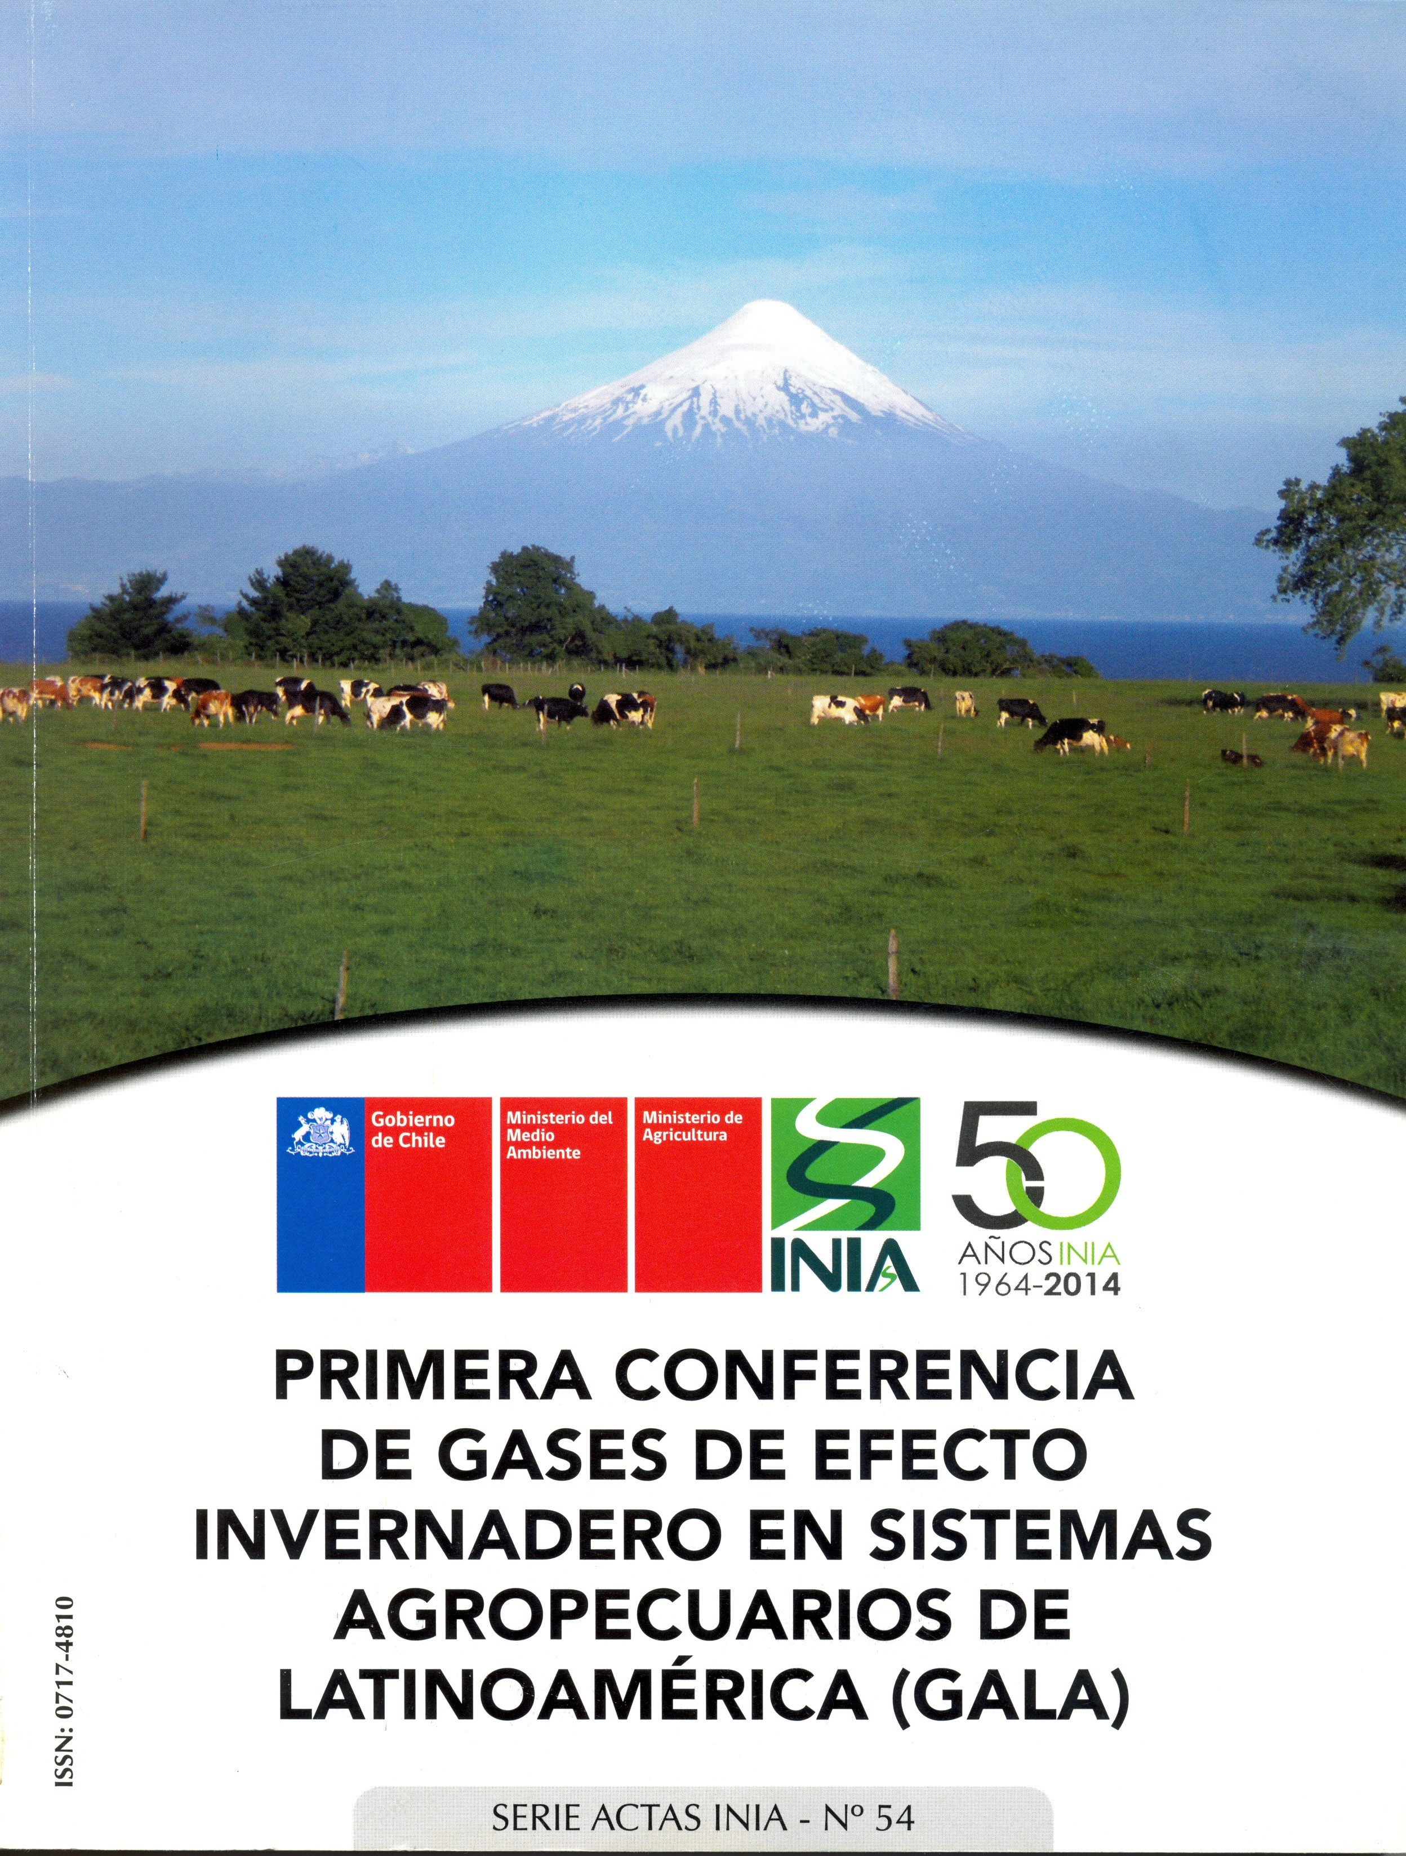

Estimación de las Emisiones de Metano Entérico en el Sistema de Producción Lechera en Pequeña Escala

Estimate of Methane Enteric Emissions From Small-Scale Dairy Production System

Introducción
Los rumiantes, poseen un sistema digestivo que tiene la capacidad de aprovechar y convertir material fibroso con altos contenidos de carbohidratos estructurales en alimentos de alta calidad nutritiva: carne y leche. Sin embargo, por sus características innatas, también produce metano (CH4), (Carmona et al., 2005). El CH4 de origen animal es producido fundamentalmente por fermentación entérica y en menor medida por la fermentación de las excretas (Cambra-López et al., 2008; IPCC, 2006). El objetivo de esta trabajo fue estimar la cantidad de CH4 entérico que emiten los bovinos de acuerdo al tipo de alimento que consumen en el sistema de producción lechera de pequeña escala (SPLPE), utilizando la metodología del Panel Intergubernamental de Cambio Climático (IPCC).

Materiales y métodos
Las emisiones de CH4 representan una pérdida de la energía alimenticia que se transforma en forma de gas y no es aprovechada por el animal. Generalmente, la ingesta de alimentos se mide en términos de energía bruta, expresada en Megajouls (MJ) día-1. Para la medición de las emisiones de CH4 entérico de los bovinos, se utilizó la metodología del IPCC en sus Niveles 1 y 2, que consistente en el cálculo de la energía bruta del animal (GE) para determinar la cantidad de CH4 emitido por cada cabeza animal en un año a través del Factor de Emisión (FE) (IPCC, 2006). Se determinó la dieta de los bovinos para estimar la cantidad de energía (MJ día-1) que necesitan para su mantenimiento, crecimiento, lactancia y preñez (IPCC, 2006). Se encuestaron 25 unidades de producción lechera en pequeña escala (UPPE), en Amecameca, Estado de México, México, dicha información se recabo de octubre de

2012 a septiembre de 2013, para obtener la información de la composición de las dietas, producción de leche, peso y subcategorías del hato.

Resultados y discusión
La composición de las dietas representativas que consumen los bovinos en el SPLPE, por subcategoría animal y tipo de alimento (Cuadro 1), se observa que las vacas en producción requieren de un mayor consumo de alimentos de acuerdo al estado de producción.

Cuadro 1. Composición de la ración en base seca (% de inclusión en la dieta) por subcategoría animal.

Tipo de Alimento Vaca en
Vaca Seca Vaquilla Novilla Ternera

Producción
Concentrado Comercial | 21,25 | 5,32 | 8,75 | 14,71 | 8,33
Maíz molido (Zea maiz) | 2,65 | 2,13 | 0,00 | 0,00 | 0,00
Alfalfa henificada (Medicago sativa) | 6,65 | 5,32 | 5,00 | 2,94 | 4,17
Avena henificada (Avena sativa) | 25,01 | 17,02 | 31,25 | 23,53 | 31,25
Ebo henificado (Vicia sativa) | 5,73 | 1,06 | 8,75 | 17,65 | 8,33
Ensilado de maíz | 14,31 | 18,09 | 17,50 | 8,82 | 16,67
Rastrojo de maíz | 24,39 | 51,06 | 28,75 | 32,35 | 31,25

En torno a las emisiones de CH4 entérico, el Cuadro 2 muestra los resultados de GE, consumo voluntario de materia seca en kg cabeza-1 día-1, digestibilidad del alimento expresada como porcentaje (DE %), factor de conversión de CH4 (Ym), FE
de CH4 y el total de emisiones de CH4 al año expresado en Gg, para cada subcategoría de bovinos analizadas en el SPLPE. Las vacas en producción son las que requieren una mayor cantidad de energía diaria, en contraste con las terneras quienes emplean menor cantidad. Como consecuencia, las vacas en producción generan mayores emisiones de CH4 entérico.

Cuadro 2. Emisiones totales de CH4 entérico por subcategoría de bovinos en el SPLPE.

Sub- categoría animal

Peso kg

No. de Animales
Materia Seca kg Cabeza-1 día-1

DE%

GE
(MJ día-1) Ym
FE kg CH4
cabeza-1 Año-1

Gg CH4
año-1

Vaca | 485,1 | 188 | 13.2 | 60,39 | 300.78 | 6,5 | 128.23 | 24107.35
Vaca seca | 496,6 | 38 | 12.0 | 55,37 | 142.50 | 6,5 | 60.75 | 2308.40
Vaquilla | 380,8 | 22 | 9.7 | 57,49 | 109.92 | 6,5 | 46.86 | 1031.03
Novilla | 293,6 | 34 | 7.6 | 58,26 | 88.59 | 6,5 | 37.77 | 1284.23
Ternera | 194,7 | 66 | 4.9 | 57,01 | 67.35 | 6,5 | 28.71 | 1895.24

Conclusiones
La producción de metano entérico depende fundamentalmente de la calidad y cantidad del alimento ingerido, siendo la digestibilidad y la energía digestible de la ración uno de los factores más influyentes, por lo que se establece una correlación negativa entre la menor cantidad de energía digestibilidad de las dietas y la emisión de metano, por lo tanto el factor de conversión de CH4 depende principalmente de la digestibilidad de las raciones y varía inversamente proporcional con esta.

Referencias
Cambra-López, M., García, P., Estellés, F., Torres, A. 2008. Estimación de las emisiones de los rumiantes en España: El factor de conversión de metano. Arch. Zootec. 57 (R): 89-101.
Carmona, C. J., Bolívar M. D., Giraldo A. L. 2005. El gas metano en la producción ganadera y alternativas para medir sus emisiones y aminorar su impacto a nivel ambiental y productivo. Rev. Col. Cienc. Pec. 2005; Vol. 18:1; 49-63.
IPCC. 2006. Directrices del IPCC de 2006 para los inventarios nacionales de gases de efecto. Volumen 4. Agricultura, silvicultura y otros usos de la tierra. [Disponible en: http://www.ipcc-nggip.iges.or.jp/public/2006gl/spanish/index.html

Capítulo 4



El cambio climático está transformando los ecosistemas de la tierra y amenazando el bienestar de la generación actual y las futuras. Para “mantener el aumento de la temperatura mundial por debajo de 2ºC” y evitar cambios climáticos “peligrosos”, se requieren con urgencia recortes sustanciales de las emisiones mundiales de gases de efecto invernadero antropogénicos. Los rumiantes contribuyen al calentamiento global por la liberación de las emisiones de
gases de efecto invernadero (GEI)”.
FAO (2013)

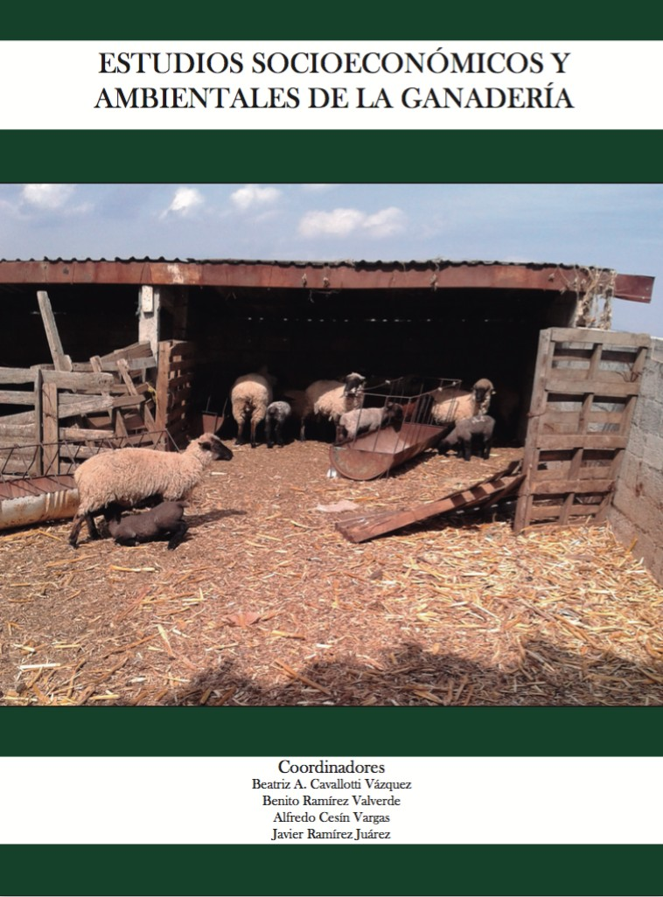

Diseño y formación de interiores: Gloria Villa Hernández Primera edición, México, 20 de octubre de 2015
Derechos reservados © 2015 Universidad Autónoma Chapingo Carretera México-Texcoco, km 38.5, Chapingo, Estado de México.

Departamento de Zootecnia Tel: 01 (595)952-1532
Fax: 01 (595) 952-1607

ISBN: 978-607-12-0417-2.

Se autoriza el uso de la información contenida en este libro para fines de enseñanza, investigación y difusión del conocimiento, siempre y cuando se haga referencia a la publicación y se den los créditos correspondientes a cada autor consultado.

Las opiniones expresadas en los artículos son responsabilidad exclusiva de los au- tores y no reflejan necesariamente la opinión de los compiladores o de las institu- ciones titulares de los derechos de autor.

Impreso en México.

Métodos para la Estimación de la Emisión de Metano Entérico en Bovinos

Introducción

El cambio climático está transformando los ecosistemas de la tierra y amenazando el bienestar de la generación actual y las futuras. Para “mantener el aumento de la temperatura mundial por debajo de 2ºC” y evitar cambios climáticos “peligrosos”, se requieren con urgencia recortes sustanciales de las emisiones mundiales de gases de efecto invernadero antropogénicos (FAO, 2013). Los animales contribuyen al calentamiento global por la liberación de las emisiones de gases de efecto invernadero (GEI).
Dependiendo del enfoque utilizado para la cuantificación y del tipo de emisiones estudiadas, diferentes instituciones (IPCC, FAO, EPA y otras) han calculado que la contribución del ganado a las emisiones mundiales de los GEI antropogénico representan entre el 7 y el 18 por ciento de las emisiones totales (Steinfeld et al., 2009; FAO, 2013b).
La producción de ganado trae como resultado emisiones de GEI en todo el mundo como el metano (CH4) resultante de la fermentación entérica y emisiones de CH4 y óxido nitroso (N2O) como producto de los sistemas de gestión del estiércol del ganado (IPCC, 2006; FAO, 2013b). El gas de efecto invernadero producido por la fermentación entérica de los rumiantes durante el proceso digestivo normal es el CH4. La fermentación de CH4 es la suma de CH4 entérico y CH4 del estiércol (Veysset et al., 2010; Mihina et al., 2012). La fermentación entérica del ganado es una gran Fuente de CH4, que tiene un potencial de calentamiento global 23 veces mayor que el dióxido de carbono (CO2) (Bhatta et al., 2007; Lohet et al., 2008). El CH4 de la agricultura surge principalmente de la fermentación entérica; Por lo tanto, los rumiantes (especialmente carne y leche de ganado) son los principales responsables de las emisiones de CH4 entérico (Kebreab et al., 2006). El CH4

entérico del ganado rumiante aporta del 17-37% de CH4 antropogénico (Beauchemin et al., 2010; Sejian et al., 2011).
Las emisiones de CH4 producidas por la gestión del estiércol tienden a ser menores que las entéricas. La producción de CH4 entérico, representa la perdida de energía para el animal y varía entre el 2 y el 12% de la ingesta de energía bruta (Vargas et al., 2012). A nivel mundial, 287 millones de toneladas anuales de CH4 se liberan de las fuentes antropogénicas, de las cuales el 50% proviene de la agricultura y la mayor fuente biogénica de CH4 es entérico. El fuerte crecimiento previsto de esta producción ocasionará con el tiempo un aumento de los porcentajes y volúmenes de emisiones de GEI (FAO, 2013).
En México, la agricultura contribuye con el 12.3% del total de las emisiones de GEI y es la segunda fuente de estos gases solo después del sector energético, al igual las emisiones de CH4 entérico ocupan el mismo sitio. (SEMARNAT, 2012; FAO, 2013).
Durante los últimos años, se han desarrollado diferentes métodos con el fin de medir y estimar las emisiones de CH4 de los rumiantes en diferentes ámbitos de aplicación. Existen diferentes metodologías para la estimación y medición de las emisiones de CH4, de las más conocidas como las cámaras de respiración animal hasta la estimación por técnicas de modelado. Mientras las cámaras proporcionan una técnica de medición simple que es ideal para los diferentes tratamientos de las pruebas, hay desventajas también, ya que sólo una pequeña área o número de animales pueden ser estudiados (McGinn et al., 2008; Haarlem Van et al., 2008; Flesch et al., 2007). La última tecnología desarrollada para estimar con mayor precisión el CH4 es la técnica micrometeorológica de diferencia de masa (Harper et al., 1999; Sejian et al., 2011).
En los rumiantes la emisión de CH4 varía dependiendo de diferentes factores como las especies animales, raza, pH de fluido ruminal, relación acetato:propionato, población de metanógenos, la composición de la dieta y la cantidad de concentrado en el alimento. Entre los animales rumiantes, el ganado es el que más contribuye al efecto invernadero a través de la emisión de CH4 (Charmley et al., 2008; Bhatta et al., 2008).

Este trabajo presenta algunos de los métodos más comunes para medir y estimar el CH4 generado por los rumiantes. Existen muchos métodos para la estimación y medición de las emisiones de CH4, pero ninguno de ellos es perfecto, se requiere del conocimiento previo de cada uno de ellos, por estas razones es importante tomar en cuenta las ventajas y desventajas que presenta estos métodos de medición antes de su aplicación. El objetivo de esta revisión es el de analizar algunos métodos de estimación y medición del metano emitidos por los bovinos.

Muestreo de metano a partir de diferentes metodologías
Existen diversos métodos disponibles que son adecuados para la medición de CH4. Para desarrollar estrategias que mitiguen las emisiones de CH4 en la ganadería, debe ser posible cuantificar estas emisiones bajo un amplio rango de circunstancias. El metano puede ser medido utilizando técnicas como espectroscopia de masa, cromatografía de gas y técnica diodo láser. Las mediciones de metano son difíciles de realizar sin cámaras respiratorias. Una alternativa es estimar el metano a través de cálculos. Esto es usualmente a través de ecuaciones de regresión de consumo de energía digestible (ED), las cuales ignoran las relaciones de ácidos grasos volátiles (AGV) y el balance del carbono. Esto conlleva a que los valores de energía metabolizable (EM) puedan no ser buenos estimativos en la producción de metano (Van Soest, 1994; Johnson et al. 1995; Carmona et al. 2005). Sin embargo, diversos factores deben ser considerados con el fin de seleccionar la técnica más adecuada como el costo, el nivel de precisión requerida, la escala y el diseño de los experimentos que se realizarán ya que cada uno tiene sus ventajas y desventajas (Johnson et al., 2000).

Estimación Indirecta
Incubación del método fermentativo in vitro
Los estudios en fermentación y digestión juegan un papel crucial en los estudios nutricionales y fisiológicos en rumiantes. Desde la década de los 50’s muchos

métodos han sido desarrollados para simular el ecosistema ruminal. Aunque los estudios in vivo han sido de gran importancia, las simulaciones in vitro del medio ambiente ruminal son frecuentemente efectivas y eficientes por su rapidez y bajo costo de operación. Además, porque se pueden definir factores específicos, que en condiciones in vivo, pueden ocultarse por una gran complejidad de factores (Kajikawa et al., 2003; Carmona et al. 2005).
Dentro de las técnicas más conocidas in vitro están la de Tilley y Terry (1963), o sus diversas modificaciones. Entre algunas desventajas de estos métodos se tienen: largo tiempo requerido para realizar un análisis, la gran cantidad de pasos y que la muestra no tiene flujo de recambio (Tejido et al., 2002).
Rumen artificial (RUSITEC). Esta hace parte de las técnicas in vitro, con modificaciones que permiten una mayor similitud a las características del ecosistema ruminal. Kajikawa et al. (2003) indican que en la década de los 70’s se desarrollaron dos de los sistemas de flujo continuo más adoptados por los investigadores: el “sistema de cultivo de flujo continuo doble” originalmente desarrollado por Hoover et al. (1984) y el “Rusitec” desarrollado por Czerkawsky y Breckenridge (1977).
La cantidad de gas liberado desde el proceso de fermentación y la amortiguación de los ácidos grasos volátiles está relacionado con la cinética de la fermentación de la cantidad conocida del alimento (Dijkstra et al. 2005). Diversos sistemas han sido desarrollados para la medición de la producción de gas in vitro, variando considerablemente en complejidad y sofisticación. Menke et al. (1979) describe un método manual usando jeringas herméticas al gas, lo cual implica registros constantes del volumen de gas producido. Más recientemente otros autores han descrito un sistema que utiliza transductores de presión (Pell y Schofield, 1993), Theodorou et al. (1994) y Cone et al. (1996) varios de estos sistemas ahora están disponibles como sistemas patentados (RF, ANKOM Technology®) utilizando
módulos de sensor de presión de radiofrecuencia que se comunican con una interfaz de ordenador y software dedicado, que registra valores de presión de gas (Goopy et al., 2015).

Estimación de la dieta
La producción de metano entérico (PME) puede ser estimada a partir de la ingesta y calidad de la dieta (digestibilidad). Un número de algoritmos puede ser utilizado para hacer esto, aunque las estimaciones de las emisiones puede variar de 35% o más para una dieta en particular (Tomkins et al. 2011). La calidad de la dieta se puede inferir a partir del análisis de muestras representativas de las raciones o pasto consumido, pero cuando la ingesta no es medida, la estimación de la PME se enfrenta a considerables retos. Los modelos que estiman la ingesta basados en la calidad de la dieta o raciones particulares de alimento suponen el acceso ad libitum, y en situaciones donde los animales en corral y sin acceso al alimento durante la noche, la validez de este supuesto es posiblemente cuestionado (Jamieson y Hodgson, 1979; Hendricksen y Minson, 1980). En tal caso, la ingesta puede ser determinada de acuerdo a los requerimientos de energía (peso vivo (PV) + Energía: PV para flujo; mantenimiento + lactancia y preñez + locomoción) utilizando estimaciones publicadas en los Requerimientos Nutricionales del Ganado (NRC, por sus siglas en inglés) para convertir los valores físicos en valores de energía y así inferir la ingesta de la dieta estimada. Si se opta por este método, se requerirán múltiples medidas para captar los cambios en estos parámetros, así como las influencias estacionales en la disponibilidad y calidad del alimento. Siempre que sea posible, las estimaciones realizadas utilizando esta metodología deberán ser validadas por mediciones reales en las cámaras de respiración (Goopy et al., 2015). Así también existen diversas opciones para medir las emisiones de CH4 in vivo. El muestreo individual o a nivel grupal puede ser efectuado utilizando técnicas con cámaras cerradas o con trazadores.

Mediciones directas
La cámara de respiración de circuito abierto o calorímetro
La cámara de respiración o calorímetro es la norma clásica por los nutricionistas para la medición de CH4 procedente de los rumiantes. Las técnicas de respiración por calorimetría pueden ser las cámaras en donde se introduce al animal entero, cajas en la cabeza, capuchas ventiladas y máscaras faciales han sido utilizadas con

efectividad para la determinación de las emisiones de CH4 en el ganado. En los calorímetros una parte necesaria es la de medir el intercambio gaseoso, como parte de las mediciones de balance de energía y la pérdida de CH4. Hay varios diseños de calorímetros (Blaxter, 1962), pero el método más común es el calorímetro de circuito abierto (Mclean y Tobin, 1987).
Por lo que los modelos más utilizados para estimar las emisiones CH4 nacionales y mundiales de ganado en las explotaciones agrícolas se basan principalmente en los datos de las mediciones calorimétricas indirectas (Johnson y Johnson, 1995). Las cámaras de respiración se utilizan para medir CH4 en un nivel animal individual, por lo que su uso es técnicamente exigente (McGinn et al., 2008). Sin embargo, estos sistemas son capaces de proveer información continua y precisa sobre la composición del gas en aire durante un período tiempo prolongado.
Aunque el diseño de cámaras varía, el principio básico sigue siendo el mismo. Selladas y ambientalmente controladas, las cámaras son construidas para albergar a los animales de prueba. Todas las cámaras de circuito abierto se caracterizan por una entrada y salida de aire, así los animales respiran de un flujo en una dirección de aire que pasa a través del espacio de la cámara. El aire puede ser extraído a través de cada cámara mediante el uso de ventiladores de entrada y salida a diferentes velocidades, una presión negativa se puede generar dentro de la cámara. Esto para asegurar que el aire no se pierde de la cámara (Turner y Thornton 1966). El CH4 puede perderse de las cámaras (por el gradiente de concentración) que no están selladas perfectamente, así que la recuperación del gas es una rutina esencial en las tareas del mantenimiento. Los umbrales de temperatura de la cámara (<27°C), humedad relativa (<90%), la concentración de CO2 (<0,5%) y la tasa de ventilación (250 a 260 l/min) han sido descritas (Pinares-Patiño et al., 2011), pero pueden variar en la práctica. Es muy importante sin embargo asegurar que los animales de prueba permanezcan en su zona termo-neutral mientras se está midiendo, o la ingesta se verá probablemente comprometida. Algunas cámaras pueden estar equipadas con unidades de aire acondicionado, que proporcionan un grado de deshumidificación, y un sistema de ventilación. Esto asegura que las cámaras se pueden mantener a temperatura constante (Klein y Wright, 2006) o una

temperatura ambiente cercana para captar la varianza diurna normal (Tomkins et al., 2011). Las opciones sobre la temperatura se rigen por los recursos técnicos y objetivos experimentales. También pueden estar equipadas con balanzas electrónicas y medidores para monitorear la ingesta de alimento y agua.
Cambios en las concentraciones de O2, CH4 y CO2 se miden mediante el muestreo de aire entrante y saliente, utilizando analizadores de gases, monitores foto acústicos infrarrojos o sistemas de cromatografía de gases (Klein y Wright, 2006; Grainger et al., 2007). La otra medida esencial es el flujo de aire sobre el periodo de medición, que puede ser de 24 o 48 horas. La exactitud y estabilidad a largo plazo de las mediciones depende de la sensibilidad de los analizadores de gas utilizados y la precisión de su calibración. Las cámaras son directamente calibradas al liberar una cierta cantidad de gas estándar de una concentración conocida para estimar los valores de recuperación (Klein y Wright 2006). Los resultados de medición también son influenciados por la temperatura ambiental, humedad, presión, composición del aire entrante y el volumen de la cámara. Entre más grande sea la cámara las medidas serán menos sensibles a las fluctuaciones espaciales, como el tiempo de respuesta depende del tamaño de la cámara y la tasa de ventilación (Brown et al., 1984). La calibración de los analizadores de gas debe ser precisa y reproducible para el uso a largo plazo.
El movimiento y el comportamiento normal de los animales debe ser previsto tanto como sea posible, sin embargo, cierto grado de restricción es necesario dentro de la cámara. Los factores experimentales que se deben considerar son a) restricciones de los animales en la ingesta del alimento para asegurarse de que el experimento pueda ser reproducido, b) hacer hincapié que el animal debe estar confinado, c) la falta de presiones ambientales sobre el animal (por ejemplo, estrés por calor), d) falta de ejercicio y e) tiempo del experimento.
La ventaja de esta técnica es la capacidad de realizar mediciones exactas de las emisiones de CH4. Las limitaciones de esta técnica es que el comportamiento animal normal está restringido cuando se mantienen en las cámaras de respiración, se requiere de un tiempo de adaptación de los animales y existen dificultades para

derivar los valores que son aplicables a los rumiantes en pastoreo, la restricción del movimiento y el confinamiento de los animales (Bhatta et al., 2007).
Los animales se benefician de la aclimatación en las cámaras antes de la reclusión y la medición, con el fin de minimizar las alteraciones en el comportamiento, tales como disminución de la ingesta de alimento (McGinn et al., 2009). Sin embargo, hay evidencia clara que esto ocurrirá en una pequeña proporción de los animales, independientemente de su entrenamiento (Robinson et al., 2014).
Existen altos costos asociados con la construcción y mantenimiento de las cámaras de respiración de circuito abierto; la necesidad de analizadores de gas de alto rendimiento y sensibilidad y medidores de flujo deben ser considerados en el diseño y la construcción. Sólo unos pocos animales se pueden utilizar para mediciones dentro de cámaras en cualquier momento (Nay et al., 1994; Bhatta et al., 2007). Sin embargo, las cámaras de respiración son adecuadas para estudiar las diferencias entre tratamientos para las estrategias de mitigación, y seguirá siendo considerado como el “estándar” para la medición de las emisiones individuales.

Estimación a través del uso de gases trazadores
Esta técnica se fundamenta en la liberación de una cantidad conocida del gas trazador contenido en un tubo pre calibrado permeable colocado en el rumen, y la medición subsecuente de la relación de este gas en muestras representativas de aire expirado por los animales en prueba. Los gases trazadores más comúnmente empleados son: hexafluoruro de azufre (SF6), bióxido de carbono (CO2), óxido nitroso (N2O), colecta directa, método micrometeorológico (Bonilla et al., 2012).

Técnica del Hexafluoruro de Azufre (SF6)
La técnica del SF6, provee una medición directa de la emisión de CH4 de cada animal. Esta técnica puede ser utilizada bajo condiciones de pastoreo normales aunque también puede ser empleada bajo condiciones más controladas donde la ingesta es medida y/o regulada.
El principio SF6 se basa en la inserción de un tubo de permeación con una relación de liberación predeterminada de SF6 en el rumen, el cual es administrado oralmente

(Johnson et al., 1994). El aire proveniente del hocico del animal es drenado continuamente en un canister conectado a un cabestro equipado con un tubo capilar alrededor del cuello. Johnson et al. (1994) proporcionan una descripción detallada de la metodología.
La duración de la recolección de cada muestra se logra mediante la alteración de la longitud y/o diámetro del tubo capilar (Johnson et al., 1994). Varias modificaciones han sido reportados con aplicaciones específicas (Goopy y Hegarty, 2004; Grainger et al., 2010;. Ramírez-Restrepo et al., 2010). Más recientemente Deighton et al. (2014) reporto el uso de un orificio restrictor de flujo el cual reduce considerablemente el error asociado con la recolección de la muestras y debería ser considerado preferentemente a los tubos capilares restrictores de flujo. Al finalizar la recolección de muestras los canisters son presurizados con N2 previo al análisis composicional por cromatografía de gases. La producción de CH4 entérico se estima multiplicando la relación de CH4/SF6 por la velocidad de liberación del tubo de permeación conocido y corregido por la duración actual de la recolección de las muestras y el comportamiento de las concentración de CH4 (Williams et al. 2011), el cual se determina por el muestreo ambiental de las concentraciones del aire. Williams et al. (2011) enfatizaron la importancia de la corrección de medición y del
comportamiento de las concentraciones, especialmente cuando se aplica el método en espacios cerrados. El CH4 es más ligero (16g mol-1) en comparación con SF6 (146g mol-1) por lo tanto se acumulará y dispersará de manera diferente
dependiendo de la ventilación, la ubicación de los animales y otras características de las instalaciones.
Este método permite que las concentraciones de gas del aire exhalado por cada animales sean muestreadas y toma en cuenta el factor de dilución relacionado al aire o al movimiento de la cabeza. La alta variación entre los animales es una limitación significativa de este método. Grainger et al. (2007) reporto variación dentro de los animales de un día a otro del 6.1% y una variación entre los animales de 19.7%. Pinares-Patiño et al. (2011), monitoreo las ovejas en las cámaras de respiración simultáneamente con la técnica de SF6, reportando una variación animal más alta dentro (x 2.5) y entre (x 2.9) comparada con la técnica de la cámara,

combinada con una velocidad más baja de recuperación (0.8 ± 0.15 con SF6 contra a 0.9 ± 0.10 con cámara). Estas fuentes de variación necesitan ser tomadas en cuenta para determinar el número de medidas repetidas necesarias para asegurar resultados exactos. Moate et al. (2015) describen el uso de la cinética de Michaelis- Menten para predecir mejor la velocidad de descarga de las cápsulas, la cual debería reducir el error asociado con las estimaciones de la tasas de velocidad de descarga. Esto debería también prolongar la vida útil del material experimental a través de la predictibilidad mejorada de las tasas de descarga sobre intervalos mucho más largos.
Pinares-Patiño, (2008) y Laubach et al., (2008) recomienda el uso del método de SF6 en el pastoreo de ganado que implican grandes hatos. La técnica del marcador es ahora ampliamente utilizado en Nueva Zelanda y muchos otros países para las mediciones de las emisiones de CH4 en animales en pastoreo y alimentados en corral como ganado vacuno, ovejas, ciervos y alpacas (Pinares-Patiño et al., 2008a). Las estimaciones de las emisiones de CH4 con el método SF6 reveló ser ligeramente más baja (5-10%) que los valores de medición de la cámara de respiración. Sin embargo, otros estudios con ganado que utilizan cascos o cámaras de respiración (Grainger et al., 2007) reportaron que las estimaciones con el trazador SF6 son ligeramente superiores (1-2%) que las estimaciones calorimétricas.
La técnica del SF6 permite a los animales la capacidad de moverse y pastar normalmente. Esto hace que el método sea apropiado para examinar el efecto de la administración del pastoreo sobre las emisión de CH4 (Pinares-Patiño et al. 2007), pero lo hace a un costo. El método de SF6 es menos preciso, menos robusto físicamente ya que se pueden presentar altas fallas en los equipos, además de requerir mayor cantidad de mano de obra que en las mediciones realizadas con las cámara de respiración.
Las ventajas de esta técnica de que elimina la necesidad de limitar o encerrar al animal, lo que permite moverse a voluntad. Tampoco es necesario muestrear directamente desde el rumen del animal o en la garganta debido a la utilización del trazador. Por otra parte esta técnica presenta los siguientes inconvenientes: 1) SF6 es un gas de efecto invernadero en sí, con un potencial de calentamiento

atmosférico 23,900 veces mayor que el CO2 y una vida atmosférica de 3,200 años (Machmuller y Hegarty, 2005). 2) Es necesario capacitar al animal para llevar un cabestro y un collar de recolección (yugo).

Técnica del Bióxido de Carbono (CO2)
Es un método recientemente desarrollado para la estimación de las emisiones de metano del ganado se basa en el uso de CO2 como gas trazador (Madsen et al., 2010). En vez añadir externamente SF6, el CO2 emitido de forma natural se utiliza para cuantificar las emisiones de CH4. La relación CO2:CH4 en la producción de aire del o de los animales en cuestión es medida a intervalos regulares y se combina con la producción de CO2 diaria total calculada del animal o de los animales. Los cálculos son los mismos que para la técnica del trazador SF6, sólo que con CO2 como gas trazador en lugar de SF6 (Storm et al. 2012).
El uso de CO2 como gas cuantificador se basa en el conocimiento recopilado durante más de 100 años a partir de experimentos de medición de los requisitos de alimentación y composición del alimento. El método de CO2 se puede utilizar para cuantificar la producción de metano en diferentes circunstancias. Dos ejemplos son la producción total de CH4 de todo un establo con vacas lecheras (Bjerg et al., 2012) y las estimaciones individuales para las vacas que visitan un sistema automatizado de ordeño (Lassen et al., 2012). Una comparación con las mediciones de la cámara de respiración ha sido publicado recientemente (Madsen et al., 2012). Las mediciones de CH4 y CO2 pueden llevarse a cabo con diferentes tipos de analizadores - hasta ahora el método de CO2 ha utilizado un equipo portátil llamado GASMET (Teye et al., 2009).

Técnica del Óxido Nitroso (N2O)
El N2O se usa como trazador, el cual es liberado a una tasa conocida (aproximadamente 10 g h-1 de cada contenedor). La tasa de emisión de CH4 de los animales se determina a partir de la relación de la concentración CH4:NO2 y la tasa conocida de liberación del NO2. Esta metodología es capaz de cuantificar simultáneamente ambos gases en la corriente de aire. Se han hecho ensayos con

vacas Holstein en lactancia monitoreándolas continuamente (excepto a la hora del ordeño) durante cuatro días en pequeñas áreas de pastoreo cercadas, realizando al mismo tiempo el monitoreo con SF6, habiendo obtenido excelente concordancia entre ambas técnicas (Tonini et al. 2007; Bonilla et al. 2012).

Técnica de Colecta Directa
Berra et al., 2007, desarrollaron esta técnica la cual consiste en colectar el gas producido en el rumen, mediante una fístula de 2 cm de diámetro, a través de la cual fluye el gas a un contenedor de nylon, tipo globo fijado al lomo, en este caso de una vaca Holstein de 550 kg. Una vez colectado el gas por periodos de 24 h se determina su concentración de CH4 en intervalos de 6 h. La producción diaria de gas fue en promedio de 911.7 l y la concentración de CH4 varió de 20 a 32% y
representó en promedio 247 l d-1 (Bonilla et al. 2012).

Método micrometeorológico.
Estas técnicas son costosas, ya que requieren de una mayor cantidad de equipo para medir la difusividad vertical y horizontal de los gases. Se ha descrito una técnica nueva a cielo abierto denominada espectroscopia infrarroja transformada Fourier (FTIR, por sus siglas en ingles), la cual consiste en que cada animal en el hato lleva un pequeño contenedor con N2O, fijado en un collar, lo cual implica el uso de un método trazador (Tonini et al. 2007; Bonilla et al. 2012).

Modelos de predicción para producción de Metano
En muchos casos, las mediciones no son posibles, por ejemplo, cuando el total de las emisiones nacionales tienen que ser evaluados. Por lo tanto existe un interés global de predecir la producción de metano utilizando modelos basados en los datos existentes, tales como las características de los animales (por ejemplo, peso, raza), las características de alimentación (por ejemplo, nutrientes y contenido de energía), los datos de ingesta (materia seca o nutrientes) o nutrientes digeridos. Estos modelos utilizan a menudo los datos derivados de experimentos llevados a cabo con el ganado en las cámaras de respiración, así como técnicas recientes para

medir el metano, como la del SF6 o del CO2, las cuales se han aplicado en los últimos años (Storm et al. 2012).

Modelo del IPCC
Los modelos para la estimación de las emisiones de metano por el ganado se han venido desarrollado para poder utilizarlos en la cuantificación de la producción de metano a nivel mundial, nacional o localmente en la granja. El modelo estándar utilizado para el cálculo de las emisiones de metano del ganado es emitido por el IPCC (The Intergovernmental Panel on Climate Change Panel o Panel Intergubernamental de Expertos sobre el Cambio Climático). El IPCC, a menudo también se conoce como el “Panel del Clima de la ONU”, es un organismo científico internacional independiente establecido por la Organización Meteorológica Mundial y el Programa Ambiental de las Naciones Unidas (UNEP).
Las directrices del IPCC más recientes para estimar las emisiones de metano entérico son de 2006. El IPCC opera con tres niveles diferentes para estimar las emisiones de gases de efecto invernadero [98]. Estos tres niveles dependen de la calidad de la base de datos establecida en el país en cuestión, y se conocen como los Niveles 1, 2 y 3, donde Nivel 1 es el método de cálculo más simple y Nivel 3 el método más complejo y dependiente de los datos. Los tres métodos se basan en la proporción de la ingesta de energía bruta de la vaca (GE) que se excreta como metano. El Nivel 1 utiliza por lo tanto un factor de emisión de 6.5% (Ym) y una GE asumida, lo que resulta en una producción estimada de metano de 109 kg/vaca/año en Europa occidental [98]. Cuando se utiliza el Nivel 2, y especialmente el Nivel 3, se requiere más información para determinar el Ym, por ejemplo, en relación con el contenido de nutrientes y la digestibilidad del alimento. En la actualidad el Ym está determinado experimentalmente a partir de las mediciones realizadas en cámaras de respiración, pero éstas técnicas se actualizan a medida que nuevas técnicas para la medición de CH4 entran en uso. También se requieren modelos para determinar la alimentación y el consumo de energía en relación con la producción del ganado en un país o región determinado. Por otra parte, el uso de un método

oficial de nivel 3 también requiere documentación científica a través de un artículo publicado en una revista internacional (IPCC, 2006).
Los países que participan en el protocolo de Kyoto presentan un reporte anual a nivel Nacional sobre sus emisiones de GEI a la UNFCCC (Convención Marco de las Naciones Unidas sobre el Cambio Climático). Como estándar, un coeficiente de emisión de CH4 de 6.5% de energía bruta (GE) se utiliza para el ganado. Se exenta de esto la crianza del ganado de manera intensiva, que se define como el ganado que recibe >90% de concentrado, para este factor se determinó un Ym del 3% de GE (IPCC, 2006). Como ejemplo, los cálculos de las emisiones de CH4 danesa emplean un Ym de 5.94% para el ganado lechero en lugar del coeficiente estándar de emisión del 6.5% de GE. Este factor danés se determinó a partir de los cálculos utilizando en el modelo de Karoline, basado en los planes de alimentación de aproximadamente el 15% de las vacas lecheras danesas y el área de la remolacha de forraje en Dinamarca (Storm et al. 2012).

Modelos de metano
Storm et al., (2012) presenta una visión general de algunos modelos recientes de metano, que han sido desarrollados a partir de mediciones en cámaras de respiración. El cuadro 1 muestra las diferencias entre los modelos existentes en cuanto a su complejidad.

Cuadro 1. Ecuaciones predictivas de metano desarrollados a partir de las mediciones en las cámaras de la respiración.
Referencia
IPCC (2006) a
Yan et al., (2006)b
Ecuación
R2
N
Metano (kg/dag) = GE (MJ/d) × Ym/55.65
Metano (L/d) = 47.8 × DMI 0.76 × DMI2 41 (kg/d)
0.75
315

aGE = consumo de energía bruta; Ym = factor de emisión; bDMI = consumo de materia seca; cBW = peso corporal; dCF = fibra cruda; ENF = N- Extracto libre; CP = proteína cruda; Cfat = grasa cruda; eEl la ecuación se basa en cantidades digeridas que se designa con “d”; fME = ingesta de energía metabolizable.
Yan et al., (2006)bc | Metano (L/d) = 0.34 × BW (kg) + 19.7 × DMI (kg/d)  + 12 | 0.77 | 315
Kirchgessner et al., (1994)d | Metano (g/d) = 63 + 79 × CF + 10 × NFE + 26 × CP  – 212 × Cfat (kg/d) | 0.69 | 24
Jentsch et al., (2007)de | Metano (kJ/d) = 1.62 × d_CP 0.38 × d_Cfat + 3.78 ×  d_CF + 1.49 × d_NFE +1142 (g/d) | 0.90 | 337
Ellis et al., (2007) | Metano (MJ/d) = 0.14 × forage (%) + 8.6 | 0.56 | 89
Mills et al., (2005)f | Metano (MJ/d) = 0.07 × ME (MJ/d) + 8.25 | 0.55 | 159
Mills et al., (2005)b | Metano (MJ/d) = 0.92 × DMI (kg/d) + 5.93 | 0.60 | 159
Mills et al., (2005)b  Grainger et al., (2007)b | Metano (MJ/d) = 10.3 × forage (%) + 0.87 × DMI  (kg/d) + 1.1 Metano (g/d) = 18.5 × DMI (kg/d) 9.5 | 0.61 | 159
Mills et al., (2005)b  Grainger et al., (2007)b |  | 0.56 | 16

Fuente: Storm et al., (2012).

Conclusiones
El desarrollo de técnicas y métodos para la mitigación de las emisiones de metano generado por el ganado son posibles y deseables. No sólo para mejorar la eficiencia de la alimentación y la productividad de los animales, sino para reducir las emisiones del metano en los inventarios globales. Por lo que no existen metodologías sencillas fáciles de implementar y estandarizar en cualquier laboratorio para efectuar investigaciones sobre la producción de metano in vitro o in vivo.
Todas las técnicas y métodos requieren de una cuidadosa atención antes de su aplicación. En este sentido, es muy importante un conocimiento profundo de las ventajas y desventajas de los métodos y técnicas experimentales a utilizar, tanto en la planificación de experimentos a desarrollar, como al momento de interpretar los resultados obtenidos en las investigaciones propias y de los resultados publicados por otros investigadores.

Literatura Citada

Beauchemin, K. A., Janzen, H. H., Little, S. M., Mcallister, T. A., Mcginn, S. M. 2010. Life cycle assessment of greenhouse gas emissions from beef production in western Canada: A case study. Agricultural Systems, vol. 103, 2010, p. 371-379.
Berra G, Valtorta SE , Finster L, Mangano E, Barrera F, Fraigi L. 2007. A simple technique for measuring enteric methane emissions in cows. GGAAC. New Zeland. 2007:xxvii-xxviii.
Bhatta, R. B., Nishi, O., Kurihara, M. 2007. Measurement of Methane Production from Ruminants. Asian-Australian Journal of Animal Science. Vol. 20, 2007. pp. 1305-1318.
Bhatta, R. B., Enishi, O., Takusari, N., Higuchi, K., Nonaka, I., Kurihara, M. 2008. Dieteffectson methane production by goats and a comparison between measurement methodologies. Journal of Agricultural Science, vol. 146, 2008, p. 70-715.
Bjerg, B., Zhang, G., Madsen, J., Rom, H.B. 2012. Methane emission from naturally ventilated livestock buildings can easily be determined from gas concentration measurements. Environ. Monit. Assess. 2012, doi: 10. 1007/s10661-011-2397-8.
Blaxter, K. L. 1962. The Energy Metabolism of Ruminants. London, Hutchinson.
Bonilla, C. J. A., Lemus, F. C. 2012. Emisión de metano entérico por rumiantes y su contribución al calentamiento global y al cambio climático. Revisión. Rev Mex Cienc Pecu. 2012; 3(2):215-246.
Brown, D., Cole, T. J., Dauncey, M. J., Marrs, R. W. and Murgatroyd, P. R. 1984. Analysis of gaseous exchange in open-circuit indirect calorimetry. Medical and Biological Engineering and Computing 22, 333-338.
Carmona, J. C., Bolivar, D. M., Giraldo, L. A. 2005. El gas metano en la producción ganadera y alternativas para medir sus emisiones y aminorar su impacto a nivel ambiental y productivo. Rev. Col. Cienc. Pec. Vol. 18:1. pp. 49-63.

Cone, J. W., Gelder, A. H. van, Visscher, G. J. W. and Oudshoorn, L. 1996. Influence of rumen fluid substrate concentration on fermentation kinetics measured with a fully automated time related gas production apparatus. Animal Feed Science and Technology 61, 113-128.
Czerkawski, J. W. And G. Breckenridge. 1977. Design and development of a long- term rumen simulation technique (Rusitec). British Journal of Nutrition. Vol. 38: 371-384.
Charmley, E., Stephensand, M. L., Kennedy, P. M. 2008. Predicting livestock productivity and methane emissions in northern Australia: development of a bio-economic modelling approach. Australian Journal of Experimental Agriculture, vol. 48, 2008, p. 109-113.
Dijkstra, J., Kebreab, E., Bannink, A., France, J. and López, S. 2005. Application of the gas production technique to feed evaluation systems for ruminants. Animal Feed Science and Technology 123-124, 561-578.
Ellis, J. L.; Kebreab, E.; Odondo, N. E.; McBride, B.W.; Okine, E. K.; France, J. 2007. Prediction of methane production from dairy and beef cattle. J. Dairy Sci. 90, 3456-3467.
FAO, 2013. Enfrentando el Cambio Climático a Través de la Ganadería. Una evaluación global de las emisiones y oportunidades de nitigación. Organización de las Naciones Unidas Para la Agricultura y la Alimentación. Roma, Italia. pp. 129.
FAO, 2013b. Mitigación de las Emisiones de Gases de Efecto Invernadero en la Producción Ganadera. Una revisión de las opciones técnicas para la reducción de las emisiones de gases diferentes al CO2. Organización de las Naciones Unidas Para la Agricultura y la Alimentación. Roma, Italia. pp. 231.
Flesch, T. K., Wilson, J. D., Harper, L. A., Todd, R. W., Cole, N. A. 2007. Determining ammonia emissions from a cattle feedlot with an inverse dispersion technique. Agricultural and Forest Meteorology, vol. 144, 2007, p. 139-155.

Grainger, C., Clarke, T., McGinn, S. M., Auldist, M. J., Beauchemin, K. A., Hannah, M. C., Waghorn, G. C., Clark H. and Eckard, R. J. 2007. Methane Emissions from Dairy Cows Measured Using the Sulfur Hexafluoride (SF6) Tracer and Chamber Techniques. Journal of Dairy Science 90, 2755-2766.
Goopy J. and Hegarty R. 2004. Repeatability of methane production in cattle fed concentrate and forage diets. Journal of Animal and Feed Sciences. 13, 75-8.
Goopy, J. P., Chang, C. And Tomkins. 2015. Measurement Methods. Chapter 5: A comparasion of methodologies for measuring methane emissions from rumiants. SAMPLES. Atandard Assessment of Agricultural Mitigation Potential and Livelihoods. En: http://samples.ccafs.cgiar.org/measurement-methods/chapter-5-a- comparison-of-methodologies-for-measuring-methane-emissions-from- ruminants/, consultada en Agosto de 2015.
Grainger, C., Clarke, T., McGinn, S. M., Auldist, M. J., Beauchemin, K. A., Hannah, M. C., Waghorn, G. C., Clark H. and Eckard, R. J. 2007. Methane Emissions from Dairy Cows Measured Using the Sulfur Hexafluoride (SF6) Tracer and Chamber Techniques. Journal of Dairy Science. 90, 2755-2766.
Grainger, C., Clarke, T., Mcginn, S. M., Auldist, M. J., Beauchemin, K.A., Hannah, M.C.; Waghorn, G. C., Clark, H., Eckard, R. J. 2007. Methane emissions from dairy cows measured using sulfur hexafluoride (SF6) and chamber techniques. J. Dairy Sci. 90, 2755–2766.
Grainger, C., Williams, R., Clarke, T., Wright, A. D. G. and Eckard, R. J. 2010. Supplementation with whole cottonseed causes longterm reduction of methane emissions from lactating dairy cows offered a forage and cereal grain diet. Journal of Dairy Science. 93, 2612-2619.
Haarlem Van, R. P., Desjardins, R. L., Gao, Z., Flesch, T. K., Li, X. 2008. Methane and ammonia emissions from a beef feedlot in western Canada for a

twelve-day period in the fall. Canadian Journal of Animal Science, vol. 88 (4), 2008, p. 641-649.
Harper, L. A., Denmead, O. T., Freney, J. R., Byers, F. M. 1999. Direct measurements of methane emissions from grazing and feedlot cattle. Journal of Animal Science, vol. 77, 1999, p. 1392-1401.
Hendricksen R. and Minson D. J. 1980. The feed intake and grazing behaviour of cattle grazing a crop of Lablab purpureus cv. Rongai. The Journal of Agricultural Science. 95, 547-54.
Hoover, W. H., Kincaid, C. R., Varga, G. A., Thayne W. H. and Junkins, L. L. 1984. Effects of solids and liquid flows on fermentation in continuous culture. IV. PH and dilution rate. Journal of Animal Science 58: 692.
IPCC. 2006. Directrices del IPCC de 2006 para los inventarios nacionales de gases de efecto. Volumen 4. Agricultura, silvicultura y otros usos de la tierra. En: http://www.ipcc-nggip.iges.or.jp/public/2006gl/spanish/index.html, consultada en septiembre de 2015.
Jamieson W. S. and Hodgson J. 1979. The effects of variation in sward characteristics upon the ingestive behaviour and herbage intake of calves and lambs under a continuous stocking management. Grass and Forage Science 34, 273-82.
Jentsch, W., Schweigel, M., Weissbach, F., Scholze, H., Pitroff, W., Derno, M. 2007. Methane production in cattle calculated by the nutrient composition of the diet. Arch. Anim. Nutr. 61, 10-19.
Johnson, K., Huyler, M., Westberg, H., Lamb, B. and Zimmerman, P. 1994. Measurement of methane emissions from ruminant livestock using a SF6 tracer technique. Environmental Science and Technology 28, 359-362.
Johnson, K. A., Johnson, D. E. 1995. Methane emissions from cattle. Journal of Animal Sciences 73, 2483-2492.
Johnson, D. E., Johnson, K. A., Ward, G. M. and Branine, M. E. 2000. Ruminants and other animals. In: Atmospheric Methane: Its role in the global environment, (Ed. M. A. K. Khalil), Springer-Verlag, Berlin Heidelberg, pp. 112-133.

Kajikawa, H., Hai, J., Terada, F., and Suga, T. 2003. Operation and characteristics of newly improved and marketable artifical rumen (Rusitec). In: Memoirs of National Institute of Livestock and Grassland Science. Tsukuba, Japan, N0. 2.
Kebreab, E., Clark, K., Wagner-Riddle, C., France, J. 2006. Methane and nitrous oxide emissions from Canadian animal agriculture: A review. Canadian Journal of Animal Science, vol. 86, 2006, p. 135-158.
Kirchgessner., Windisch, W., Müller, H. L. 1994. Nutritional Factors for the Quantification of Methane Production. In Proceedings of the 8th International Symposium on Ruminant Physiology, Willingen, Hesse, Germany. pp. 333–348.
Klein, L. and Wright, A. D. G. 2006. Construction and operation of open-circuit methane chambers for small ruminants. Australian Journal of Experimental Agriculture. 46, 1257-1262.
Lassen, J., Løvendahl, P., Madsen, J. 2012. Experiences with large scale breath measurements in dairy cattle in order to select for lower methane production. J. Dairy Sci. 95, 890-898.

Laubach, J., Kelliher, F. M., Knight, T. W., Clark, H., Molano, G. and Cavanagh,
    - 2008. Methane emissions from beef cattle–A comparison of paddock- and animal-scale measurements. Australian Journal of Experimental Agriculture. 48, 132-137.
Machmuller, A. and Hegarty, R. S. 2005. Alternative tracer gases for the ERUCT technique to estimate methane emission from grazing animals. 2nd International Conference on Greenhouse Gases and Animal Agriculture, Zurich. Pp. 365-368.
Mcginn, S. M., Chen, D, D., Loh, Z., Hill, J., Beauchemin, K. A., Denmead, O. T. 2008. Methane emissions from feedlot cattle in Australia and Canada. Australian Journal of Experimental Agriculture. Vol. 48, pp. 183-185.
McLean, J. A. and Tobin, G. 1987. Animal and human calorimetry. Cambridge university press. New York. McLean, J. A. 1972. On the calculation of heat

production from open-circuit calorimetric measurements. Br. J. Nutr. 27:597-600.
Madsen, J., Bjerg, B. S., Hvelplund, T., Weisbjerg, M. R., Lund, P. 2010. Methane and carbondioxide ration in excreted air for quantification of the methane prodction from ruminants. Livest. Sci. 129, 223–227.
Madsen, J., Bertelsen, M. F. 2012. Methane production by Bennet’s wallabies (Macropus rufogriseus). J. Anim. Sci. 90 (4): 1364 a 1370.
Menke, K. H., Raab, L., Salewski, A., Steingass, H., Fritz, D. and Schneider, W. 1979. The estimation of the digestibility and metabolizable energy content of ruminant feeding stuffs from the gas production when they are incubated with rumen liquor in vitro. The Journal of Agricultural Science 93, 217-222.
Mihina, A. S. Kazimirova, V. Copland, T. A. 2012. Technology for farm animal husbandry. 1st Issue. Nitra. Slovak Agricultural University. pp. 99.
Mills, J. A. N., Kebreab, E., Yates, C. M., Crompton, L. A., Cammell, S. B., Dahnoa, M.S., Agnew, R. E., France, J. 2003. Alternative approaches to predicting methane emissions from dairy cows. J. Anim. Sci. 81, 3141– 3150.
Moate P. J., Deighton, M. H., Ribaux, B. E., Hannah, M. C., Wales, W. J., Williams, S. R. O. 2015. Michaelis–Menten kinetics predict the rate of SF6 release from permeation tubes used to estimate methane emissions from ruminants. Anim Feed Sci Tech. 200:47–56.
Nay, S. M., Mattson, K. G. and Bormann, B. T., 1994, Biases of Chamber Methods for Measuring Soil CO2 Efflux Demonstrated with a Laboratory Apparatus. Ecology 75, 2460-2463.
Pell, A.N. and Schofield, P. 1993. Computerized monitoring of gas production to measure forage digestion in vitro. Journal of Dairy Science 76, 1063-1073.
Pinares-Patiño, C. S., Hour, P.D., Jouany, J. P. and Martin, C. 2007. Effects of stocking rate on methane and carbon dioxide emissions from grazing cattle. Agriculture Ecosystems and Environment. 121, 30-46.
Pinares-Patiño, C. S., Clark, H., Waghorn, G., Hunt, C., Martin, R., Lovejoy, P. and West, J. 2008. Ruminant methane- Extension of the animal

calorimetry facility at AgResearch Grasslands. Poject Code: CC MAF POL_2008-28 (1394).
Pinares-Patiño, C. S., Machmüller, A., Molano, G., Smith, A., Vlaming, J. B., and Clark, H. 2008a. The SF6 tracer technique for measurements of methane emission from cattle - effect of tracer permeation rate. Canadian Journal of Animal Sciences. 88, 309-320.
Pinares-Patiño, C. S., Lassey, K. R., Martin, R. J., Molano, G., Fernandez, M., MacLean, S., Sandoval, E., Luo, D. and Clark, H. 2011. Assessment of the sulphur hexafluoride (SF6) tracer technique using respiration chambers for estimation of methane emissions from sheep. Animal Feed Science and Technology 166, 201-209.
Ramirez-Restrepo, C. A., Barr, T. N., Marriner, A., López-Villalobos, N., McWilliam, E. L., Lassey, K. R. and Clark, H. 2010. Effects of grazing willow fodder blocks upon methane production and blood composition in young sheep. Animal Feed Science Technology. 155, 33-43.
Robinson, D., Goopy, J., Donaldson, A., Woodgate, R., Oddy, V., Hegarty, R. 2014 Sire and liveweight affect feed intake and methane emissions of sheep confined in respiration chambers. Animal 8:1935–1944
Sejian, V., Lal, R., Lakritz, J., Ezeji, T. 2011. Measurement and prediction of enteric methane emission. International Journal of Biometeorology, vol. 55, 2011, p. 1-16.
Steinfeld, H., Gerber, P., Wassenaar, T., Castel, V., Rosales, M., de Haan, C. 2009. La Larga Sombra del Ganado: Problemas ambientales y opciones. FAO. Roma. pp. 464.
Storm, I. M. L. D., Hellwing, A. L. F., Nielsen, N. I. and Madsen, J. 2012. Methods for Measuring and Estimating Methane Emission from Ruminants. Animals. 2, 160-183.
Tejido, M. L., Ranilla, M. J., Carro, M. D. 2002. In vitro digestibility of forages as influences by source of inoculum (sheep rumen versus Rusitec fermenters) and diet of the donor sheep. Animal Feed Science and Technology. 97: 41- 51.

Teye, F. K., Alkkiomaki, E., Simojoki, A., Pastell, M., Ahokas, J. 2009. Instrumentation, measurement and performance of three air quality measurement systems for dairy buildings. Appl. Eng. Agric. 25, 247–256.
Theodorou, M. K., Williams, B. A., Dhanoa, M. S., McAllan, A. B. and France, J. 1994. A simple gas production method using a pressure transducer to determine the fermentation kinetics of ruminant feeds. Animal Feed Science and Technology 48, 185-197.
Tilley, J. M. and Terry, R. A. 1963. A two stage technique for the in vitro digestion of forage crops. Journal of British Grassland Society. 18: 104-111.
Tomkins, N. W., McGinn, S. M., Turner, D. A. and Charmley, E. 2011. Comparison of open-circuit respiration chambers with a micrometeorological method for determining methane emissions from beef cattle grazing a tropical pasture. Animal Feed Science and Technology 166-167, 240-247.
Tonini M, Griffith D, Bryant G, Phillips F, Eckard R, Grainger C, McGinn S. 2007. An open air tracer method for measuring CH4 emissions from cattle. GGAAC. New Zeland. 2007:LXXXVIII.
Turner, H. G., Thornton, R. F. 1966. A respiration chamber for cattle. Australian Society of Animal Production. Vol. 6, 413-419.
Van Soest P. J. 1994. Nutritional ecology of the ruminant. Second edition. Cornell University Press. pp. 476.p.
Veysset, P., Lherm, M., Bébin, D. 2010. Energy consumption, greenhouse gas emissions and economic performance assessments in French Charolaissuckler cattle farms: Model-based analysis and forecasts. Agricultural Systems, vol. 103, 2010, p. 41-50.
Vargas, J., Cárdenas, E., Pabón, M., Carulla, J. 2012. Emisión de metano entérico en rumiantes en pastoreo. Arch. Zootec. 61 (R): 51-66.
Williams, S. R. O., Moate, P. J., Hannah, M. C., Ribaux, B. E., Wales, W. J. and Eckard, R. J. 2011. Background matters with the SF6 tracer method for estimating enteric methane emissions from dairy cows: A critical evaluation of the SF6 procedure. Animal Feed Science and Technology. 170, 265- 276.



La falta de datos dentro de las diferentes subcategorías animales del ganado como: la ganancia de peso vivo; tasa de crecimiento; necesidades energéticas; ingesta y características de las dietas, así como los FE y los Ym de CH4 se requieren para las buenas prácticas de estimación de CH4 en los Inventarios Nacionales de GEI, lo que permitirá realizar estimaciones lo más aproximadas
posibles”.
Zúñiga-González, N. (2015)

Conclusiones generales
9

- Se estimaron los FE de cada subcategoría animal del ganado lechero analizada en el sistema de producción lechera en pequeña escala de la Región Sur Oriente del Estado de México, utilizando la metodología del IPCC Nivel 2, y adaptándola a través de las digestibilidades de las dietas que consumen los bovinos lecheros de la región a través de la técnica de Tilley y Terry (1963), y la ecuación de regresión lineal y polinómica de Cambra-López et al. (2008) para la obtención de los Ym específicos, obteniendo información concreta de los FE propios para

estimar las emisiones de CH4 por fermentación entérica, los cuales servirán como referente para los Inventarios Nacionales de GEI.
- Las estimaciones totales de metano entérico en las unidades de producción lecheras en pequeña escala corresponden a: 188 vacas en producción, 38 vacas secas, 22 vaquillas, 34 novillas y 66 terneras. Estas estimaciones arrojan un total de 39,241.79 Gg CH4 año-1. La contribución de las vacas en producción fue de 30,657.82 Gg CH4 año-1, las vacas secas 2,884.04 Gg CH4 año-1, las vaquillas 1,370.31 Gg CH4 año-1, novillas 1,865.13 Gg CH4 año-1 y las terneras 2,461.49
Gg CH4 año-1, siendo las vacas en producción las que emite mayor cantidad de
CH4 entérico a la atmósfera y varía en función al estado fisiológico.
- Para mejorar la estimación de las emisiones de CH4 procedente de la fermentación entérica del ganado, es preciso refinar el Ym, siendo éste uno de los parámetros más influyentes y del que menos información se dispone para la cuantificación de las emisiones de CH4 entérico, ya que no se cuenta con Ym propios de nuestro País para el ganado bovino lechero y sus subcategorías, por lo que se utilizan los proporcionados por las Directrices del IPCC para la realización de los Inventarios Nacionales de Gases de Efecto Invernadero.
- El factor de conversión de CH4 depende principalmente de la digestibilidad de las raciones, y varía inversamente proporcional con ésta.
- El nivel de alimentación y la digestibilidad son las principales determinantes de los valores del Ym, mientras que el CMS es el determinante principal en la producción total de CH4.
- Esta investigación revela que la falta de datos dentro de las diferentes subcategorías animales del ganado lechero como la ganancia de peso vivo, tasa de crecimiento, necesidades energéticas, ingesta y características de las dietas, calidad y cantidad de la materia seca y concentrados, así como los FE y los Ym de CH4 se requieren para las buenas prácticas de estimación de CH4 en los Inventarios Nacionales de GEI, lo que permitirá realizar estimaciones lo más aproximadas posibles.
- Aunque existen un considerable número de investigación sobre la producción de CH4 por fermentación entérica en el ganado bovino, en nuestro País existen

escasos estudios sobre las emisiones de GEI generados por las actividades pecuarias, en particular por el ganado bovino y la relación que existe con las emisiones de CH4 que generan y el tipo de dieta que consumen estos rumiantes en los sistemas de producción de leche.
- El desarrollo de técnicas y métodos para la mitigación de las emisiones de metano generado por el ganado son posibles y deseables. No sólo para mejorar la eficiencia de la alimentación y la productividad de los animales, sino para reducir las emisiones del metano en los inventarios globales. Por lo que no existen metodologías sencillas fáciles de implementar y estandarizar en cualquier laboratorio para efectuar investigaciones sobre la producción de metano in vitro o in vivo.
- Finalmente, todas las técnicas y métodos requieren de una cuidadosa atención antes de su aplicación. En este sentido, es muy importante un conocimiento profundo de las ventajas y desventajas de los métodos y técnicas experimentales a utilizar, tanto en la planificación de experimentos a desarrollar, como al momento de interpretar los resultados obtenidos en las investigaciones propias y de los resultados publicados por otros investigadores.



Existe un interés global de predecir la producción de metano utilizando modelos basados en los datos existentes, como las características de los animales, las características de alimentación, los datos de ingesta o nutrientes digeridos. Estos modelos utilizan a menudo los datos derivados de experimentos llevados a cabo con el ganado en las cámaras de respiración, así como técnicas recientes para medir el metano, como la del SF6 o del CO2, las cuales
se han aplicado en los últimos años”.
Storm et al., (2007)

Recomendaciones
10

  - Debido a que la ganadería es una importante fuente de emisiones de GEI representando el 14% hasta el 18% del total global y este porcentaje puede llegar a ser mayor si se incluyen aspectos relacionados como el cambio de uso de la tierra, la deforestación y el efecto de las emisiones más allá de los límites de la unidad de producción, es imprescindible realizar estimaciones lo más precisas posible. Para ello, se requiere de bases de datos, para cuantificar estas emisiones y el comportamiento de los mismas.

- Aunque existen un considerable número de investigación sobre la producción de CH4 por fermentación entérica en el ganado bovino a nivel mundial, en nuestro país son escasas las investigaciones sobre las emisiones de GEI generados por las actividades pecuarias, en particular por el ganado bovino y la relación que existe entre las emisiones de CH4 que generan y el tipo de dieta que consumen los rumiantes en los sistemas de producción de leche y carne, por lo que es necesario realizar investigaciones sobre las emisiones de CH4 por fermentación entérica, relacionadas con los tipos de las dietas que consumen y las necesidades energéticas de cada subcategoría animal.
- Por otra parte, el Ym es una variable que afecta directamente al cálculo del FE y como consecuencia a la medición de las emisiones de GEI, por lo que es importante refinar los valores de este parámetro. La mejor opción es obtener experimentalmente valores de Ym mediante medición directa de la emisión de CH4 y de la digestibilidad de las distintas dietas.
- En la actualidad el Ym está determinado experimentalmente a partir de las mediciones realizadas en cámaras de respiración, pero éstas técnicas se actualizan a medida que nuevas técnicas para la medición de CH4 entran en uso por lo que es indispensable la comparación de estas técnicas de cuantificación de CH4 entérico con las directrices del IPCC, para valorar la exactitud de cada una de ellas.
- También se requieren de modelos para determinar la alimentación y el consumo de energía en relación con la producción del ganado en nuestro país o región determinada.
- Para la cuantificación más detallada y precisa de CH4 entérico, se recomienda el uso del Nivel 3 del IPCC, pero se requiere de bases de datos, de la caracterización específica de las dietas que consume el ganado, así como las necesidades energéticas de los animales de estudio, con la finalidad de obtener datos precisos. Por lo que se requiere generar la documentación científica como artículos publicados en revistas internacionales que pueda servir para llevar a cabo las cuantificaciones de los inventarios nacionales de GEI.

- Al analizar las emisiones de CH4 entérico generado por el ganado bovino, no se tomaron en cuenta los impactos de estas emisiones en el contexto de la granja en su conjunto o del ciclo productivo. Esta tarea solo se puede lograr a través del Análisis de Ciclo de Vida (ACV), lo que está más allá del alcance de esta investigación. Por lo que es fundamental realizar investigaciones sobre las emisiones de CH4 generado por los bovinos.

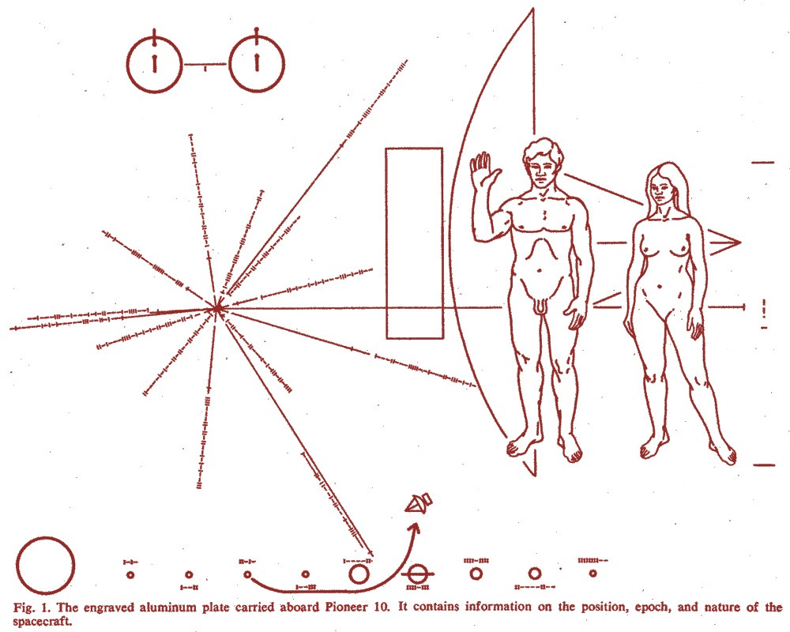

Mensaje simbólico de la nave Pioneer 10 en una placa inscrita que informa a la civilización extraterrestre que pudiese interceptar la sonda acerca del ser humano y su lugar de procedencia, la Tierra.
La placa fue diseñada y popularizada por el astrónomo y divulgador científico estadounidense Carl Sagan y por el también astrónomo estadounidense Frank Drake. Fueron dibujadas por Linda Salzman Sagan.

Ser Humano”
Reino: Animalia Filo: Chordata Clase: Mammalia Orden: Primates Familia: Hominidae Género: Homo Especie: H. Sapiens
Subespecie: H. sapiens sapiens

Linneo, 1758.

Misión:

Su capacidad de raciocinio le permite entender la vida por encima de sus impulsos inmediatos, por lo que puede medir las consecuencias de sus actos. Esta facultad destina a esta especie a cuidar de su naturaleza y a buscar el desarrollo sustentable de su entorno y de todas las especies con las que lo
comparte”.

SEMARNAT, 2011



La producción de CH4 entérico por el ganado lechero y de engorda es una de las mayores fuentes antropogénicas de emisiones de GEI en los Estados Unidos y en el mundo
entero”.
Kebreab et al., (2007)

Referencias bibliográficas
11

Agle, M., Hristov, A.N., Zaman, S., Schneider, C., Ndegwa, P. y Vaddella, V. K. 2010. Effects of ruminally degraded protein on rumen fermentation and ammonia losses from manure in dairy cows. J. Dairy Sci. 93: 1625-1637.
Allaby and M. Allaby, M. 1999. A Dictionary of Earth Sciences, Oxford University Press. p. 244.

Asanuma, N., Iwamoto, M. y Hino, T. 1999. Effect of the addition of fumarate on methane production by ruminal microorganisms in vitro. J. Dairy Sci. 82: 780–787.
Bannink, A., France, J., Lopez, S., Gerrits, W. J. J., Kebreab, E., Tamminga, S. y Dijkstra, J. 2008. Modelling the implications of feeding strategy on rumen fermentation and functioning of the rumen wall. Anim. Feed Sci. Technol. 143: 3–26.
Banco Mundial. 2010. Desarrollo y cambio climático. Panorama general, un nuevo clima para el desarrollo. Informe sobre el desarrollo mundial 2010. Banco Mundial. Washington, DC. pp. 40.

Barker, T.; Bashmakov, I.; Bernstein, L.; Bogner, J. E.; Bosch, P. R.; Dave, R.; Davidson, O. R.; Fisher, B. S.; Gupta, S.; Halsnæs, K.; Heij, G.J.; Kahn Ribeiro, S.; Kobayashi, S.; Levine, M. D.; Martino, D. L.; Masera, O.; Metz, B.; Meyer, L. A.; Nabuurs, G. J.; Najam, A.; Nakicenovic, N.;
Rogner, H. H.; Roy, J.; Sathaye, J.; Schock, R.; Shukla, P.; Sims, R. E. H.; Smith, P.; Tirpak, D. A. Urge-Vorsatz, D. y Zhou, D. 2007. Technical Summary. In: Climate Change 2007: Mitigation. Contribution of working group III to the Fourth Assessment Report of Intergovernamental Panel on Climate Change [Metz B, Davidson OR, Bosch PR, DaveR, Meyer LA, editors]. Cambridge University Press, Cambridge, United Kingdom and New York, NY, USA. P. 25-93.
Beauchemin, K. A. and McGinn, S. M. 2005. Methane emissions from feedlot cattle fed barley or corn diets. J. Anim. Sci., 83: 653-661.
Beauchemin, K. A. and McGinn, S. M. 2006. Methane emission from beef cattle: effects of fumaric acid, essential oil and canola oil. J. Anim. Sci., 84: 1489- 1496.
Beauchemin, K. A., Janzen, H. H., Little, S. M., McAllister, T. A. y McGinn, S. M. 2011. Mitiga- tion of greenhouse gas emissions from beef production in western Canada – Evaluation using farm-based life cycle assessment. Anim. Feed Sci. Technol. 166–167: 663–677.

Benchaar, C., Rivest, J., Pomar, C. and Chiquette, J. 1998. Prediction of methane production from dairy cows using existing mechanistic models and regression equations. J. Anim. Sci., 76: 617-627.
Berra, G. y Finster. L. 2002. Emisiones de Gases de Efecto Invernadero; Influencia de la ganadería argentina. Cadena de la Carne Vacuna. Revista IDIA XXI, Año II, No. (2):212-215. Disponible en: http://www.inta.gov.ar/ediciones/idia/carne/IDIA_2.pdf.
Berra, G., Finster, L. y Valtorta, S. E. 2009. Una técnica sencilla para la medición de emisiones de metano entérico en vacas. Revista FAVE - Ciencias Veterinarias 8 (1): 49-56.
Berra, G. 2011. Ganadería y efecto invernadero: Mejor producción, menos contaminación. Disponible en: http://www.prensa.argentina.ar/includes/lib/jQuery/jquery.alerts.js
Blue, J. 2016. What is the Natural Greenhouse Effect? National Geographic. Consultado el 26 de Marzo de 2016. Disponible en: http://education.nationalgeographic.org/encyclopedia/greenhouse-effect/.
Blanco, J., Álvarez, A. y Morgan, H. O. 2011. Contribución de la ganadería a las emisiones de gases de efecto invernadero. Reseña bibliográfica. Ciencia y Tecnología Ganadera Vol. 5 No.1, p. 51-57.
Blas, C., García-Rebollar, P., Cambra-López, M., Torres, A. G. 2008. Contribución de los rumiantes a las emisiones de gases con efecto invernadero. XXIV Curso de especialización FEDNA. Madrid, España. pp. 121-151. Disponible en: http://www.produccionbovina.com.ar/sustentabilidad/89-gases.pdf.
Blaxter, K. L. and Clapperton, J. L. 1965. Prediction of the amount of methane produced by ruminants. Brit. J. Nutr., 19: 511-522.
Boadi, D. A. y Wittenberg, K. M. 2002. Methane production from dairy and beef heifers fed forages differing in nutrient density using the sulphur hexafluoride (SF6) tracer gas technique. Can. J. Anim. Sci. 82: 201–206.
Boadi, D. A., Wittenberg, K. M., Scott, S. L., Burton, D., Buckley, K., Small, J. A., and Ominski, K. H. 2004. Effect of low and high forage diet on enteric

and manure pack greenhouse gas emissions from feedlot. pp. 445-453. Disponible en:
http://www1.foragebeef.ca/$foragebeef/frgebeef.nsf/all/ccf758/$FILE/GH Gforagediets.pdf.
Cambra-López, M., García Rebollar, P., Estellés, F. y Torres, A. 2008. Estimación de las emisiones de los rumiantes en España: El factor de conversión de metano. España. Arch. Zootec. 57 (R): 89-101. 2008.
Carmona, C. J., Bolivar, D. M., Giraldo, L. A. 2005. El gas metano en la producción ganadera y alternativas para medir sus emisiones y aminorar su impacto a nivel ambiental y productivo. Rev. Col. Cienc. Pec. 2005; Vol. 18:1; 49- 63.
Castelán-Ortega, O. A., Ku-Vera, J. C., Estrada-Flores, J. G. 2014. Modeling methane emissions and methane inventories for cattle production systems in Mexico. Atmósfera 27(2), 185-191.
Christie K. M., Gourley C. J. P., Rawnsley R. P., Eckard R. J., Awty I. M. 2012. Whole-farm systems analysis of Australian dairy farm greenhouse gas emissions. Animal Production Science 52, 998–1011.
CMNUCC. 2007. Unidos por el clima. Guía de la convención sobre el cambio climático y el protocolo de Kyoto. Convención Marco de las Naciones Unidas sobre el Cambio Climático. Pp. 39. Disponible en: http://unfccc.int/resource/docs/publications/unitingonclimate_spa.pdf.
Claussen, C. V. A. and Davis, D. P.. 2001. Climate Change: Science, Strategies, & Solutions, University of Michigan. p. 373.
Climate Chanege 1995. The Science of Climate Change: Summary for Policymackers Technical Summary of the Working Group I Report, página
22. Disponible en http://unfccc.int
Condor, R. D., Valli, L., De Rosa, G., Di Francia, A. and De Lauretis, R. 2008. Estimation of the methane emission factor for the italian mediterranean buffalo. The Animal Consortium. Animal (2008), 2:8, pp 1247-1253.
Cottle, D. J., Nolan, J. V. y Wiedemann, S. G. 2011. Ruminant enteric methane mitigation: a review. Anim. Prod. Sci. 51: 491–514.

Crutzen, P. J., Aselman, I. and Seiler, W.. 1986. Methane production by domestic animals, wild ruminant, other herbivorous fauna, and humans. Tellus, 38 (B): 271-284.
Daniel J. J. 1999. Introduction to Atmospheric Chemistry, Chapter 7, “The Greenhouse Effect”. Ed. Princeton University Press. Disponible en: http://acmg.seas.harvard.edu/people/faculty/djj/book/.
Dijkstra, J., Oenema, O. y Bannink, A. 2011. Dietary strategies to reducing N excretion from cattle: implications for methane emissions. Curr. Opin. Environ. Sustainability 3: 414–422.
Dong, H., X. Tao, and He, Q. 2004. Comparision of enteric methane emissions in China for diferent IPCC estimation methods. American Society of Agricultural Engineers. Vol. 47(6): 2051-2057.
Doreau, M., van der Werf, H. M. G., Micol, D., Dubroeucq, H., Agabriel, J., Rochette, Y. y Martin, C. 2011. Enteric methane production and greenhouse gases balance of diets differing in concentrate in the fattening phase of a beef production system. J. Anim. Sci. 89:2518–2528.

Ellis, J. L., Kebreab, E., Odongo, N. E., McBride, B. W., Okine, E. K. and France,
J. 2007. Prediction of methane production from dairy and beef cattle. J. Dairy Sci., 90: 3456-3466.
Ellis, J. L., Bannink, A., France, J., Kebreab, E. y Dijkstra, J. 2010. Evaluation of enteric methane prediction equations for dairy cows used in whole farm models. Glob. Change Biol. 16: 3246–3256.
ENCC. 2013. Estrategia Nacional de Cambio Climático. Visión 10-20-40 Gobierno de la República. Secretaría del Medio Ambiente y Recursos Naturales. México. pp 60. Disponible en: http://www.semarnat.gob.mx/archivosanteriores/informacionambiental/Do cuments/06_otras/ENCC.pdf.
EPA. 2014. Climate Change Indicators in the Unites States, 2014. United States Environmental Protection Agency. EPA 430-R-14-004. pp. 107. Disponible en: https://www3.epa.gov/climatechange/pdfs/climateindicators-full- 2014.pdf.

Eugène, M., Martin, C., Mialon, M. M., Krauss, D., Renand, G. y Doreau, M. 2011. Dietary linseed and starch supplementation decreases methane production of fattening bulls. Anim. Feed Sci. Technol. 166–167: 330–337.
FAO. 2009. Food Security and Agricultural Mitigation in Developing Countries: Options for Capturing Synergies. Roma, Italia. pp. 84.
FAO. 2009b. La Larga Sombra del Ganado: Problemas ambientales y opciones. Organización de las Naciones Unidas Para la Agricultura y la Alimentación. Roma, Italia. pp. 464.
FAO. 2009c. El estado mundial de la agricultura y la alimentación. La ganadería a examen. Organización de las Naciones Unidas para la Agricultura y la Alimentación. Roma, Italia. pp. 184.
FAO. 2010. Un nuevo informe evalúa las emisiones de gases de efecto invernadero en el sector lácteo. Disponible en: http://www.fao.org/news/story/es/item/41353/icode/.
FAO. 2013. Enfrentando el cambio climático a través de la ganadería. Una evaluación global de las emisiones y oportunidades de mitigación. Organización de las Naciones Unidas para la Agricultura y la Alimentación. Roma. Disponible en: http://www.fao.org/3/i3437s.pdf.
Fox, D. G., Tylutki, P., Tedeschi, L. O., Van Amburg, M. E., Chase, L. E., Pell, A. N., Overton, T. R. y Russel, J. B. 2003. The Net Carbohydrate and Protein System for evaluating herd nutri- tion and nutrient excretion. Version 5.0. Animal Science Department Mimeo 213. Cornell University, Ithaca, NY.
Galindo, J., Marrero, Y., González, N., Sosa, A., Miranda, A. L., Aldana, A. I., Moreira, O., Bocourt, R., Delgado, D., Torres, V., Sarduy, L. y Noda, A. 2010. Efecto de preparados con levaduras Saccharomyces cerevisiae y LEVICA-25 viables en los metanógenos y metanogénesis ruminal in vitro. Revista Cubana de Ciencia Agrícola. 44 (3): 273 -279.
García, E. 1988. Modificaciones al sistema de clasificación climática de Köppen (para adaptarlo a las condiciones de la República Mexicana). Offset Larios
S.A. México D.F. p. 46-52.

GEM. 2013. Programa Estatal de Acción Ante el Cambio Climático (PEACC). Secretaria del Medio Ambiente del Estado de México. Instituto Estatal de Energía y Cambio Climático (IEECC). PRONATURA, A. C. PNUMA. Centro Mario Molina. México. pp. 288. Disponible en: http://ieecc.edomex.gob.mx/sites/ieecc.edomex.gob.mx/files/files/PEACC/ PEACC_EDOMEX.pdf
GEM-PRONATURA. 2013. Inventario Estatal de Gases de Efecto Invernader. Gobierno del Estado de México. Secretaria del Medio Ambiente del Estado de México. Instituto Estatal de Energía y Cambio Climático (IEECC). PRONATURA, A. C. México. pp. 204. Disponible en: http://ieecc.edomex.gob.mx/sites/ieecc.edomex.gob.mx/files/files/Inventar io%20de%20gases%20efecto%20invernadero/sma_pdf_iegei_2013.pdf.
Gerber, P. J., Steinfeld, H., Henderson, B., Mottet, A., Opio, C., Dijkman, J., Falcucci, A. and Tempio, G. 2013. Tackling climate change through livestock – A global assessment of emissions and mitigation opportunities. Food and Agriculture Organization of the United Nations (FAO), Rome. pp. 115.
Gerber, P. J., Henderson B., and Makkar H. P. S.. 2013b. Mitigation of greenhouse gas emissions in livestock production. A review of technical options for non- CO2 emissions. FAO. Animal Production and Health Food and Agriculture Organization of The United Nations. Rome. pp. 231.
Giger-Reverdin, S. y Sauvant, D. 2000. Methane production in sheep in relation to concen- trate feed composition from bibliographic data. Cahiers Options Méditerranéennes 52: 43–46.
Gillis, J. 2016. «Short Answers to Hard Questions About Climate Change» . The New York Times. 28 de noviembre de 2015. Consultado el 26 de marzo de 2016. Disponible en: http://www.nytimes.com/interactive/2015/11/28/science/what-is-climate- change.html.
González, A. D. and A. Carlsson-Kanyama. 2007. Emisiones de gases de efecto invernadero con alto potencial de calentamiento global: el sector

agropecuario. Avances en Energías Renovables y Medio Ambiente. Vol. II: (7-14)
González Ávalos E., and Ruiz-Suarez, L. G. 2001. Methane emissions from cattle manure in Mexico. Bioresource Technology. 80:63-71.
González-Ávalos, E. and Ruiz-Suárez L. G. 2007. Methane Conversion Factors from Cattle Manure in Mexico. México. Atmósfera 20(1), 83-92 (2007).

Hartmann, D. L., Klein Tank A. M. G., Rusticucci M., Alexander L. V., Brönnimann S., Charabi Y., Dentener F. J., Dlugokencky E. J., Easterling D. R., Kaplan A., Soden B. J., Thorne P.W., Wild M. and Zhai
P. M. 2013. Observations: Atmosphere and Surface. In: Climate Change 2013: The Physical Science Basis. Contribution of Working Group I to the Fifth Assessment Report of the Intergovernmental Panel on Climate Change [Stocker, T.F., D. Qin, G.-K. Plattner, M. Tignor, S.K. Allen, J. Boschung, A. Nauels, Y. Xia, V. Bex and P.M. Midgley (eds.)]. Cambridge University Press, Cambridge, United Kingdom and New York, NY, USA. Pp. 159-254. Disponible en: http://www.climatechange2013.org/images/report/WG1AR5_Chapter02_F INAL.pdf
Hernández, S. R., C. Fernández Collado, M. del P. Baptista Lucio. Metodología de la Investigación. Quinta Edición. Ed. Mc. Graw Hill. México. pp. 613.

Hristov, A. N., Oh, J., Lee, C., Meinen, R., Montes, F., Ott, T., Firkins, J., Rotz,
A., Dell, C., Adesogan, A., Yang, W., Tricarico, J., Kebreab, E., Waghorn, G., Dijkstra, J. and Oosting, S. 2013. Mitigación de las emisiones de gases de efecto invernadero en la producción ganadera – Una revisión de las opciones técnicas para la reducción de las emisiones de gases diferentes al CO2. Editado por Pierre J. Gerber, Benjamin Henderson y Harinder P.S. Makkar. Producción y Sanidad Animal FAO Documento No. 177. FAO, Roma, Italia. pp. 231.
Huhtanen, P., Rinne, M. y Nousiainen, J. 2009. A meta-analysis of feed digestion in dairy cows. 2. The effects of feeding level and diet composition on digestibility. J. Dairy Sci. 92: 5031–5042.

INE. 2005. Inventario Nacional de Gases de Efecto Invernadero 2005. Parte 4; Sector Agricultura. Disponible en: http://www.ine.gob.mx/descargas/cclimatico/inegei_2002_agricultura.pdf.
INE-SEMARNAT. 2009. Inventario Nacional de Gases de Efecto Invernadero 2009. Parte 4; Sector Agricultura. Disponible en: http://www.ine.gob.mx/descargas/cclimatico/inf_inegei_agricultura_2006. pdf
INE-SEMARNAT. 2006. Inventario Nacional de Emisiones de Gases de Efecto Invernadero 1990-2002. S y G Editores, S. A. de C. V. México, D. F. pp. 258.
INE-SEMARNAT. 2009. Guía para la elaboración de Programas Estatales de Acción ante el Cambio Climático (PEACC). Instituto Nacional de Ecología, Universidad Veracruzana y Centro de Ciencias de la Atmósfera- UNAM. pp. 90.
INE-SEMARNAT. 2010. Potencial de mitigación de gases de efecto invernadero en México al 2020 en el contexto de la cooperación internacional. Disponible en: http://www2.ine.gob.mx/descargas/cclimatico/Potencial_mitigacion_GEI_ Mexico_2020_COP.pdf.
INEGI, 2009. Prontuario de información geográfica municipal de los Estados Unidos Mexicanos. Amecameca, clave geoestadística 15009 y Ayapango, clave geoestadística 15017. México: Disponible en http://www.inegi.org.mx/sistemas/mexicocifras/default.aspx?ent=15 [06/05/2013]
IPCC, 1996. IPCC Guidelines for National Greenhouse Gas Inventories Intergovernamental Panel on Climate Change. Paris. pp 140. Disponible en: http://www.ipcc-nggip.iges.or.jp/public/2006gl/index.htm.
IPCC, 1997. Revised 1996 IPCC Guidelines for National Greenhouse Gas Inventories, J.T. Houghton et al., IPCC/OECD/IEA, Paris, France. Disponible en: http://www.ipcc-nggip.iges.or.jp/public/gl/invs1.html.

IPCC, 2000. Orientación del IPCC sobre las buenas prácticas y la gestión de la incertidumbre en los inventarios nacionales de gases de efecto invernadero. Capítulo 4 Agricultura. Disponible en: http://www.ipcc- nggip.iges.or.jp/public/gp/spanish/gpgaum_es.html.
IPCC, 2001. Cambio Climático 2001: Informe de síntesis. Resumen para Responsables de Políticas. Tercer informe de evaluación.
IPCC, 2006. Emisiones resultantes de la gestión del ganado y del estiércol. Capítulo
10. En Directrices del IPCC de 2006 para los inventarios nacionales de gases de efecto invernadero. Volúmen 4: Agricultura, silvicultura y otros usos de la tierra, pp. 10.1–10.87. http://www.ipcc- nggip.iges.or.jp/public/2006gl/index.html.
IPCC, 2007. Climate Change. The Physical Science Basis. Summary for Policymakers. Contribution of Working Group I, II y III to the Fourth Assessment Report of the Intergovernmental Panel on Climate Change. WMO. UNEP. IPCC, Geneve, Switzerland. pp. 104. Disponible en: http://www.ipcc.ch/pdf/assessment-report/ar4/syr/ar4_syr_full_report.pdf.
IPCC, 2013. Climate Change 2013: The Physical Science Basis. Contribution of Working Group I to the Fifth Assessment Report of the Intergovernmental Panel on Climate Change [Stocker, T.F., D. Qin, G.-K. Plattner, M. Tignor,
S.K. Allen, J. Boschung, A. Nauels, Y. Xia, V. Bex and P.M. Midgley (eds.)]. Cambridge University Press, Cambridge, United Kingdom and New York, NY, USA. pp. 1535. Disponible en: http://www.climatechange2013.org/images/report/WG1AR5_ALL_FINAL. pdf.
IPCC, 2014. Climate Change 2014. Synthesis Report. Summary for Policymakers. pp. 31. Disponible en: http://www.ipcc.ch/pdf/assessment- report/ar5/syr/AR5_SYR_FINAL_SPM.pdf.
IPCC, 2016a. Annex II Glossary. Intergovernmental Panel on Climate Change. Consultado el 15 de octubre de 2010. Disponible en: http://www.ipcc.ch/publications_and_data/ar4/syr/en/annexessglossary - e-i.html.

IPCC, 2016b. What is the Greenhouse Effect. Intergovernmental Panel on Climate Change Climate Change 2007: Working Group I: The Physical Science Basis. Disponible en: http://www.ipcc.ch/publications_and_data/ar4/wg1/en/faq-1-3.html.
Islam, M., Abe, H., Terada, F., Iwasaki, K. y Tano, R. 2000. Effects of levels of feed intake and inclusion of corn on rumen environment, nutrient digestibility, methane emission and energy and protein utilization by goats fed alfalfa pellets. Asian-Aust. J. Anim. Sci. 13: 948–956.
Janssen, P. H. 2010. Influence of hydrogen on rumen methane formation and fermentation balances through microbial growth kinetics and fermentation thermodynamics. Anim. Feed Sci. Technol. 160: 1–22.
Johnson, K., Huyler, M., Westberg, H., Lamb, B. and Zimmerman, P. 1994. Measurement of methane emissions from ruminant livestock using a SF6 tracer technique. Environmental. Sci. Tech., 28: 359-362.
Johnson, K. A., Johnson D. E. 1995. Methane emissions from cattle. J Anim Sci, 1995; 73: 2483-2492.
Johnson, D. E. and Ward, G. M. 1995. Estimates of animal methane emissions.
Environ. Monit. Assess., 42: 133-141.
Johnson, D. E., Johnson, K. A.; Ward, G. M. and Branine, M. E. 2000. Ruminants and other animals. En: Khalil, M. A. K. (ed.) Atmospheric Methane: It’s Role in the Global Environment. Springer – Verlag. Berlín, Alemania.
Karnati, S. K. R., Yu, Z. y Firkins, J. L. 2009. Investigating unsaturated fat, monensin or bro- moethanesulfonate in continuous cultures retaining ruminal protozoa. II. Interaction of treatment and presence of protozoa on prokaryotic communities. J. Dairy Sci. 92:3861–3873.
Khalil, K. R. 2000. Atmospheric methane: An introduction. In: M. A. K. Khalil (Ed.) Atmospheric methane, its role in the global environment. Springer-Verlag. Berlin. p. 1-8.
Kongmun, P., Wanapat, M., Pakdee, P., Navanukraw, C. and Yu, Z. 2011. Manipulation of rumen fermentation and ecology of swamp buffalo by

coconut oil and garlic powder supplementation. Livestock Science. 135: 84-92.
Kebreab, E., Johnson, K. A., Archibeque, S. L., Pape, D. and Wirth, T. 2008. Model for estimating enteric methane emissions from United States dairy and feedlot cattle. J Anim Sci 2008.86:2738-2748.
Kennedy, P. M. y Charmley, E. 2012. Methane yields from Brahman cattle fed tropical grasses and legumes. Anim. Prod. Sci. 52: 225–239.
Kiehl, J. T. and Trenberth, K. E. 1977. Earth’s Annual Global Mean Energy Budget. National Center for Atmospheric Research, Boulder, Colorado. Vol. 78, No. 2, Februry 1977 (197-208).
Kurihara, M., Magner, T., Hunter, R. A. and McCrabb, G. J. 1999. Methane production and energy partition of cattle in the tropics. British Journal of Nutrition, 81. pp. 227-234.
Lassey, K. R., Ulyatt, M.J., Martin, R.J., Walker, C.F.and Shelton, I.D. 1997. Methane emissions measured directly from grazing livestock in New Zealand. Atmos. Environ., 31: 2905-2914.
Lassey, K. R. 2007. Livestock methane emission: from the individual grazing animal through national inventories to the global methane cycle. Agric. For. Meteorol. Volume 142, Issues 2–4: 120–132.
Le Treut, H., R. Somerville, U. Cubasch, Y. Ding, C. Mauritzen, A. Mokssit, T. Peterson and M. Prather. 2007. Historical Overview of Climate Change. In: Climate Change 2007: The Physical Science Basis. Contribution of Working Group I to the Fourth Assessment Report of the Intergovernmental Panel on Climate Change [Solomon, S., D. Qin, M. Manning, Z. Chen, M. Marquis, K.B. Averyt, M. Tignor and H.L. Miller (eds.)]. Cambridge University Press, Cambridge, United Kingdom and New York, NY, USA. Disponible en: http://www.ipcc.ch/pdf/assessment-report/ar4/wg1/ar4- wg1-chapter1.pdf.
McCaughey, W. P., Wittenberg, K. and Corrigan, D. 1999. Impact of pasture type on methane production by lactating beef cows. Can. J. Anim. Sci., 79: 221- 226.

McGinn, S. M., Beauchemin, K. A., Coates, T. and Colombatto D. 2004. Methane emissions from beef cattle: Effects of monensin, sunflower oil, enzYmes, yeast, and fumaric acid. J. Anim. Sci., 82: 3346-3356.
McGinn, S.M., Beauchemin, K.A., Iwaasa, A.D. y McAllister, T.A. 2006. Assessment of the sulphur hexafluoride (SF6) tracer technique for measuring enteric methane emissions from cattle. J. Environ. Qual. 35: 1686–1691.
Méndez y Cazarín, M. D., Tzintzun Rascó, R.y Val Arreola, D. 2000. Evaluación productiva, de efecto ambiental y de problemas relevantes en explotaciones lecheras de pequeña escala. Livestock Research Development 12 (1) 2000. Disponible en: http://www.fao.org/ag/aga/agap/frg/lrrd/lrrd12/1/manu121.htm.

Mills, J. A. N., Dijkstra, J., Bannink, A., Cammell, S. B., Kebreab, E. and France,
J. 2001. A mechanistic model of whole-tract digestion and methano- genesis in the lactating dairy cow: Model development, evaluation, and application. J. Anim. Sci., 79: 1584-1597.
Moe, P. W. and Tyrrell, H. F. 1979. Methane production in dairy-cows. J. Dairy Sci., 62: 1583-1586.
Montenegro J., y Abarca S. 2002. Fijación de Carbono, Emisión de Metano y de Óxido Nitroso en Sistemas de Producción Bovina en Costa Rica. Intensificación de la Ganadería en Centroamérica: Beneficios económicos y ambientales. FAO, Departamento de Agricultura. Disponible en: http://www.fao.org/WAIRDOCS/LEAD/x6366s/x6366s10.htm#P0_0.
Montenegro J., y Abarca S. 2002b. Los sistemas silvopastoriles y el calentamiento global: un balance de emisiones. Agronomía Costarricense, enero-junio, año/vol 26, número 001. Universidad de Costa Rica. San José, Costa Rica. pp. 17-24.
Monteny, G. J., Groenestein, C. M. and Hilhorst, M. A. 2001. Interactions and coupling between emissions of methane and nitrous oxide from animal husbandry. Nut. Cycl. Agroecosys. 60: 123 – 132.

Moss, A. R., Givens, D. I. and Garnsworthy, P. C. 1995. The effect of supplementing grass-silage with barley on digestibility, in-sacco degradability, rumen fermentation and methane production in sheep at tow levels intake. Anim. Feed Sci. Tech., 55: 9-33.
Moss, A. R., Jouany, J. P. and Newbold, C. J. 2000. Methane production by ruminants: Its contribution to global warming. Ann. Zootech. 43: 231-253.
Muñoz, C., Yan, T., Wills, D. A., Murray, S. y Gordon, A. W. 2012. Comparison of the sulphur hexafluoride tracer and respiration chamber techniques for estimating methane emissions and correction for rectum methane output from dairy cows. J. Dairy Sci. 95: 3139–3148.
Morgavi, D.P., Forano, E., Martin, C. y Newbold, C.J. 2010. Microbial ecosystem and methanogenesis in ruminants. Animal 4: 1024–1036.
Murray, R. M., Bryant, A. M. y Leng, R. A. 1976. Rates of production of methane in the rumen and large intestine of sheep. Br. J. Nutr. 36: 1–14.
NASA, 2015. Earth Fact Sheet. Nssdc.gsfc.nasa.gov. Disponible en: http://nssdc.gsfc.nasa.gov/planetary/factsheet/earthfact.html. Consultado el 10 de octubre de 2015.
NASA, 2015. Carbon and Climate. Frontiers of climate Science. A Breathing Planet, Off Balance. News, November 12, 2015. Disponible en: http://www.jpl.nasa.gov/news/news.php?feature=4769.
NRC, 2001. Nutrient Requirements of Dairy Cattle. 7th Ed., Nat. Acad. Press, Washington, D. C. pp. 381.
Noziere, P., Glasser, F. and Sauvant, D. 2010. In vivo production and molar percentages of volatile fatty acids in the rumen: a quantitative review by an empirical approach. Animal 5:403–414.

Ominski, K. H., Boadi, D. A., Wittemberg, K. M., Fulawka, D. L. and Basarab, J.
A. 2007. Estimates of enteric methane emissions from cattle in Canada using the IPCC Tier-2 methodology. Canadian Journal of Animal Science, 2007, 87(3): 459-467, 10.4141/CJAS06034.
Ordoñez-Díaz, J. A., y Hernández –Tejeda, T. 2005. Inventario Nacional de Gases de Efecto Invernadero 2005. Parte 4. Sector Agricultura. Preparado para

el Instituto Nacional de Ecología. México: disponible en: [http://www.inecc.gob.mx/descargas/cclimatico/inf_inegei_agricultura_200 6.pdf [07/12/2015].
Ordoñez Díaz, J. A. B. y Hernández-Tejeda, T. 2006. Obtención de Factores de Emisión nacionales en el Sector Agrícola para disminuir incertidumbre en el Inventario Nacional de Emisiones de Gases de Efecto Invernadero. INE- UNAM-INIFAP. Disponible en: http://www.ine.gob.mx/descargas/cclimatico/e2006m.pdf.
Peralta, O. 2008. Cambio Climático y Seguridad Nacional. Centro Mario Molina Para Estudios Estratégicos Sobre Energía y Medio Ambiente. Ediciones Fabricio Brodziak. México, D. F. pp. 12. Disponible en: http://www.cambioclimaticoyseguridadnacional.org/documentos/Cambio
%20Climatico%20final.pdf
Pinares-Patino, C. S., Baumont, R. and Martin, C. 2003. Methane emissions by Charolais cows grazing a monospecific pasture of timothy at four stages of maturity. Can. J. Anim. Sci., 83: 769-777.
Popova, M., Martin, C., Eugène, M., Mialon, M. M., Doreau, M. y Morgavi, D. P. 2011. Effect of fibre- and starch-rich finishing diets on methanogenic Archaea diversity and activity in the rumen of feedlot bulls. Anim. Feed Sci. Technol. 166: 113–121.
Pordomingo, A. J. 2002. Efectos Ambientales de la Intensificación Ganadera. Revista IDIA XXI, Año II, No. (2):208-211. Disponible en: http://www.inta.gov.ar/ediciones/idia/carne/IDIA_2.pdf.
Preston, T. R. and Leng, R. A. 1987. Matching ruminant production systems with available resources in the tropics and sub-tropics. Technical Centre for Agricultural and Rural Cooperation, ACP-EEC. Wageningen, Holanda. pp. 62.
Raghavendra, B., Osamu, E. and Mitsunori K. 2007. Measurement of Methane Production from Ruminants. Asian-Aust. J. Animal.Sci. Vol. 20, No. 8: 1305-1318.

Rodríguez, B. M., Mance, H., Barrera, R. X., García, A. C. 2015. Cambio Climático: lo que esta en juego. Universidad de los Andes; Friedrich Ebert Stiftung; WWF y el foro nacional ambiental. pp. 98. Disponible en: http://library.fes.de/pdf-files/bueros/kolumbien/12047.pdf
Ruíz, R. y Álvarez, A. 2007. Análisis nutricional de sistemas sostenibles para bovinos en el trópico. En: III Simposio Internacional sobre Ganadería Agroecológica. Memorias. Instituto de Investigaciones de Pastos y Forrajes, La Habana. pp. 33-40.
Ruíz-Suarez, L. G., and González Ávalos E. 1997. Modeling methane emissions from cattle in México. The Science of the Total Environment. 206:177-186.
Ruíz Suárez, L. G., E. González Ávalos y E. Báez Pedrajo. 1999. Factores de Emisión de Gases de Efecto Invernadero por Sistemas Vivos en el Centro de México; Factores de emisión de metano para bovinos del Centro de México: Proyecto MEX/95/G31/NIG/99. México D. F. Instituto Nacional de Ecología y Programa de las Naciones Unidas para el Desarrollo. pp. 222.
Russell, J. B. y Wallace, R. J. 1997. Energy-yielding and energy-consuming reactions. En P.N. Hobson and C.S. Stewart, eds. The Rumen Microbial Ecosystem, pp. 246–282. Londres, Reino Unido, Blackie Academic y Professional.
Sanjur, P. C. 2006. Evaluación Temática, Cambio Climático. Proyecto: IMIS: GFL/2328-2740-4775-PMS: GEF/3010-04-08 “Autoevaluación de las Capacidades Nacionales, para la Administración del Medio Ambiente Mundial”. Panamá. pp. 100.
Sauvant, D. y Giger-Reverdin, S. 2009. Modélisation des interactions digestives et de la production de méthane chez les ruminants. INRA Prod. Anim. 22: 375–384.
Sauvant, D., Giger-Reverdin, S., Serment, A. y Broudiscou, I. 2011. Influences des régimes et de leur fermentation dans le rumen sur la production de méthane par les ruminants. In M. Doreau, R. Baumont y J.M. Perez, eds. Gaz à effet de serre en élevage bovin: le méthane. Dossier, INRA Prod. Anim. 24: 433–446.

Schmidt, G. 2005. Water vapour: feedback or forcing? Disponible en: http://www.realclimate.org/index.php?p=142.
Seinfeld, J. H. and S. N. Pandis. 1998. Atmospheric chemistry and physics of air pollution. John Wiley & Sons. New York. 1326 p.
Steinfeld, H., Gerber, P., Wassenaar, T., Castel, V., Rosales, M., de Haan, C. 2009. La Larga Sombra del Ganado: Problemas ambientales y opciones. FAO. Roma. pp. 464.
SEMARNAT-INE. 2002. Inventario Nacional de Emisión de Gases de Efecto Invernadero 1990-2002. Secretaría de Medio Ambiente y Recursos Naturales. Instituto Nacional de Ecología. Comité Intersecretarial Sobre Cambio Climático. pp. 258.
SEMARNAT. 2008. Informe de la Situación del Medio Ambiente en México. Compendio de Estadísticas Ambientales. Compendio de estadísticas ambientales. Gobierno Federal. México, D. F. pp. 358.
SEMARNAT. 2009. Cambio Climático. Ciencia, evidencia y acciones. Serie ¿Y el medio ambiente?. Secretaria del Medio Ambiente y Recursos Naturales. México. pp. 80.
SEMARNAT. 2009. México Cuarta Comunicación Nacional ante la Convención Marco de las Naciones Unidas sobre el Cambio Climático. Secretaría de Medio Ambiente y Recursos Naturales. Instituto Nacional de Ecología. Comité Intersecretarial Sobre Cambio Climático. pp. 276.
SEMARNAT. 2012. México Cuarta Comunicación Nacional ante la Convención Marco de las Naciones Unidas sobre el Cambio Climático. Secretaría de Medio Ambiente y Recursos Naturales. Instituto Nacional de Ecología. Comité Intersecretarial Sobre Cambio Climático. pp. 399.
SEMARNAT-INECC. 2012. Ley General de Cambio Climático. Diario Oficial de la Federación el 6 de junio de 2012. México. pp. 49. Disponible en: http://www.profepa.gob.mx/innovaportal/file/6583/1/ley_general_de_camb io_climatico.pdf.
SEMARNAT. 2013. Inventario Nacional de Emisiones de Gases de Efecto Invernadero 1990-2010. Secretaría de Medio Ambiente y Recursos

Naturales. México. pp. 384. Disponible en: http://www.inecc.gob.mx/descargas/cclimatico/inf_inegei_public_2010.pdf
Steele, L. P., Duglokencky, E. J., Lang, P. M., Tans, P. P., Martin, R. C. and Massarie, K. A.. 1992. Slowing down of the global accumulation of atmospheric methane during 1980s. nature, 358: 313-316.
Steinfeld, H., Gerber, P., Wassenaar, T., Castel, V., Rosales, M., de Haan, C. 2009. La Larga Sombra del Ganado: Problemas ambientales y opciones. FAO. Roma. pp. 464. Disponible en: http://www.fao.org/3/a-a0701s.pdf.
Stephen H. S., 2001. Geosphere-biosphere Interactions and Climate, Lennart O. Bengtsson and Claus U. Hammer. Ed. Cambridge University Press. pp. 90- 91.
Su, J. J., Liu, B. J. and Chang, Y. C. 2003. Emission of greenhouse gas from livestock waste and wastewater treatment in Taiwan. Agriculture, Ecosystem and Environment. 95: 253.
Suharyono, P., Yeni, W. and Winugroho, M. 2010. Effects of multi-nutrient feed supplement in beef cattle on methane production, manure quality and rice yield. In: Improving Livestock Production Using Indigenous Resources and Conserving the Environment. IAEA-TECDOC-1640. Animal Production and Health Section. International Atomic Energy Agency, Vienna International Centre. Austria. pp. 71-86.
Tekippe, J. A., Hristov, A. N., Heyler, K. S., Cassidy, T.W., Zheljazkov, V. D., Ferreira, J. F. S., Karnati, S. K. y Varga, G. A. 2011. Rumen fermentation and production effects of Origanum vulgare L. leaves in lactating dairy cows. J. Dairy Sci. 94: 5065–5079.
Tilley, J. M. A., and Terry, R. A. 1963. A two-stage technique for the in vitro digestion of forage crops. J. Brit. The Grassland Research Institute, Hurley Berks. 18:104-111, 1963.
Tubiello, F. N., Cóndor-Golec, R. D., Salvatore, M., Piersante, A., Sandro, F., Ferrara, A., Rossi, S., Flammini, A., Cardenas, P., Biancalani, R., Jacobs, H., Prasula P. y Prosperi P. 2015. Estimación de emisiones de gases de efecto invernadero en la agricultura. Un manual para abordar los

requisitos de los datos para los países en desarrollo. Organización de las Naciones Unidas para la Alimentación y la Agricultura. FAO. Roma, 2015. pp. 180. Disponible en: http://www.fao.org/3/a-i4260s.pdf.
Ulyatt, M. J., Lassey, K. R., Shelton, I. D. and Walker, C. F. 2002a. Methane emission from dairy cows and wether sheep fed subtropical grass- dominant pastures in midsummer in New Zealand. New Zeal. J. Agr. Res., 45: 227-234.
Ulyatt, M. J., Lassey, K. R., Shelton, I. D. and Walker, C. F. 2002a. 2002b. Seasonal variation in methane emission from dairy cows and breeding ewes grazing ryegrass/white clover pasture in New Zealand. New Zeal. J. Agr. Res., 45: 217-226.
UNFCCC, 2007. Unidos por el Clima. Convención Marco de las Naciones Unidas sobre el Cambio Climático. ONU. pp. 39. Disponible en: http://unfccc.int/resource/docs/publications/unitingonclimate_spa.pdf.
UNFCCC, 2009. COP 15. Convención Marco sobre el Cambio Climático. Conferencia de las Partes Informe de la Conferencia de las Partes sobre su 15º período de sesiones, Copenhague. Organización de las Naciones Unidas. FCCC/CP/2009/11/Add.1. Disponible en: http://unfccc.int/resource/docs/2009/cop15/spa/11a01s.pdf.

Uwituze, S., Parsons, G. L., Schneider, C. J., Karges, K. K., Gibson, M. L., Hollis,
L. C., Hig- gins, J. J. y Drouillard, J. S. 2011. Evaluation of sulphur content of dried distillers grains with solubles in finishing diets based on steam-flaked corn or dry-rolled corn. J. Anim. Sci. 89: 2582–2591.
Van Soest, P. J. 1994. Nutritional Ecology of the Ruminant. Ithaca, N.Y., Cornell University Press.

Van Zijderveld, S. M., Gerrits, W. J. J., Dijkstra, J., Newbold, J. R., Hulshof, R.
B. A. y Perdok, H. B. 2011. Persistency of methane mitigation by dietary nitrate supplementation in dairy cows. J. Dairy Sci. 94: 4028–4038.
Wilkerson, V. A., Casper, D. P. and Mertens, D. R. 1995. The prediction of methane production of Holstein cows by several equations. J. Dairy Sci., 78: 2402-2414.

Wolin, M.J. 1960. A theoretical rumen fermentation balance. J. Dairy Sci. 40: 1452– 1459.
Wuebbles, D. J. and K. Hayhoe. 2002. Atmospheric methane and global change.
Earth-Sci. Rev. 57: 177-210.
Yan, T., Agnew, R. E., Gordon, F. J. y Porter, M. G. 2000. Prediction of methane energy output in dairy and beef cattle offered grass silage-based diets. Livest. Prod. Sci. 64: 253–263.
Zúñiga-González, N., Martínez, O. R. E., Puente, B. J. J., Espinosa, A. E., Hernández, G. P. A. y Brunett, P. L. 2015. Métodos para la estimación de la emisión de metano entérico en bovinos. Estudios Socioeconómicos y Ambientales de la Ganadería. Universidad Autónoma de Chapingo. México. pp. 440-547.



Las emisiones de GEI estimadas son de 7.1 GT de CO2-eq por año, representando el 14.5% de las emisiones de GEI inducidas por el ser humano, por lo que el sector ganadero incide de manera importante en el cambio climático”.
Gerber et al. (2013)

Anexos
12

Estimación de las emisiones en bovinos en los sistema de producción lechera en pequeña escala
a través del factor de conversión de metano
M. en E. S. Noé Zúñiga-González
ANEXO I.
Universidad Autónoma del Estado de México Centro Universitario UAEM Amecameca

ENCUESTA PARA CLASIFICAR EL HATO GANADERO EN EL MUNICIPIO DE AMECAMECA POBLACIÓN AMECAMECA
Nombre del Productor: Clave: Dirección: Entre las calles: Y Fecha: Temperatura oC: Coordenadas geográficas:

Observaciones:

172

CLASIFICACIÓN DEL HATO
HEMBRAS |  |  |  | MACHOS
CATEGORÍA | DEFINICIÓN | kg. | CABEZAS | CATEGORÍA | DEFINICIÓN | kg. | CABEZAS
VACA | Todas las hembras paridas en producción. |  |  | BECERRO | Del nacimiento hasta los 60 días.
VACA SECA | Todas las hembras próximas a parto que ya no producen. |  |  | TERNERO | De los 60 días de nacidos al año.
BECERRA | Del nacimiento al destete (día 1 al 60). |  |  | NOVILLO | De 1 año a los 2 años.
TERNERA | De destete a 1ª. Inseminación (60 a 365 días) o cuando pesa 350 kg. |  |  | TORO | De los 2 años en adelante.
NOVILLA | Después del 1er. Año de vida. |  |  | BUEY | De los 2 años en adelante pero castrado.
VAQUILLA | Novilla que se diagnosticó como preñada (preñada, 1er. Parto).
TOTALES |  |  |  | TOTALES

OTRO TIPO DE CLASIFICACIÓN
HEMBRAS |  |  |  | MACHOS
CATEGORÍA | DEFINICIÓN | kg. | CABEZAS | CATEGORÍA | DEFINICIÓN | kg. | CABEZAS
TOTALES |  |  |  | TOTALES

Estimación de las emisiones en bovinos en los sistema de producción lechera en pequeña escala
a través del factor de conversión de metano
M. en E. S. Noé Zúñiga-González
PRODUCCIÓN DE LECHE, COMPOSICIÓN, Y PRECIO
Complete la tabla para el año 2011 con la producción de leche, componentes de la leche, recuento de células somáticas (SCC), y el precio de la leche. Llenar tanto como sea posible.
 |  | AÑO 2011
 |  | Enero | Febrero | Marzo | Abril | Mayo | Junio
Precio de la leche recibida | ($/L leche)
Leche producida | (L/vaca/d)
Grasa de mantequilla (lacteal) | (%)
Proteína | (%)
173
 |  | AÑO 2011
 |  | Julio | Agosto | Sep. | Octubre | Noviembr e | Diciembre
Precio de la leche recibida | ($/L leche)
Leche producida | (L/vaca/d)
Grasa de mantequilla (lactea) | (%)
Proteína | (%)

 |  | AÑO 2011
 |  | E | F | M | A | M | J | J | A | S | O | N | D
Peso | (kg.)
Aumento de peso promedio por día | (kg/vaca/d)
Cantidad de trabajo promedio relizado por día. | (horas/día)
Porcentaje de hembras que paren en un año | (%)
Cantidad de crías | (%)
Digestibilidad de alimento | (%)
Situación alimentaria | (Confinado Hrs/día)
Situación alimentaria | (Pastoreo Hras/día)

Estimación de las emisiones en bovinos en los sistema de producción lechera en pequeña escala
a través del factor de conversión de metano
M. en E. S. Noé Zúñiga-González
GESTIÓN DE LA ALIMENTACIÓN HEMBRAS

Rellena los siguientes cuadros tanto como sea posible. Use su mejor evaluación de cada grupo de alimentación definidos. Si la mezcla de alimentación se presentan, por favor describa su composición en la tabla B.2.
Grupo de alimentación: | VACAS. Todas las hembras paridas en producción.
Número de animales →
 |  | 2011

Meses del año → |  |  | 1 | 2 | 3 | 4 | 5 | 6 | 7 | 8 | 9 | 10 | 11 | 12
 |  |  | Tiempo y cantidad de la alimentación por pastoreo
Pastura | Cantidad  (kg/vaca/día)
Pastura | Porcentaje  (% total de alimento)
Pastura | Horas  (horas/día)
 |  |  | Cantidad de alimentación de forrajes, concentrados y otros suplementos (kg/vaca/día en Materia Seca)
 | Nombre y descripción de los alimentos | Comprado? SI ¨ NO ¨ | 2011
 | Nombre y descripción de los alimentos | Comprado? SI ¨ NO ¨ | 1 | 2 | 3 | 4 | 5 | 6 | 7 | 8 | 9 | 10 | 11 | 12
Concentrado | Comercial [ ] (proporción) | £
Concentrado |  | £
Concentrado |  | £
Forraje | Alfalfa (Medicago sativa) | £
Forraje | Ensilado de maíz (Zea mays) | £
Forraje | Maíz picado | £
Forraje | Heno de avena (Avena sativa) | £
Forraje | Ebo (Vicia sativa) | £
Forraje | Rastrojo de maíz | £
Vitaminas y | Suplementos minerales | £
Vitaminas y | Sal | £
Vitaminas y |  | £
Vitaminas y |  | £

Estimación de las emisiones en bovinos en los sistema de producción lechera en pequeña escala
a través del factor de conversión de metano
M. en E. S. Noé Zúñiga-González
Grupo de alimentación: | VACAS SECAS. Todas las hembras próximas a parto que ya no producen.
Número de animales →
 |  | 2011

Meses del año → |  |  | 1 | 2 | 3 | 4 | 5 | 6 | 7 | 8 | 9 | 10 | 11 | 12
 |  |  | Tiempo y cantidad de la alimentación por pastoreo
Pastura | Cantidad  (kg/vaca/día)
Pastura | Porcentaje  (% total de alimento)
Pastura | Horas  (horas/día)
 |  |  | Cantidad de alimentación de forrajes, concentrados y otros suplementos (kg/vaca/día en Materia Seca)
 | Nombre y descripción de los alimentos | Comprado? SI ¨ NO ¨ | 2011
 | Nombre y descripción de los alimentos | Comprado? SI ¨ NO ¨ | 1 | 2 | 3 | 4 | 5 | 6 | 7 | 8 | 9 | 10 | 11 | 12
Concentrado | Comercial [ ] (proporción) | £
Concentrado |  | £
Concentrado |  | £
Forraje | Alfalfa (Medicago sativa) | £
Forraje | Ensilado de maíz (Zea mays) | £
Forraje | Maíz picado | £
Forraje | Heno de avena (Avena sativa) | £
Forraje | Ebo (Vicia sativa) | £
Forraje | Rastrojo de maíz | £
Vitaminas y minerales | Suplementos minerales | £
Vitaminas y minerales | Sal | £
Vitaminas y minerales |  | £
Vitaminas y minerales |  | £
Vitaminas y minerales |  | £

Estimación de las emisiones en bovinos en los sistema de producción lechera en pequeña escala
a través del factor de conversión de metano
M. en E. S. Noé Zúñiga-González
Grupo de alimentación: | BECERRAS. Del nacimiento al destete (día 1 al 60).
Número de animales →
 |  | 2011

Meses del año → |  |  | 1 | 2 | 3 | 4 | 5 | 6 | 7 | 8 | 9 | 10 | 11 | 12
 |  |  | Tiempo y cantidad de la alimentación por pastoreo
Pastura | Cantidad  (kg/vaca/día)
Pastura | Porcentaje  (% total de alimento)
Pastura | Horas  (horas/día)
 |  |  | Cantidad de alimentación de forrajes, concentrados y otros suplementos (kg/vaca/día en Materia Seca)
 | Nombre y descripción de los alimentos | Comprado? SI ¨ NO ¨ | 2011
 | Nombre y descripción de los alimentos | Comprado? SI ¨ NO ¨ | 1 | 2 | 3 | 4 | 5 | 6 | 7 | 8 | 9 | 10 | 11 | 12
Concentrado | Comercial [ ] (proporción) | £
Concentrado |  | £
Concentrado |  | £
Forraje | Alfalfa (Medicago sativa) | £
Forraje | Ensilado de maíz (Zea mays) | £
Forraje | Maíz picado | £
Forraje | Heno de avena (Avena sativa) | £
Forraje | Ebo (Vicia sativa) | £
Forraje | Rastrojo de maíz | £
Vitaminas y minerales | Suplementos minerales | £
Vitaminas y minerales | Sal | £
Vitaminas y minerales |  | £
Vitaminas y minerales |  | £
Vitaminas y minerales |  | £

Estimación de las emisiones en bovinos en los sistema de producción lechera en pequeña escala
a través del factor de conversión de metano
M. en E. S. Noé Zúñiga-González
Grupo de alimentación: | TERNERAS. De destete a 1ª. Inseminación (60 a 365 días) o cuando pesa 350 kg.
Número de animales →
 |  | 2011

Meses del año → |  |  | 1 | 2 | 3 | 4 | 5 | 6 | 7 | 8 | 9 | 10 | 11 | 12
 |  |  | Tiempo y cantidad de la alimentación por pastoreo
Pastura | Cantidad  (kg/vaca/día)
Pastura | Porcentaje  (% total de alimento)
Pastura | Horas  (horas/día)
 |  |  | Cantidad de alimentación de forrajes, concentrados y otros suplementos (kg/vaca/día en Materia Seca)
 | Nombre y descripción de los alimentos | Comprado? SI ¨ NO ¨ | 2011
 | Nombre y descripción de los alimentos | Comprado? SI ¨ NO ¨ | 1 | 2 | 3 | 4 | 5 | 6 | 7 | 8 | 9 | 10 | 11 | 12
Concentrado | Comercial [ ] (proporción) | £
Concentrado |  | £
Concentrado |  | £
Forraje | Alfalfa (Medicago sativa) | £
Forraje | Ensilado de maíz (Zea mays) | £
Forraje | Maíz picado | £
Forraje | Heno de avena (Avena sativa) | £
Forraje | Ebo (Vicia sativa) | £
Forraje | Rastrojo de maíz | £
Vitaminas y minerales | Suplementos minerales | £
Vitaminas y minerales | Sal | £
Vitaminas y minerales |  | £
Vitaminas y minerales |  | £
Vitaminas y minerales |  | £

Estimación de las emisiones en bovinos en los sistema de producción lechera en pequeña escala
a través del factor de conversión de metano
M. en E. S. Noé Zúñiga-González
Grupo de alimentación: | NOVILLAS. Después del 1er. Año de vida.
Número de animales →
 |  | 2011

Meses del año → |  |  | 1 | 2 | 3 | 4 | 5 | 6 | 7 | 8 | 9 | 10 | 11 | 12
 |  |  | Tiempo y cantidad de la alimentación por pastoreo
Pastura | Cantidad  (kg/vaca/día)
Pastura | Porcentaje  (% total de alimento)
Pastura | Horas  (horas/día)
 |  |  | Cantidad de alimentación de forrajes, concentrados y otros suplementos (kg/vaca/día en Materia Seca)
 | Nombre y descripción de los alimentos | Comprado? SI ¨ NO ¨ | 2011
 | Nombre y descripción de los alimentos | Comprado? SI ¨ NO ¨ | 1 | 2 | 3 | 4 | 5 | 6 | 7 | 8 | 9 | 10 | 11 | 12
Concentrado | Comercial [ ] (proporción) | £
Concentrado |  | £
Concentrado |  | £
Forraje | Alfalfa (Medicago sativa) | £
Forraje | Ensilado de maíz (Zea mays) | £
Forraje | Maíz picado | £
Forraje | Heno de avena (Avena sativa) | £
Forraje | Ebo (Vicia sativa) | £
Forraje | Rastrojo de maíz | £
Vitaminas y minerales | Suplementos minerales | £
Vitaminas y minerales | Sal | £
Vitaminas y minerales |  | £
Vitaminas y minerales |  | £
Vitaminas y minerales |  | £

Estimación de las emisiones en bovinos en los sistema de producción lechera en pequeña escala
a través del factor de conversión de metano
M. en E. S. Noé Zúñiga-González
Grupo de alimentación: | VAQUILLAS. Novilla que se diagnosticó como preñada (preñada, 1er. Parto).
Número de animales →
 |  | 2011

Meses del año → |  |  | 1 | 2 | 3 | 4 | 5 | 6 | 7 | 8 | 9 | 10 | 11 | 12
 |  |  | Tiempo y cantidad de la alimentación por pastoreo
Pastura | Cantidad  (kg/vaca/día)
Pastura | Porcentaje  (% total de alimento)
Pastura | Horas  (horas/día)
 |  |  | Cantidad de alimentación de forrajes, concentrados y otros suplementos (kg/vaca/día en Materia Seca)
 | Nombre y descripción de los alimentos | Comprado? SI ¨ NO ¨ | 2011
 | Nombre y descripción de los alimentos | Comprado? SI ¨ NO ¨ | 1 | 2 | 3 | 4 | 5 | 6 | 7 | 8 | 9 | 10 | 11 | 12
Concentrado | Comercial [ ] (proporción) | £
Concentrado |  | £
Concentrado |  | £
Forraje | Alfalfa (Medicago sativa) | £
Forraje | Ensilado de maíz (Zea mays) | £
Forraje | Maíz picado | £
Forraje | Heno de avena (Avena sativa) | £
Forraje | Ebo (Vicia sativa) | £
Forraje | Rastrojo de maíz | £
Vitaminas y minerales | Suplementos minerales | £
Vitaminas y minerales | Sal | £
Vitaminas y minerales |  | £
Vitaminas y minerales |  | £
Vitaminas y minerales |  | £

Estimación de las emisiones en bovinos en los sistema de producción lechera en pequeña escala
a través del factor de conversión de metano
M. en E. S. Noé Zúñiga-González

Rellene el siguiente cuadro con la composición de los alimentoscompuestos reportados en las tablas antes de la sección B.1. Además, aquí se podría definir algunos otros alimentos que no tienen una composición estándar de acuerdo con NRC (2001).

Nombre de la Mezcla o alimentos
Composición (como porcentaje de materia seca). Por favor, incluya todos los datos (y unidades) disponibles, tales como: proteína cruda, FDN, TDN, almidón, RUP, RDP, fósforo y otros nutrientes.

Estimación de las emisiones en bovinos en los sistema de producción lechera en pequeña escala
a través del factor de conversión de metano
M. en E. S. Noé Zúñiga-González

Rellene el siguiente cuadro sobre los precios de los alimentos (utilizado en las dietas se definen en las tablas antes de la sección B.1.). Incluir todos los alimentos utilizados antes en la sección B.1., Si se compran o no. Para no comprar la alimentación, utilice la mejor estimación del precio.

 | Nombre del alimento / breve descripción | unidad  (por ejemplo, kg, toneladas métricas, etc) | Precio promedio ($/unidad de material seca)
Concentrados | Concentrado comercial 18% Proteína | kg.
Concentrados | Grano de maíz en tierra (Ground corn grain) | kg.
Concentrados | Salvado de trigo | kg.
Forrajes | Alfalfa (Medicago sativa) | kg.
Forrajes | Ensilado de maíz (Zea mays) | kg.
Forrajes | Maíz picado | kg.
Forrajes | Heno de avena (Avena sativa) | kg.
Forrajes | Ebo (Vicia sativa) | kg.
Forrajes | Rastrojo de maíz | kg.
Vitaminas y Min.

Estimación de las emisiones en bovinos en los sistema de producción lechera en pequeña escala
a través del factor de conversión de metano
M. en E. S. Noé Zúñiga-González
B. PRODUCCIÓN DE LECHE, COMPOSICIÓN, Y PRECIO
B.3. Complete la tabla para el año 2011 con la producción de leche, componentes de la leche, recuento de células somáticas (SCC), y el precio de la leche. Llenar tanto como sea posible.
 |  |  | AÑO 2011
 |  |  | Enero | Febrero | Marzo | Abril | Mayo | Junio
ProteÍna |  | (%)
8 | Esto se puede considerar a cero en animales maduros. |  |  | 182
 |  | AÑO 2011
 |  | Julio | Agosto | Sep. | Octubre | Noviembr e | Diciembre
Proteína | (%)

 |  | AÑO 2011
 |  | E | F | M | A | M | J | J | A | S | O | N | D
Peso | (kg.)
Aumento de peso promedio por día8 | (L/vaca/d)
Cantidad de trabajo promedio relizado por día. | (horas/día)
Digestibilidad de alimento. | (%)
Situación alimentaria | (Confinado  Hrs/día)
Situación alimentaria | (Pastoreo Hrs/día)

Estimación de las emisiones en bovinos en los sistema de producción lechera en pequeña escala
a través del factor de conversión de metano
M. en E. S. Noé Zúñiga-González

Rellene el siguiente cuadro con la composición de los alimentos compuestos reportados en las tablas antes de la sección B.1. Además, aquí se podría definir algunos otros alimentos que no tienen una composición estándar de acuerdo con NRC (2001).

Nombre de la mezcla o alimentos
Composición (como porcentaje de materia seca). Por favor, incluya todos los datos (y unidades) disponibles, tales como: proteína cruda, FDN, TDN, almidón, RUP, RDP, fósforo y otros nutrientes.

Estimación de las emisiones en bovinos en los sistema de producción lechera en pequeña escala
a través del factor de conversión de metano
M. en E. S. Noé Zúñiga-González

Rellene el siguiente cuadro sobre los precios de los alimentos (utilizado en las dietas se definen en las tablas antes de la sección B.1.). Incluir todos los alimentos utilizados antes en la sección B.1., Si se compran o no. Para no comprar la alimentación, utilice la mejor estimación del precio.

 | Nombre del alimento / breve descripción | unidad  (por ejemplo, kg, toneladas métricas, etc) | Precio promedio ($/unidad de material seca)
Concentrados | Concentrado comercial 18% Proteína | kg.
Concentrados | Grano de maíz en tierra (Ground corn grain) | kg.
Concentrados | Salvado de trigo | kg.
Forrajes | Alfalfa (Medicago sativa) | kg.
Forrajes | Ensilado de maíz (Zea mays) | kg.
Forrajes | Maíz picado | kg.
Forrajes | Heno de avena (Avena sativa) | kg.
Forrajes | Ebo (Vicia sativa) | kg.
Forrajes | Rastrojo de maíz | kg.
Vitaminas y Min.

  - Usos de cualquier aditivo alimenticio (alimentos) en la granja:

BST | Monensina | Grasa en la dieta | Suplemento de aminoácidos | Otros:
£ SI £ NO | £ SI £ NO | £ SI £ NO | £ SI £ NO

ANEXO II.
Ecuación utilizada para la estimación de la ingesta de Energía Bruta (GE) de las diferentes subcategorías animales del hato (IPCC, 2006).

Ecuación (1)
ECF + ECH + ECI + ECJKHLHMN + ECO
PCQ
TC% 100
+
ECR
PCS

SC =

Donde:
GE = energía bruta, MJ día-1.
NEm = energía neta requerida por el animal para mantenimiento, MJ día-1. NEa = energía neta para actividad animal, MJ día-1.
NEl = energía neta para lactancia, MJ día-1. NEtrabajo = energía neta para trabajo, MJ día-1.
NEp = energía neta requerida para preñez, MJ día-1. NEg = energía neta para el crecimiento, MJ día-1.
REM = relación entre la energía neta disponible en una dieta para mantenimiento y la energía digerible consumida.
REG = relación entre la energía neta disponible en una dieta para crecimiento y la energía digerible consumida.

DE% = energía digerible expresada como porcentaje de la energía bruta.
Energía neta requerida por el animal para su mantenimiento (MJ día-1):
NEm = Cfi • (Peso)0,75,
Cfi = coeficiente que varía para cada categoría de animales

Energía Neta para Actividad (MJ día-1):
NEa = Ca • ENm
Ca = coeficiente correspondiente a la situación alimentaria del animal (confinados, gastan muy poca o ninguna energía en procura de alimento).

Energía Neta para Crecimiento (MJ día-1):
NEg = 22.02 • (BW/(C • MW)0.75 • (WG)1.097
BW = peso corporal vivo promedio (BW) de los animales de la población (kg).
C = es un coeficiente con un valor de 0,8 para hembras, 1,0 para castrados y 1,2 para toros.
MW = peso corporal vivo y maduro de una hembra adulta en condición corporal moderada (kg).
WG = aumento de peso diario promedio de los animales de la población (kg día-1).

Energía Neta para Lactancia (MJ día-1):
NEl = kg leche día-1 • (1.47 + 0.40 • Grasa)
Leche = cantidad de leche producida, kg de leche día-1

Energía Neta para trabajo (MJ día-1):
NEtrabajo = 0,10 • NEm • Horas
Horas = Cantidad de horas de trabajo por día.

Energía Neta requerida para la Preñez (MJ día-1):
NEp = Cpreñez • NEm
Cpreñez = Coeficiente de preñez, requisito de mantenimiento para la preñez basándose en la energía requerida para la gestación.

REM es la relación entre la energía neta disponible en una dieta para mantenimiento y la energía digerible consumida.
REM = 1.123 – (4.092) • 10-3 • DE%) + [1.126 • 10-5 • (DE%)2] – (25.4/DE%)
DE% = energía digerible expresada como porcentaje de la energía bruta

REG es la relación entre la energía neta disponible en la dieta para crecimiento y la energía digerible consumida.
REG = 1.164 – (5.160) • 10-3 • DE%) + [1.380 • 10-5 • (DE%)2] – (37.4/DE%)
DE% = energía digerible expresada como porcentaje de la energía bruta.

Ecuación (2)

SC • ZF • 365

CX =
100
55.65

Donde:
EF = factor de emisión, kg. CH4 cabeza-1 año-1. GE = ingesta de energía bruta, MJ cabeza-1 día-1
Ym = factor de conversión en CH4, porcentaje de la GE del alimento convertida en CH4. (Para lechero se utilizó 6.5 % ± 1 % y la ecuación de Cambra-López et al., (2006)).
365 = Días del año.
El factor 55.65 (MJ/kg CH4) es el contenido de energía del metano.

Ecuación (3)
Ym = -0.0038 • DE2 + 0.3501 • DE – 0.8111

Donde:
Ym = factor de conversión en CH4
DE = digestibilidad de energía (%GE).

Ecuación (4)

^_`ab cd# efJéKhiN = Ch
h

año-1.
Ei = emisiones de las i subcategorías de ganado.

